Обосновывающие материалы
к ПРОЕКТУ СхемЫ теплоснабжения
муниципального образования
г. Шлиссельбург

2018

Объектом исследования является система теплоснабженияг. Шлиссельбург.
Цель работы – разработка оптимальных вариантов развития системы теплоснабжения г. Шлиссельбург по критериям: качества, надежности теплоснабжения и экономической эффективности. Разработанная программа мероприятий по результатам оптимизации режимов работы системы теплоснабжения должна стать базовым документом, определяющим стратегию и единую техническую политику перспективного развития системы теплоснабжения г.Шлиссельбург.
Согласно Постановлению Правительства РФ от 22.02.2012 N 154 "Отребованиях к схемам теплоснабжения, порядку их разработки и утверждения" в рамках данного раздела рассмотрены основные вопросы:
- Показатели перспективного спроса на тепловую энергию (мощность) и теплоноситель в установленных границах территории поселения, городского округа;
- Перспективные балансы тепловой мощности источников тепловой энергии и тепловой нагрузки потребителей;
- Перспективные балансы теплоносителя;
- Предложения по строительству, реконструкции и техническому перевооружению источников тепловой энергии;
- Предложения по строительству и реконструкции тепловых сетей;
- Перспективные топливные балансы;
- Инвестиции в строительство, реконструкцию и техническое перевооружение;
- Решение об определении единой теплоснабжающей организации (организаций);
- Решения о распределении тепловой нагрузки между источниками тепловой энергии;
- Решения по бесхозяйным тепловым сетям.
Содержание
Реферат 5
Введение 9
1. Существующее положение в сфере производства, передачи и потребления тепловой энергии для целей теплоснабжения 16
1.1 Функциональная структура теплоснабжения. 16
1.2 Источники тепловой энергии. 17
1.2.1 Котельная «Стрелка» 19
1.2.2Котельная «Треугольник» 25
1.2.3 Котельная «Хозблок» 30
1.3 Тепловые сети 36
1.3.1 Характеристика теплосети котельной «Стрелка» 37
1.3.2 Характеристика теплосети котельной «Треугольник» 47
1.3.3 Характеристика теплосети котельной «Хозблок» 55
1.4 Зоны действия источников тепловой энергии. 66
1.4.1 Котельная «Стрелка» 66
1.4.2 Котельная «Треугольник» 68
1.4.3 Котельная «Хозблок» 70
1.5 Тепловые нагрузки потребителей тепловой энергии, групп потребителей тепловой энергии в зонах действия источников тепловой энергии. 72
1.5.1 Котельная «Стрелка». 72
1.5.2 Котельная «Треугольник» 75
1.5.3 Котельная «Хозблок» 78
1.6 Топливные балансы источников тепловой энергии и система обеспечения топливом. 80
1.6.1 Топливный баланс Котельной «Стрелка» 80
1.6.2 Топливный баланс котельной «Треугольник» 81
1.6.3Топливный баланс котельной «Хозблок» 82
1.7 Надежность теплоснабжения. 83
1.8 Технико-экономические показатели теплоснабжающих и теплосетевых организаций. 84
1.8.1Собственные нужды котельной «Стрелка». 85
1.8.2 Собственные нужды котельной «Треугольник» 86
1.8.3 Собственные нужды котельной «Хозблок» 88
1.9 Цены (тарифы) в сфере теплоснабжения. 90
1.10 Описание существующих технических и технологических проблем в системах теплоснабжения поселения. 93
1.10.1 Район «Стрелка» 93
1.10.2 Район «Треугольник» 94
1.10.3 Район «Хозблок» 94
2. Перспективное потребление тепловой энергии на цели теплоснабжения. 96
2.1 Котельная «Стрелка» 96
2.2 Котельная «Треугольник» 96
2.3 Котельная «Хозблок» 97
3.Перспективные балансы тепловой мощности источников тепловой энергии и тепловой нагрузки. 98
3.1 Район «Стрелка» 98
3.2 Район «Треугольник» 99
3.3 Район «Хозблок» 100
4. Перспективные балансы производительности водоподготовительных установок. 101
5. Предложения по строительству, реконструкции и техническому перевооружению источников тепловой энергии. 103
6. Предложения по строительству и реконструкции тепловых сетей и сооружений на них. 113
7. Перспективные топливные балансы. 117
7.1 Район «Стрелка» 117
7.2 Район «Треугольник» 118
7.3 Район «Малоневский» 119
8. Обоснование инвестиций в строительство, реконструкцию и техническое перевооружение. 120
8.1 Инвестиции в источники. 121
8.2 Инвестиции в тепловые сети. 122
8.2.1 Район «Стрелка» 124
8.2.2 Район «Треугольник» 126
8.2.3 Район «Хозблок» 128
9. Оценка надежности теплоснабжения 129
10. Обоснование предложения по определению единой теплоснабжающей организации 131
Вывод 136
Рекомендации 138

Введение
Проектирование систем теплоснабжения городов представляет собой комплексную проблему, от правильного решения которой во многом зависят масштабы необходимых капитальных вложений в эти системы. Прогноз спроса на тепловую энергию основан на прогнозировании развития города, в первую очередь его градостроительной деятельности, определённой генеральным планом на период до 2028 года.
Схемы разрабатываются на основе анализа фактических тепловых нагрузок потребителей с учётом перспективного развития на 15 лет, структуры топливного баланса региона, оценки состояния существующих источников тепла и тепловых сетей и возможности их дальнейшего использования, рассмотрения вопросов надёжности, экономичности.
Обоснование решений (рекомендаций) при разработке схемы теплоснабжения осуществляется на основе технико-экономического сопоставления вариантов развития системы теплоснабжения в целом и отдельных ее частей (локальных зон теплоснабжения) путем оценки их сравнительной эффективности по критерию минимума суммарных дисконтированных затрат. Основой для разработки и реализации схемы теплоснабжения г. Шлиссельбургдо 2028 года является Федеральныйзакон от 27 июля 2010 г. № 190-ФЗ "Отеплоснабжении" (Статья 23.Организация развития систем теплоснабжения поселений, городских округов), регулирующий всю систему взаимоотношений в теплоснабжении и направленный на обеспечение устойчивого и надёжного снабжения тепловой энергией потребителей.Постановление от 22 Февраля 2012 г. N 154 "О требованиях к схемам теплоснабжения, порядку их разработки и утверждения". При проведении разработки использовались «Требования к схемам теплоснабжения» и «Требования к порядку разработки и утверждения схем теплоснабжения», предложенные к утверждению Правительству Российской Федерации в соответствии с частью 1 статьи 4 Федерального закона «Отеплоснабжении», РД-10-ВЭП «Методические основы разработки схемтеплоснабжения поселений и промышленных узлов РФ», введённый с 22.05.2006 года, а так же результаты проведенных ранее энергетических обследований иразработки энергетическиххарактеристик, данные отраслевой статистическойотчётности. Вкачестве исходной информации при выполнении работы использованыматериалы, предоставленные организациями, участвующими в производстве ипередачи тепловой энергии: администрация г. Шлиссельбург.

Краткая характеристика города Шлиссельбург.
Город Шлиссельбург единственный населенный пункт и административный центр Шлиссельбургского городского поселения, территория которого входит в состав муниципального образования Кировский муниципальный район Ленинградской области.
Численность населения – 13 170 человек.
Город расположен в центральной части района на левом берегу Невы у Ладожского озера, в 55 км к востоку от Санкт-Петербурга, в 8 км к северу от Кировска. Через город проходит автодорога Н135 Санкт-Петербург—Кировск — Шлиссельбург. Осуществляется речное сообщение до крепости «Орешек» и посёлка Имени Морозова. В городе расположена крепость «Орешек» — филиал музея истории Санкт-Петербурга.
Территория городского поселения г. Шлиссельбург.
Территория городского поселения составляет 1641 га. Территория представляет уникальный водно-болотный комплекс, является частью экосистемы Балтийского моря. На территории города проходит охотничий заказник «Бухта Петрокрепость», территория города расположена в зоне водосбора и пересечена каналами и сооружениями, являющимися архитектурно-техническими памятниками.
Климат
Климат Шлиссельбурга умеренный, переходный от умеренно-континентального к умеренно-морскому. Такой климат объясняется географическим положением и атмосферной циркуляцией характерной для Ленинградской области. Это обуславливается сравнительно небольшим количеством поступающего на земную поверхность и в атмосферу солнечного тепла.
Средняя температура воздуха в Шлиссельбурге составляет +5,8^{о}С. Самый холодный месяц в городе февраль, со средней температурой -5,8 ^{о}С, в январе -5,5. Самый теплый месяц – июль, его среднесуточная температура +18,8^{о}С. Среднегодовая сумма осадков в г. Шлиссельбург — около 662 мм.
Средняя температура летом +18° С, средняя температура зимой - 8° С. В сухую жаркую погоду температура воздуха может достигать +25°С...+30°С. Зимой может быть значительное похолодание: до -25°С...-30°С.
Осень в Шлиссельбурге начинается со второй недели сентября. В среднем первый заморозок бывает 10 октября. На почве заморозки наступают раньше. В течение первой половины сентября тёплая и сухая погода; среднесуточная температура обычно превышает +10 °C, хотя ночью случаются заморозки. Со второй половины сентября усиливается циклоническая деятельность, постепенно пасмурная, сырая и ветреная погода с моросящими дождями становится преобладающей; увеличивается облачность и относительная влажность (81—87 %), возрастает скорость ветра. Среднемесячная температура снижается с +10,8 °C в сентябре до +4,8 °C в октябре и до +0,5 °C в ноябре.
Зима наступает в Шлиссельбурге обычно в начале декабря; её начало совпадает с установлением снежного покрова. В первой половине зимы погода, как правило, неустойчивая, с частыми оттепелями. Солнце стоит низко, день короткий, снежный покров небольшой. Быстро охлаждается приносимый с запада циклонами воздух, содержащийся в нём водяной пар конденсируется, что вызывает высокую облачность и туманы. Вторая половина зимы заметно холоднее первой. Приходящий с запада воздух становится более холодным, но менее влажным.
Весна в Шлиссельбурге обычно наступает в конце марта, когда сходит снежный покров. Средняя суточная температура выше 0 °C устанавливается в начале апреля, вскоре после таяния снега; она достигает 5 °C к концу апреля и 10 °C в мае. Атмосферное давление весной наибольшее, и циклоны редки, поэтому погода сравнительно устойчивая. Число дней с осадками меньше, чем в другие периоды года, 13,9 в марте (12,7—12,8 в апреле, мае), по сравнению с зимой меньше облачность (8—10 дней с ясной погодой), ниже относительная влажность воздуха (76 % в марте и 60 % в мае) и скорость ветра. Однако нередко бывает возврат холода.
В начале лета прекращаются заморозки. Средняя суточная температура в июне достигает +14,8 °C, а в июле +17,8 °C. Усиливаются циклоны, при этом характер летней погоды в большой мере зависит от путей их движения.
Во второй половине лета циклоны бывают чаще и сильнее. Такая погода преобладает в годы с сильными циклонами. В августе становится холоднее, среднесуточная температура понижается до +16 °C.

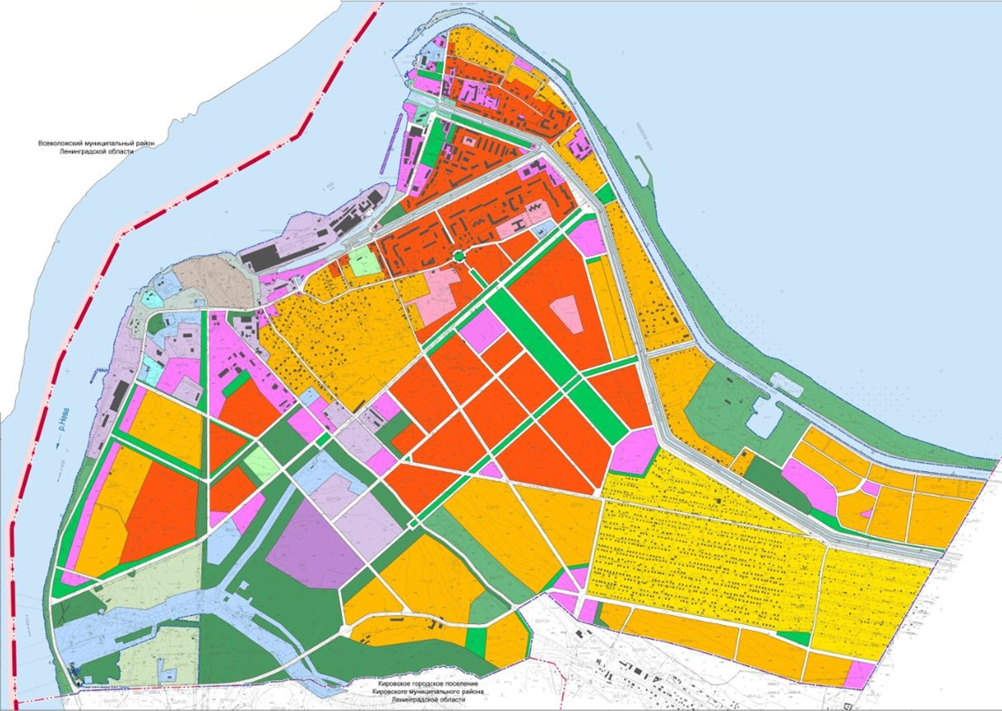
Рисунок 1 – Территория муниципального образования г. Шлиссельбург

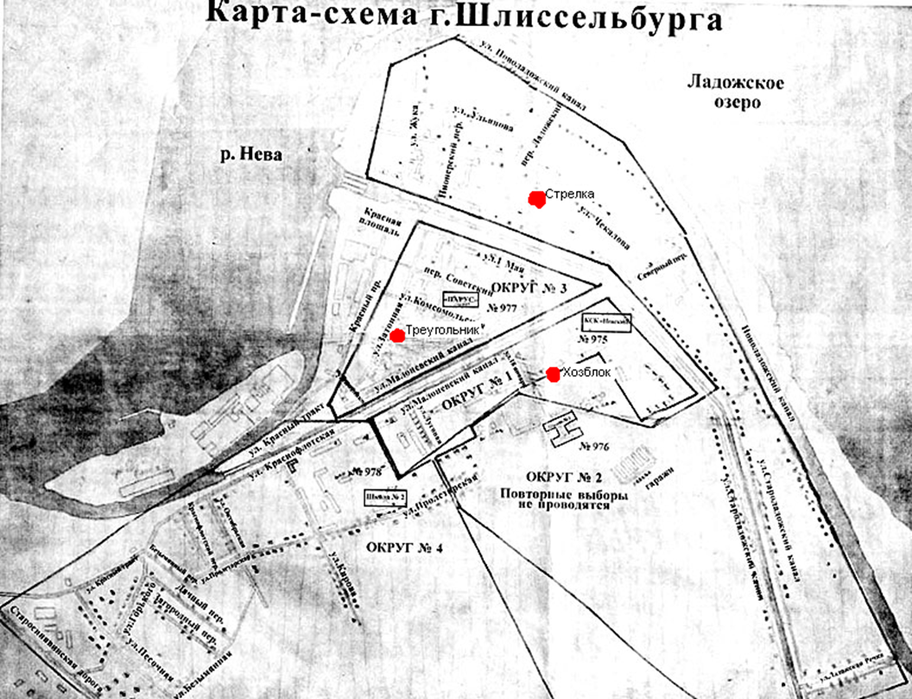
Рисунок 2 – Карта-схема г. Шлиссельбург

- Существующее положение в сфере производства, передачи и потребления тепловой энергии для целей теплоснабжения

1.1 Функциональная структура теплоснабжения.
Город Шлиссельбург расположен в центральной части района на левом берегу Невы у Ладожского озера, в 24 км к востоку от Санкт-Петербурга, в 5 км к северу от Кировска. Территория муниципального образования занимает 1641 га и проходит от истока вдоль левого берега Невы, а также по южному побережью Ладожского озера. Сегодня население Шлиссельбурга – 12115 человек. Город Шлиссельбург условно делится каналами на три зоны. Каждая из зон получает теплоснабжение от собственной котельной, которые находятся в аренде у МУП «Центр ЖКХ». Суммарная тепловая мощность котельных составляет 25,52 Гкал/ч.

МУП «Центр ЖКХ»

Котельная "Хозблок"

Котельная "Стрелка"

Котельная "Треугольник"

Конечный потребитель

Рисунок 1.1 – Функциональная схема централизованного теплоснабжения

1.2 Источники тепловой энергии.
Источниками теплоснабжения являются газовыекотельные:«Хозблок», «Стрелка», «Треугольник». Котельные обеспечивают тепловой энергией три района многоквартирной застройки. Температурный график сети – 95-70^{О}С. Тепловые сети четырехтрубные, с подачей теплоносителя на отопление и горячее водоснабжение. Горячее водоснабжение потребителей предусмотрено по открытой схеме.
Котельная находится в хозяйственном ведении МУП «Центр ЖКХ».
Суммарная выработка тепла в 2012 году котельных составила 68679,16 Гкал.
Развитие учреждений и предприятий обслуживания населения в течение расчетного срока генерального плана на сегодняшний день не предусмотрено, а это значит, что балансы тепловой мощности источников тепловой энергии и тепловой нагрузки останутся на текущем уровне. Ограничений тепловой мощности и параметров располагаемой мощности нет.
Предписаний надзорных органов по запрещению дальнейшей эксплуатации источников тепловой энергии нет.
Суммарный отпуск тепловой энергии по группам потребителей в абсолютном и относительном выражении представлен в таблице Таблица 1.2 и на рисунке 1.2, согласно предоставленным данным.
Таблица 1.2– Отпуск тепловой энергии от котельных г. Шлиссельбург
за 2012 год
Наименование потребителя | Отпущено тепловой энергии  (Гкал)
Котельная «Хозблок» | 28928,14
Котельная «Стрелка» | 10579,61
Котельная «Треугольник» | 22159,39
Потери в сетях | 5547,86
Всего выработано тепловой энергии | 61667,14

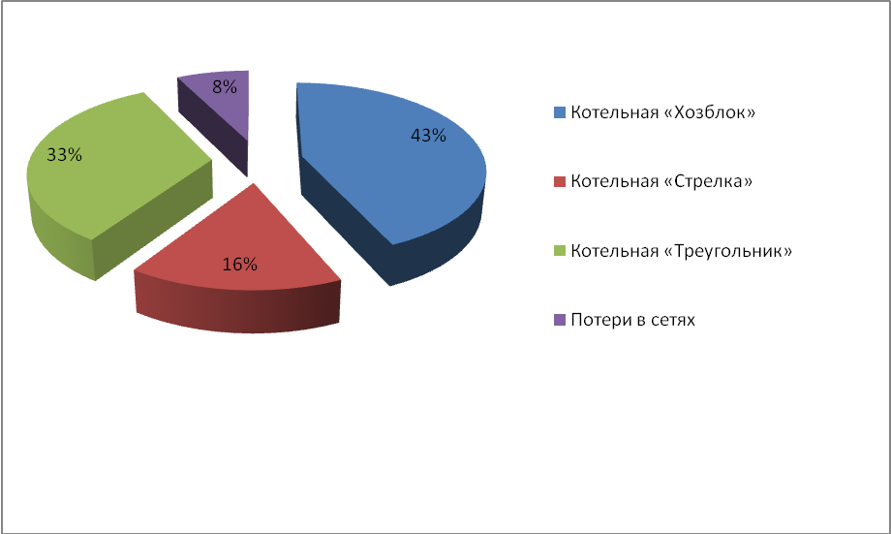
Рисунок 1.2– Отпуск тепловой энергии от котельных
Список котельных:
Котельная «Хозблок» - установленная мощность 9,9 Гкал/ч. Осуществляет теплоснабжение района Малоневский.
Котельная «Треугольник» - установленная мощность 10.4 Гкал/ч. Осуществляет теплоснабжение района «Треугольник».
Котельная «Стрелка» - установленная мощность 5,2 Гкал/ч. Осуществляет теплоснабжение района «Стрелка».

1.2.1 Котельная «Стрелка»
Котельная «Стрелка» является модульной, полностью автоматизированной котельной. Эта самая современная котельная из действующих котельных г. Шлиссельбург. Год ввода в эксплуатацию – 2003.
В здании котельной располагаются два котла: типа ЗиОСАБ-3000, введенных в эксплуатацию в 2003 г. Тепломеханическая схема котельной приведена на рис. 1.2.1.1. Тепловая мощность котла ЗиОСАБ-3000 №1 составляет по режимным картам 2,53 Гкал/ч, котла № 2 – 2,6 Гкал/ч. Суммарная располагаемая мощность котельной составляет 5,13 Гкал/ч.
Основной вид топлива природный газ. Резервное топливо отсутствует.
Подключенная нагрузка на основании договоров составляет 4,5 Гкал/ч на отопление и 1,5 Гкал/ч на ГВС (макс.). Система ГВС закрытая. Общая подключенная нагрузка составляет 6 Гкал/ч. Как видно из приведенных данных, котельная в настоящий момент перегружена по подключенной нагрузке. Строительный объем котельной составляет 2500 м3. Отопление здания осуществляется за счет тепловых потерь с трубопроводов и оборудования котельной.
Котельная имеет два контура горячей воды: котловой и сетевой. Обратная вода с систем отопления и ГВС потребителей подается сетевыми насосами в пластинчатые теплообменники (сетевой воды и ГВС). Котельная имеет один тепловой вывод. Температурный график 95/70. Система ГВС циркуляционная, закрытая.
Подпитка сетевой воды и системы ГВС производится водопроводной водой без деаэрации. Для подготовки подпитки котлового контура и контура отопления установлена система дозирования реагентов «Комплексон – 6».
В котельной установлено 3 сетевых насоса, 2 насоса системы ГВС, 2 – циркуляционных насоса.

Структура основного теплосилового оборудования «Стрелка»:
Сведения о составе и основных параметрах котельного оборудования котельной «Стрелка» представлены в табл. 1.2.1.1 Сведения о составе и основных параметрах вспомогательного тепломеханического оборудования представлены в табл. 1.2.1.2
Тепловая схема представлена на рисунке 1.2.1.1
Таблица 1.2.1.1 – Состав основного оборудования
№  п/п | Тип  котло  агрегата | Год ввода в эксплуатацию | Производительность  проектная / фактическая |  | Давление рабочее/  фактическое  кгс/см2 | КПД  «брутто» по данным последних испытаний | Уд. расход топлива на выработку тепла, фактический/нормативный,кг.у.т./Гкал
 |  |  | т/ч | Гкал/ч
1 | ЗиОСАБ-3000 | 2003 |  | 2,53 | 3,0 | 91 | 157
2 | ЗиОСАБ-3000 | 2003 |  | 2,6 | 3,0 | 90 | 157

Таблица 1.2.1.2– Вспомогательное оборудование
№  п / п | Наименование оборудования | тип, марка | Производительность, объем
1 | Насосы: сетевые  Насосы ГВС  Циркуляционные | LP100-125  LM-65-200  CLM-125-211
 | Теплообменники водоводянные | Ceteplate 2x2400  Ceteplate 2x900

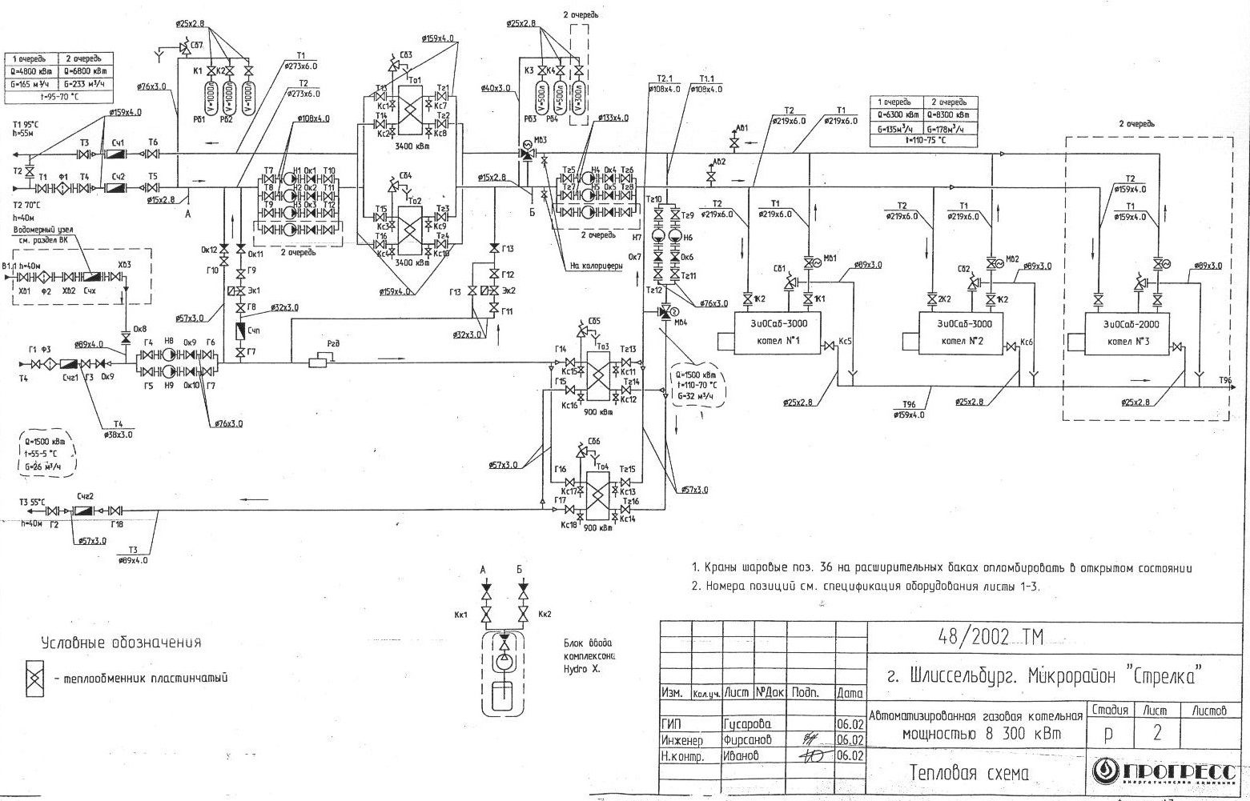

Рисунок 1.2.1.1– Тепловая схема котельной «Стрелка»
Таблица 1.2.1.3 – Фактические данные по котельной «Стрелка»
Наименование котельных | Вид топлива | Установленная мощность (Гкал/ч) | Подключенная нагрузка (Гкал/ч) | Выработка теплоэнергии (Гкал) | Потери в сетях (Гкал) | Полезный отпуск (Гкал) | Потери тепловой энергии, %
Котельная «Стрелка» | газ | 5,13 | 4,5 | 11815.27 | 968.63 | 10793.6 | 0.97%

Число часов установленной мощности котельной за 2012 г. составляет 5565 ч.
Учет потребляемого природного газа осуществляется на входе газопровода в котельную. Агрегатный учет газа отсутствует. Котельная является полностью автоматизированной, с полным комплектом приборов технического и коммерческого учета.
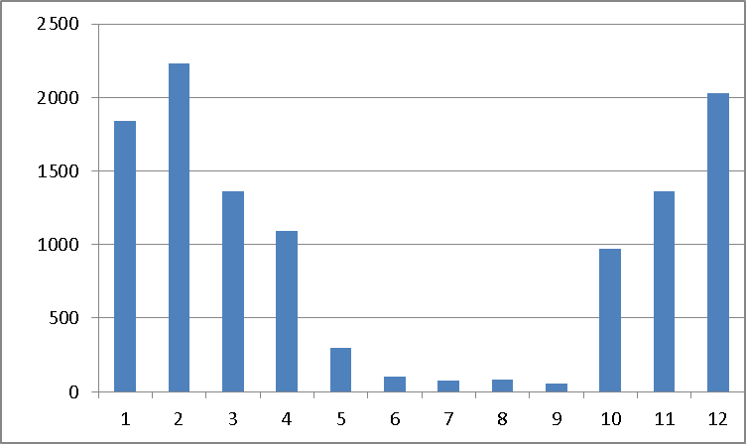
Рисунок 1.2.1.2 – Суммарная выработка тепловой энергии котельной «Стрелка» по месяцам

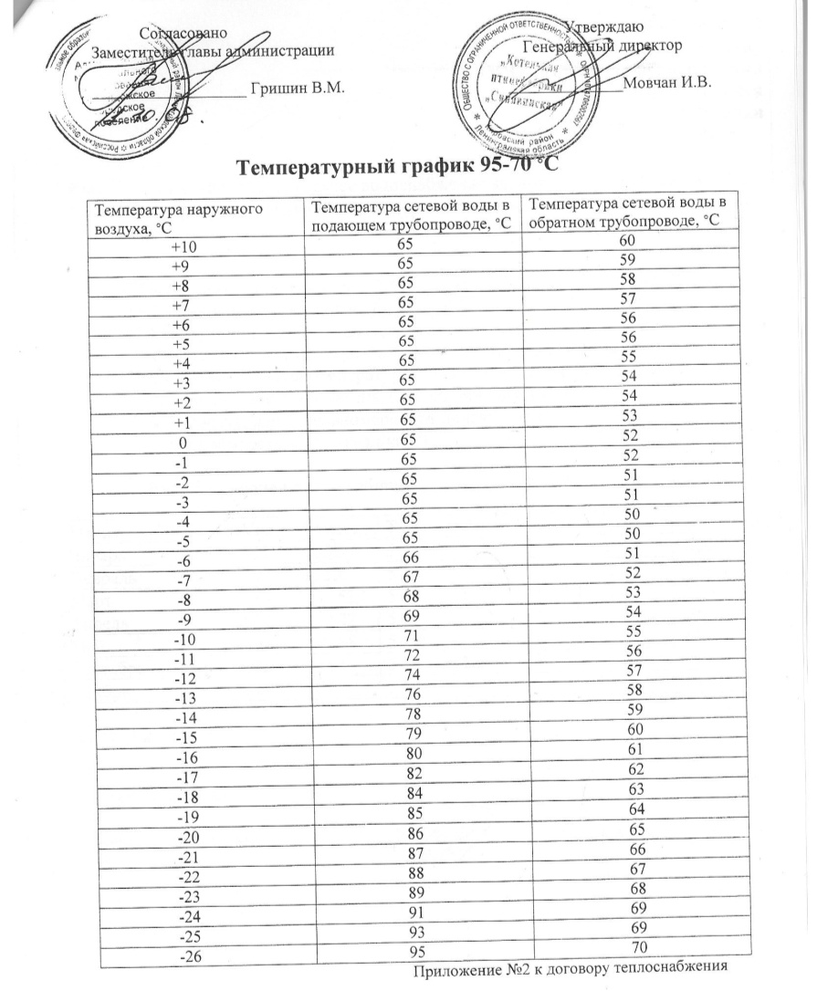Рисунок 1.2.1.3 – Температурный график отпуска теплоты от котельной «Стрелка»

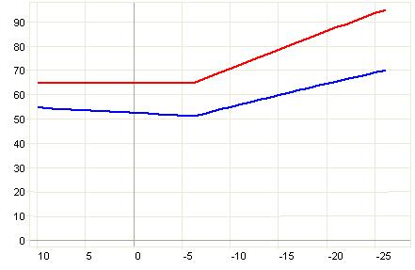

Рисунок 1.2.1.3 – Температурный график отпуска теплоты от котельной «Стрелка»

1.2.2Котельная «Треугольник»
Котельная «Треугольник» является модульной, полностью автоматизированной котельной. Год ввода в эксплуатацию – 1999.
В здании котельной расположены два котла: типа TTKV-6, введенных в эксплуатацию в 1999 г. Тепловая мощность котла TTKV-6 №1 составляет по режимным картам 5,2 Гкал/ч, котла № 2 – 5,2 Гкал/ч. Суммарная располагаемая мощность котельной составляет 10,4 Гкал/ч. Основной вид топлива природный газ. Резервное топливо отсутствует. Подключенная нагрузка на основании договоров составляет 10,4 Гкал/ч на отопление. Общая подключенная нагрузка составляет 10,4 Гкал/ч. Как видно из приведенных данных, котельная в настоящий момент полностью загружена по подключенной нагрузке. Резерв мощности отсутствует. Строительный объем котельной составляет 1500 м3. Отопление здания осуществляется за счет тепловых потерь с трубопроводов и оборудования котельной.
Котельная имеет два контура горячей воды: котловой и сетевой. Обратная вода с систем отопления потребителей подается сетевыми насосами в пластинчатые теплообменники подогрева сетевой воды. Для обеспечения более полного съема тепла с котлоагрегатов и увеличения располагаемой мощности возле здания котельной установлены дополнительно еще два трубчатых теплообменника. Котельная имеет один тепловой вывод. Температурный график 95/70. ГВС от котельной отсутствует.
Подпитка сетевой воды и системы ГВС производится водопроводной водой без деаэрации. Для подготовки подпитки котлового контура установлена система химводоочистки и система дозирования реагентов «Комплексон – 6». Подпитка сетевого контура осуществляется водопроводной водой.
В котельной установлено 2 сетевых насоса, 2 подпиточных насоса котлового контура, 2 циркуляционных насоса.
Структура основного теплосилового оборудования к. «Треугольник»:
Сведения о составе и основных параметрах котельного оборудования котельной «Треугольник» представлены в табл. 1.2.2.1. Сведения о составе и основных параметрах вспомогательного тепломеханического оборудования представлены в табл. 1.2.2.2
Тепловая схема котельной «Треугольник» представлена на рисунке 1.2.2.1
Таблица 1.2.2.1– Состав основного оборудования
№  п / п | Тип  котло  агрегата | Год ввода в эксплуатацию | Производительность  проектная/ фактическая |  | Давление рабочее/  фактическое  кгс/см2 | КПД  «брутто» по данным последних испытаний | Уд.расход топлива на выработку тепла, фактический/норматив  ный,  кг.у.т./Гкал
 |  |  | т/ч | Гкал/ч
1 | 2 | 3 | 4 | 5 | 6 | 7 | 8
1 | TTRV-6 | 1999 |  | 5,16 | 5,0 | 92 | 155
2 | TTRV-6 | 1999 |  | 5,16 | 5,0 | 93 | 153

Таблица 1.2.2.2– Вспомогательное оборудование
№  п / п | Наименование оборудования | тип, марка
1 | Насосы: сетевые  Циркуляционные | AL-1204/4  AL-1202/4
2 | Теплообменники водоводянные | Ceteplate 3х3 МВт

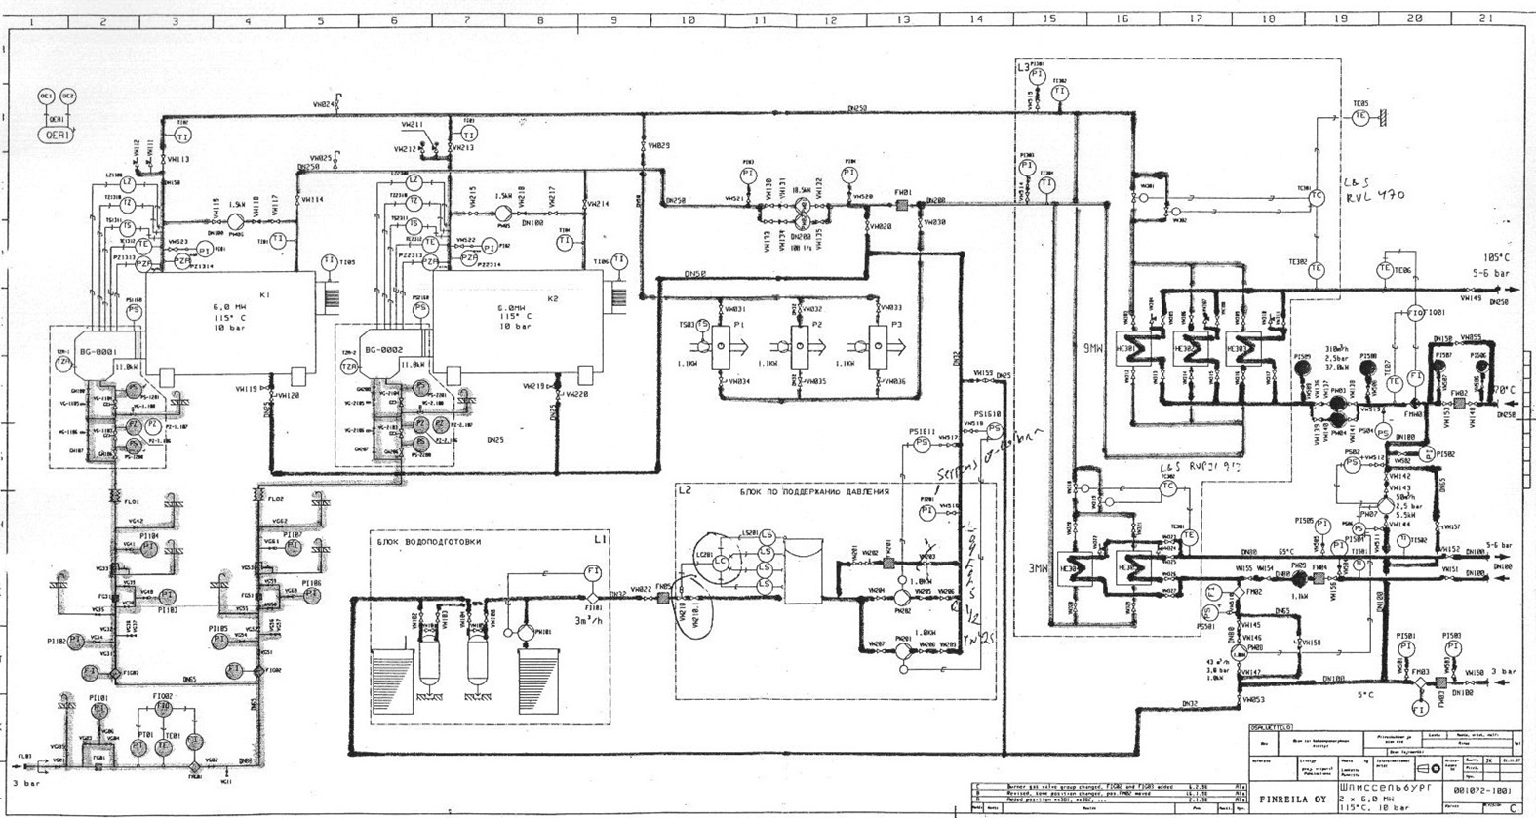
Рисунок 1.2.2.1– Тепловая схема котельной «Треугольник»
Таблица 1.2.2.3– Фактические данные по котельной «Треугольник»
Наименование котельных | Вид топлива | Установленная мощность (Гкал/ч) | Подключенная нагрузка (Гкал/ч) | Выработка теплоэнергии (Гкал) | Потери в сетях (Гкал) | Полезный отпуск (Гкал) | Потери тепловой энергии, %
Котельная «Треугольник» | газ | 10,6 | 10,8 | 24694.27. | 19736.81 | 23080.1 | 3.92%

Число часов установленной мощности котельной за 2012 г. составляет 5565ч
Учет потребляемого природного газа осуществляется на входе газопровода в котельную. Агрегатный учет газа отсутствует. Котельная является полностью автоматизированной, с полным комплектом приборов технического и коммерческого учета.
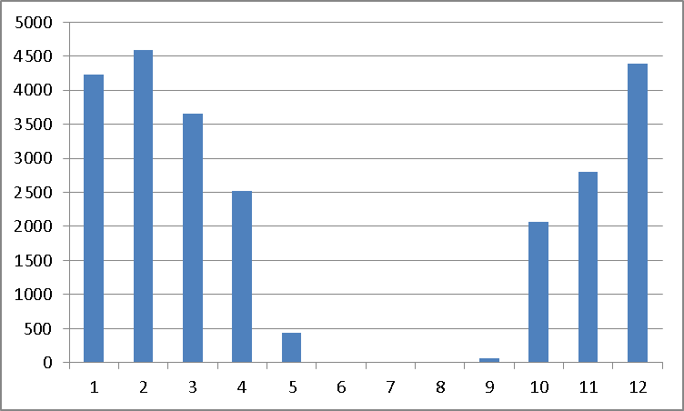
Рисунок 1.2.2.2 – Суммарная выработка тепловой энергии котельной «Треугольник» по месяцам
Таблица 1.2.2.5 – Утвержденный температурный график отпуска теплоты
Температура наружного воздуха | Температура в подающем трубопроводе | Температура в обратном трубопроводе
8 | 34 | 31
7 | 36 | 32
6 | 38 | 34
5 | 40 | 35
4 | 42 | 37
3 | 44 | 38
2 | 46 | 39
1 | 48 | 41
0 | 50 | 43
-1 | 52 | 44
-2 | 54 | 45
-3 | 56 | 46
-4 | 58 | 47
-5 | 59 | 48
-6 | 62 | 49
-7 | 63 | 50
-8 | 65 | 52
-9 | 67 | 53
-10 | 69 | 54
-11 | 70 | 55
-12 | 72 | 56
-13 | 74 | 57
-14 | 76 | 58
-15 | 77 | 59
-16 | 79 | 60
-17 | 81 | 62
-18 | 83 | 63
-19 | 84 | 64
-20 | 86 | 65
-21 | 88 | 66
-22 | 90 | 67
-23 | 92 | 68
-24 | 93 | 69
-25 | 94 | 69
-26 | 95 | 70

1.2.3 Котельная «Хозблок»
Из всех котельных обеспечивающих теплоснабжение г. Шлиссельбург, данная котельная является самой старой. В здании котельной расположены два котла: водогрейный котел КВГМ-4,65, введенный из эксплуатации в 2003 г. и новый водогрейный котел, а также два водогрейных модуля фирмы «Вулкан» с котлами CAV-3G с горелкой фирмы «Weisthaupt», введенных в эксплуатацию в 1995 г. Тепловая мощность котла КВГМ-4,65 составляет по режимным картам 3,8 Гкал/ч, котла CAV-3G №1 – 3,0 Гкал/ч, котла CAV-3G №1 – 3,14 Гкал/ч,котел КВ 6 мощностью 5,2 Гкал/ час находится в наладке. Суммарная располагаемая мощность котельной составляет 15,2 Гкал/ч.
Основной вид топлива природный газ. Резервное топливо отсутствует.
Подключенная нагрузка на основании договоров составляет 10,2 Гкал/ч на отопление и 5,47 Гкал/ч на ГВС (макс.). Система ГВС закрытая. Общая подключенная нагрузка составляет 15,67 Гкал/ч. Как видно из приведенных данных, котельная в настоящий момент перегружена по подключенной нагрузке. Строительный объем котельной (без учета модулей) составляет 10800 м3.
Обратная вода системы отопления подается сетевыми насосами в котлы модулей. Котел КВГМ-4,65 имеет котловой контур. Сетевая вода подогревается в трубчатом теплообменнике водой котлового контура. Котельная имеет два тепловых вывода. Температурный график 95/70.
Система ГВС циркуляционная, закрытая. Вода системы ГВС подогревается в пластинчатом теплообменнике водой котлов модульных котельных. Подпитка системы ГВС производится водопроводной водой без деаэрации.
В котельной установлено 3 сетевых насоса, 3 насоса системы ГВС, 1 – подпиточный насос, 2 – циркуляционных насоса. Для подготовки подпитки котлового контура и контура отопления установлена система дозирования реагентов «Комплексон – 6».
Структура основного теплосилового оборудования «Хозблок»:
Сведения о составе и основных параметрах котельного оборудования котельной «Хозблок» представлены в табл. 1.2.3.1 Сведения о составе и основных параметрах вспомогательного тепломеханического оборудования представлены в табл. 1.2.3.2
Тепловая схема представлена на рисунке 1.2.3.1
Таблица 1.2.3.1– Состав основного оборудования
№  п / п | Тип  котло  агрегата | Год ввода в эксплуатацию | Производительность  проектная / фактическая |  | Давление рабочее/  фактическое  кгс/см2 | КПД  «брутто» по данным последних испытаний | Уд. расход топлива на выработку тепла, фактический/нормативный, кг.у.т./Гкал
 |  |  | т/ч | Гкал/ч
1 | CAV-3G | 1995 |  | 3 | 4,0 | 93 | 153
2 | CAV-3G | 1995 |  | 3 | 4,0 | 92 | 155
3 | КВГМ-4,65 | 2003 |  | 3,8 | 4,0 | 94 | 156

Таблица 1.2.3.2– Вспомогательное оборудование
№  п / п | Наименование оборудования | тип, марка
1 | Насосы: сетевые  Насосы ГВСподпиточные | NC150-125-315  К-25/30  К-150-125/315  LP100-155

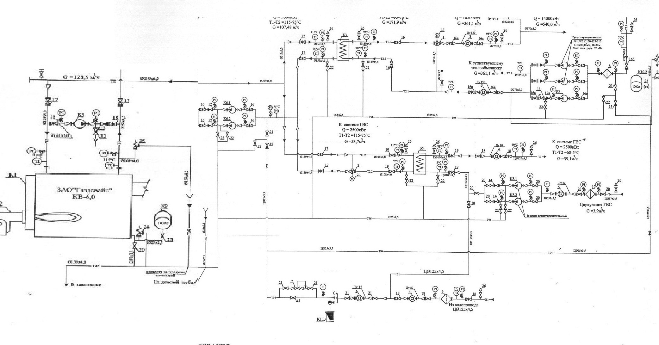Рисунок 1.2.3.1– Тепловая схема Котельной «Хозблок»

Таблица 1.2.3.3– Фактические данные по котельной «Хозблок»
Наименование котельных | Вид топлива | Установленная мощность (Гкал/ч) | Подключенная нагрузка (Гкал/ч) | Выработка теплоэнергии (Гкал) | Потери в сетях (Гкал) | Полезный отпуск (Гкал) | Потери тепловой энергии, %
Котельная «Хозблок» | газ | 9,9 | 10,2 | 32359.62 | 2602.42 | 19679,9 | 21.81
Число часов установленной мощности котельной за 2012 г. составляет 5565 ч.
Котельная не полностью оснащена приборами коммерческого и технического учета согласно действующей системы нормирования показателей ТЭР обозначенной в ГОСТе Р 51541 – 99. Отсутствуют теплосчетчики выработанной и отпущенной тепловой энергии.
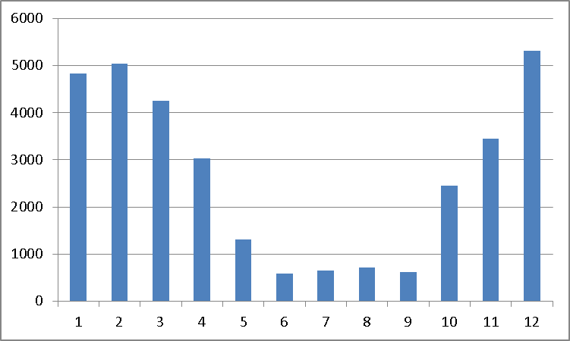
Гкал
Рисунок 1.2.3 – Суммарная выработка тепловой энергиикотельной «Хозблок» по месяцам

Рисунок 1.2.1.4– Температурный график отпуска теплоты от котельной «Хозблок»

Рисунок 1.2.1.5 – Температурный график отпуска теплоты от котельной «Хозблок»

1.3 Тепловые сети
Суммарная протяженность трубопроводов горячей воды, по данным предоставленным предприятия, составляет 20 км. Трубопроводы сети горячего водоснабжения имеют диаметр от 32 до 273 мм. Раскладка трубопроводов по диаметрам для каждой котельной в таблице1.3.
Крупных аварий и отказов оборудования на тепловых сетях за последние 5 лет не наблюдалось.
Общая протяженность трубопроводов теплофикационной воды с разбивкой по диаметрам.
Таблица 1.3 – Раскладка трубопроводов по диаметрам для каждой котельной
Внутренний диаметр трубопровода | Диапазон температур |  | Протяженность теплопроводов (м) | Протяженность теплопроводов (м) | Протяженность теплопроводов (м)
 |  |  | Хозблок | Стрелка | Треугольник
мм | Град. С
 | мин | мах
57 | 37 | 95 | 796 | 1303 | 752
76 | 37 | 95 | 96 | 818 | 0
89 | 37 | 95 | 874 | 908 | 786
109 | 37 | 95 | 1792 | 1555 | 1432
133 | 37 | 95 | 140 | 0 | 0
159 | 37 | 95 | 1872 | 532 | 1288
219 | 37 | 95 | 1206 | 652 | 1162
273 | 37 | 95 | 74 | 0 | 1592
ИТОГО: |  |  | 6850 | 5768 | 7012

1.3.1 Характеристика теплосети котельной «Стрелка»
Данные по фактическим температурным режимам отпуска тепла в тепловую сеть отсутствуют.
Для системы теплоснабжения от котельной «Стрелка» принято качественное регулирование отпуска тепловой энергии по температуре наружного воздуха.
Статистика по отказам тепловой сети (авариям, инцидентам) за последние 3 года не предоставлена.
Предписание надзорных органов по запрещению дальнейшей эксплуатации участков тепловой сети отсутствуют.
Конечные потребители тепловой сети от котельной приборами учета тепловой энергии не оснащены.
Длины участков и диаметры подающего и обратного трубопровода системы отопления представлены в таблице 1.3.1.1.
Длины участков и диаметры подающего и обратного трубопровода системы горячего водоснабжения представлены в таблице 1.3.1.2.
Протяженность тепловых сетей в зависимости от их диаметров представлена на рисунке 1.3.1.1
Режимы котельной «Стрелка» представлены в таблице 1.3.1.3

Таблица 1.3.1.1– Характеристика тепловых сетей Котельная «Стрелка» Отопление
№ | Наименование начала участка | Наименование конца участка | Длина участка, м | Внутреннийдиаметр подающего трубопровода, м | Внутренний диаметр обратного трубопровода, м
1 | Котельная "Стрелка" | ТК-1 | 23,41 | 0,25 | 0,25
2 | ТК-1 | ТК-5 | 97,98 | 0,15 | 0,15
3 | ТК-5 | ТК-9 | 38,97 | 0,15 | 0,15
4 | ТК-9 | ТК-11 | 41,68 | 0,15 | 0,15
5 | ТК-12 | ТК-13 | 24,52 | 0,08 | 0,08
6 | ТК-12 | (21) | 76,97 | 0,1 | 0,1
7 | (21) | ТК-15 | 34,92 | 0,1 | 0,1
8 | (21) | ТК-14 | 21,49 | 0,1 | 0,1
9 | ТК-14 | (26) | 18,38 | 0,1 | 0,1
10 | (26) | (27) | 34,1 | 0,075 | 0,075
11 | (27) | (28) | 36,26 | 0,075 | 0,075
12 | ТК-15 | ТК-16 | 48,86 | 0,1 | 0,1
13 | ТК-16 | (22) | 51,36 | 0,1 | 0,1
14 | (22) | ТК-17 | 42,01 | 0,1 | 0,1
15 | ТК-5 | ТК-6 | 17,59 | 0,05 | 0,05
16 | ТК-6 | ТК-7 | 20,25 | 0,05 | 0,05
17 | ТК-7 | (4) | 92,31 | 0,15 | 0,15
18 | ТК-17 | ТК-18 | 39,79 | 0,1 | 0,1
19 | ТК-18 | (25) | 21,89 | 0,1 | 0,1
20 | (25) | ТК-19 | 60,08 | 0,1 | 0,1
21 | ТК-19 | (35) | 64,07 | 0,08 | 0,08
22 | (35) | ТК-23 | 176,71 | 0,08 | 0,08
25 | ТК-18 | (24) | 25,15 | 0,075 | 0,075
26 | (24) | ТК-18А | 9,99 | 0,075 | 0,075
27 | ТК-1 | ТК-2 | 41,87 | 0,15 | 0,15
28 | ТК-2 | ТК-3 | 89,97 | 0,15 | 0,15
29 | ТК-3 | Староладожский д. 26 А | 8,84 | 0,05 | 0,05
30 | ТК-3 | ТК-4 | 85,77 | 0,1 | 0,1
31 | ТК-4 | Староладожский д 26 | 23,87 | 0,1 | 0,1
32 | ТК-7 | (3) | 10,69 | 0,05 | 0,05
33 | (3) | Староладожский канал д. 20 | 15,06 | 0,05 | 0,05
34 | (3) | Староладожский канал д. 22 | 47,2 | 0,1 | 0,1
35 | ТК-11 | ТК-10 | 19,08 | 0,15 | 0,15
36 | ТК-10 | улЧекалова д. 29 | 19,4 | 0,05 | 0,05
37 | ТК-10 | ТК-10А | 98,36 | 0,15 | 0,15
38 | ТК-10А | ТК-10Б | 43,18 | 0,15 | 0,15
39 | ТК-10Б | ул. Чекалова д. 36А | 14,34 | 0,05 | 0,05
40 | ТК-10А | ул. Чекалова д. 36 | 15,13 | 0,05 | 0,05
41 | ТК-11 | ТК-12 | 60,57 | 0,1 | 0,1
42 | ТК-13 | Ул. Чекалова д. 25 | 13,6 | 0,05 | 0,05
43 | ТК-13 | Ул. Чекалова д. 23 | 45,91 | 0,05 | 0,05
44 | ТК-14 | Ладожский пер. д. 10 | 16,12 | 0,05 | 0,05
45 | (26) | ул. Ульянова д. 23 | 12,89 | 0,05 | 0,05
46 | (27) | ул. Ульянова д. 21 | 13,85 | 0,05 | 0,05
47 | (28) | ул. Ульянова д.19 | 14,34 | 0,075 | 0,075
48 | ТК-14 | ТК-14А | 41,61 | 0,1 | 0,1
49 | ТК-14А | ул. Ульянова д. 26 | 18,17 | 0,1 | 0,1
50 | ТК-15 | Ул. Чекалова д. 24 | 14,73 | 0,05 | 0,05
51 | ТК-16 | ул. Чекалова д. 22 | 11,65 | 0,05 | 0,05
52 | (22) | ул. Чекалова д. 20 | 14,67 | 0,05 | 0,05
53 | ТК-17 | ул. Чекалова д. 18 | 14,58 | 0,05 | 0,05
54 | ТК-9 | улЧекалова д. 29 А | 38,49 | 0,05 | 0,05
55 | (28) | ТК-8 | 42,79 | 0,075 | 0,075
56 | ТК-8 | Милиция | 58,15 | 0,05 | 0,05
57 | ТК-8 | Красная пл. д. 8 | 9,23 | 0,05 | 0,05
58 | (24) | ул. Чекалова д. 16 | 10,54 | 0,05 | 0,05
59 | ТК-18А | Пионерский пер. д. 8 | 16,26 | 0,05 | 0,05
60 | ТК-19 | ул. Чекалова д. 14 | 11,03 | 0,05 | 0,05
61 | ТК-19 | ТК-20 | 56,62 | 0,075 | 0,075
62 | ТК-20А | ул. Чеалова д. 13 | 17,52 | 0,05 | 0,05
63 | ТК-20А | Пионерский пер. д. 4 | 44,39 | 0,05 | 0,05
64 | ТК-20 | ТК-20А | 29,67 | 0,075 | 0,075
65 | ТК-21 | ТК-22 | 16,22 | 0,075 | 0,075
66 | ТК-22 | Красная пл. д. 2 | 131,38 | 0,05 | 0,05
67 | (4) | Староладожский канал д. 16 | 17,37 | 0,08 | 0,08
68 | (4) | (28) | 146,91 | 0,15 | 0,15
69 | ТК-6 | ул. Чекалова д. 28а | 18,01 | 0,076 | 0,076
70 | ТК-23 | ВОС | 19,33 | 0,05 | 0,05
71 | (23) | Ул. Чекалова д. 15 больница | 62,15 | 0,1 | 0,1
72 | ТК-21 | ул. Жука д. 5,7 | 30,79 | 0,05 | 0,05
73 | ТК-4 | (4) | 119,42 | 0,08 | 0,08
74 | (4) | Северный переулок д. 1А | 17,56 | 0,08 | 0,08
75 | (4) | 11.9 | 38,66 | 0,15 | 0,15
76 | (5) | (6) | 23,55 | 0,15 | 0,15
77 | (6) | Северный переулок д. 5 | 8,57 | 0,15 | 0,15
78 | ТК-1 | (37) | 50,73 | 0,09 | 0,09
79 | (37) | Староладожскийканал,д. 24/2 | 11,5 | 0,06 | 0,06
80 | (37) | Староладожский канал, д. 24/1 | 55,19 | 0,06 | 0,06
81 | (37) | Староладожскийканал,д. 24/3 | 53,45 | 0,06 | 0,06
82 | ТК-23 | ул. Жука д. 18 | 63,87 | 0,05 | 0,05
83 | ТК-2 | Поликлиника | 9,45 | 0,8 | 0,8
84 | ТК-5 | (36) | 156,78 | 0,1 | 0,1
85 | ТК-24 | ул. Чекалова д. 15 | 54,36 | 0,8 | 0,8
86 | ТК-24 | Хирургия | 27,57 | 0,1 | 0,1
87 | ТК-20 | ТК-21 | 80,29 | 0,075 | 0,075
88 | ТК-22 | ул. Жука д. 3 | 13,85 | 0,05 | 0,05
89 | ТК-22 | ул. Жука д. 1,1а | 44,15 | 0,05 | 0,05
90 | (36) | Терапия | 11,27 | 0.1 | 0.1
91 | (36) | ТК-24 | 48.53 | 0.1 | 0.1

Таблица 1.3.1.2– Характеристика тепловых сетей Котельная «Стрелка» ГВС
№ | Наименование начала участка | Наименование конца участка | Длина участка, м | Внутреннийдиаметр подающего трубопровода, м | Внутренний диаметр обратного трубопровода, м
1 | Вр-4 | Вр-5 | 118,1 | 0,05 | 0,05
2 | Вр-3 | ГВС Староладожский д. 26а | 19,47 | 0,05 | 0,05
3 | Вр-4 | ГВС Староладожский канал д. 26 | 34,57 | 0,08 | 0,05
4 | Вр-3 | Вр-4 | 93,26 | 0,08 | 0,05
5 | Вр-1 | Вр-2 | 42,97 | 0,06 | 0,04
6 | Вр-2 | ГВС Староладожский д. 24/1 | 69,25 | 0,04 | 0,025
7 | Вр-2 | ГВС Староладожский д. 24/2 | 21,52 | 0,04 | 0,025
8 | Вр-5 | ГВС Староладожский переулок д. | 18,89 | 0,05 | 0,05
9 | Вр-2 | ГВС Староладожский 24/3 | 56,51 | 0,04 | 0,025
10 | Вр-1 | ГВС ул. Чекалова д. 15 | 358,44 | 0,08 | 0,05
11 | Вр-1 | Вр-3 | 123,52 | 0,06 | 0,04
12 | Котельная ГВС Стрелка | Вр-1 | 24,96 | 0,06 | 0,04

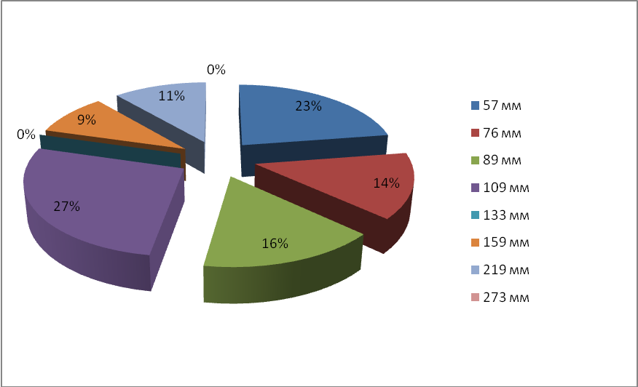

Рисунок 1.3.1.1 – Протяженность сетей в зависимости от их диаметра от котельной «Стрелка»
Общая протяженность тепловых сетей на балансекотельной «Стрелка», обеспечивающая теплоснабжение района составляет 4591 метра. Наибольшая длинна сетей с условным диаметром Ду 273 мм, минимальный условный диаметр Ду 57.

Таблица 1.3.1.3 – Фактические температуры отпуска тепла в систему отопления от котельной «Стрелка»
Месяц | Базовый период |  |  | Ожидаемое исполнение
 | Фактическая температура теплоносителя в подающем трубопроводе | Фактическая температура теплоносителя в обратном трубопроводе | Фактическая температура наружного воздуха | Температура теплоносителя в подающем трубопроводе | Температура теплоносителя в обратном трубопроводе | Температура наружного воздуха
Котельная "Стрелка"
январь | 56,35 | 42,94 | -3,5 | 58,49 | 43,10 | -3,0
февраль | 70,77 | 53,34 | -13 | 54,91 | 41,02 | -0,9
март | 52,47 | 40,29 | 2,9 | 58,2 | 45,5 | -4,5
апрель | 48,94 | 38,76 | 4,7 | 48,3 | 40,6 | 2,8
май | 51,29 | 38,81 | 7,3 | 46,3 | 36,2 | 8,0
октябрь | 46,68 | 37,37 | 6,6 | 48,7 | 39,0 | 4,0
ноябрь | 55,80 | 42,38 | -1,8 | 57,3 | 40,6 | -2,5
декабрь | 54,1 | 40,94 | 0,1 | 63,0 | 48,2 | -6,1

Пьезометрические графики котельной «Стрелка»
Фактические пьезометрические графики тепловых сетей Котельной «Стрелка» до тупиковых самых удаленных потребителей, расположенных по адресам ул. Жука д.18(МЧС), Северный пер., д. 1 и ул. Жука д. 2, представлены на рисунках 1.3.1.2 , 1.3.1.3 и 1.3.1.4 соответственно.
Расчет выполнен из следующих исходных данных:
- Напор в подающей линии 60 м – прямой, 20 м – обратный;
- Расход в прямом трубопроводе 295тонн в час, исходя из среднестатистических показаний коммерческого узла на границе балансовой принадлежности;
- Расход воды на подпитку 6 тонн в час;
Пьезометрический график отражает действительную картину нехватки располагаемого напора на участке от ТК-15 доТК-19,что приводит к недотопам потребителей подключенных к указанному участку (по адресу ул. Жука д. 18 МЧС, ул. Жука д. 2); по адресу Северный пер. д. 1 указанных проблем не наблюдается.
Котельная имеет два контура горячей воды: котловой и сетевой. Обратная вода с систем отопления и ГВС потребителей подается сетевыми насосами в пластинчатые теплообменники (сетевой воды и ГВС). Котельная имеет один тепловой вывод. Температурный график 95/70. Система ГВС циркуляционная, закрытая.

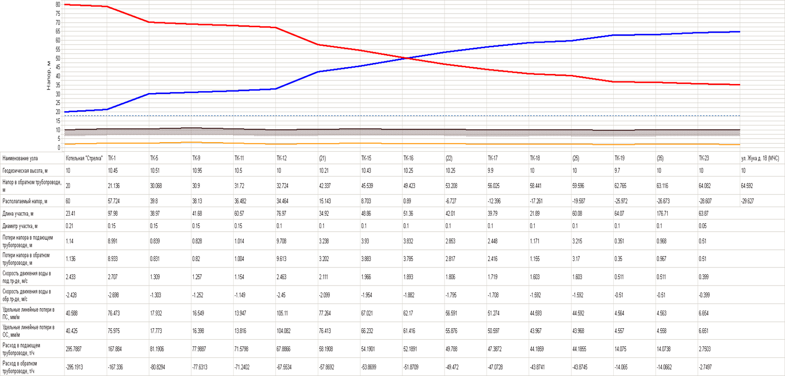
Рисунок 1.3.1.2– Пьезометр от котельной «Стрелка» до потребителя ул. Жука д. 18 (МЧС)
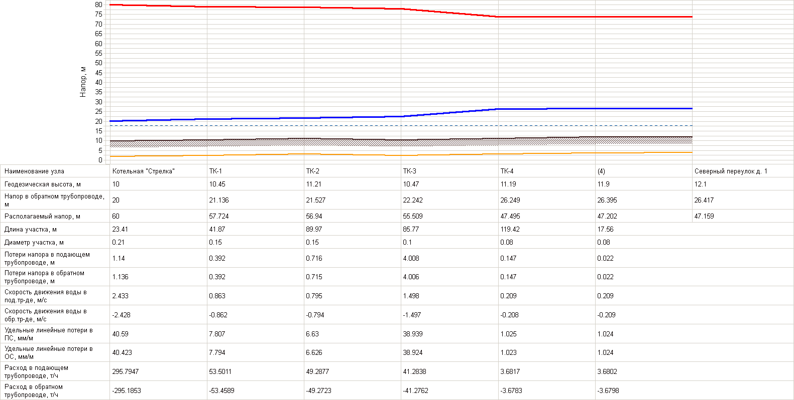
Рисунок 1.3.1.3– Пьезометр от котельной «Стрелка» до потребителя Северный пер. д. 1

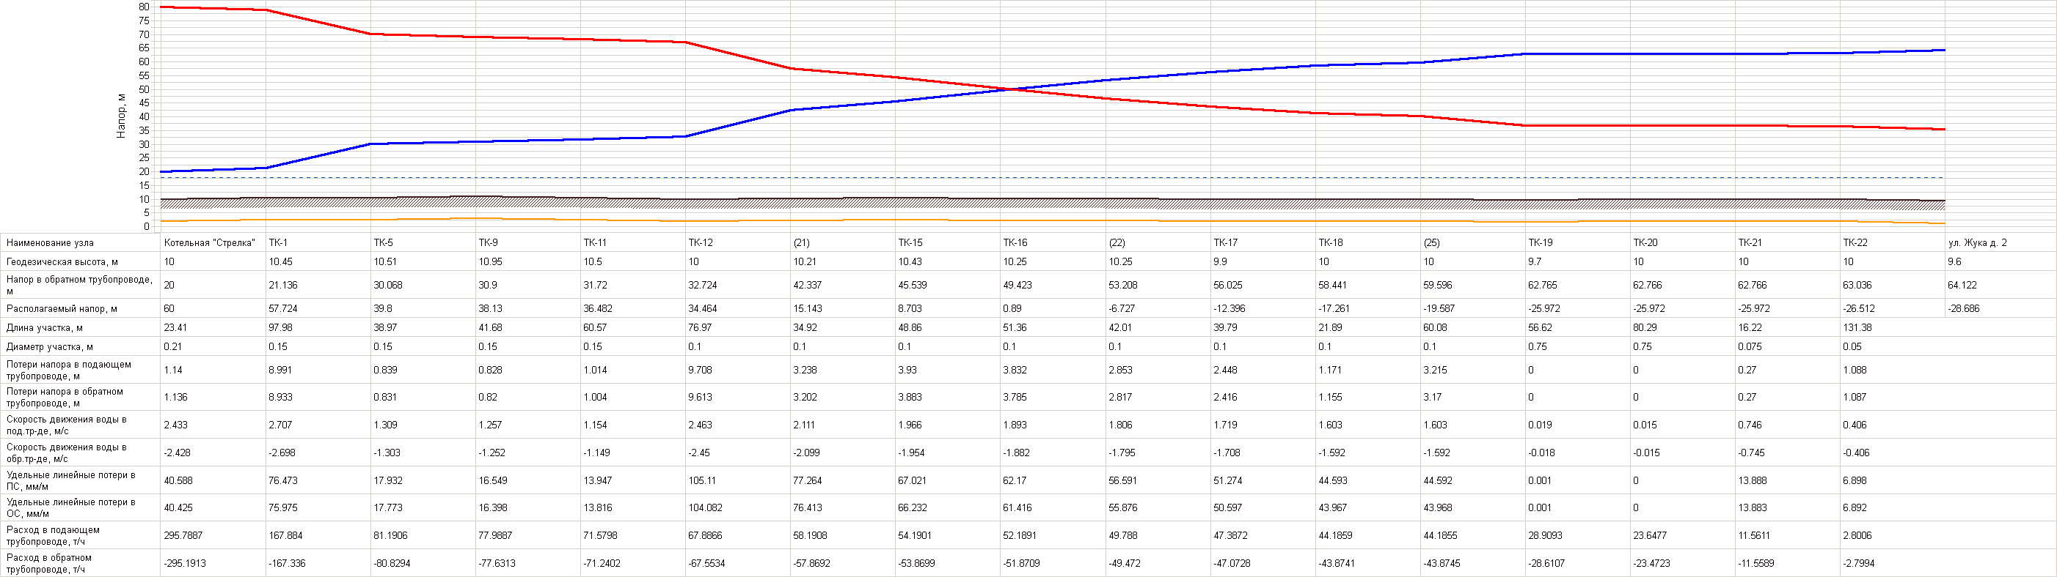Рисунок 1.3.1.4– Пьезометр от котельной «Стрелка» до потребителя ул. Жука д. 2

1.3.2 Характеристика теплосети котельной «Треугольник»
Данные по фактическим температурным режимам отпуска тепла в тепловую сеть отсутствуют.
Для системы теплоснабжения от котельной «Треугольник» принято качественное регулирование отпуска тепловой энергии по температуре наружного воздуха.
Статистика по отказам тепловой сети (авариям, инцидентам) за последние 3 года не предоставлена.
Предписание надзорных органов по запрещению дальнейшей эксплуатации участков тепловой сети отсутствуют.
Конечные потребители тепловой сети от котельной приборами учета тепловой энергии не оснащены.
Длины участков и диаметры подающего и обратного трубопровода системы отопления представлены в таблице 1.3.2.1.
Протяженность сетей в зависимости от их диаметров представлена на рисунке 1.3.2.1
Режимы котельной «Треугольник» представлены в таблице 1.3.2.3

Таблица 1.3.2.1 – Характеристика тепловых сетей Котельная «Треугольник» Отопление
№ | Наименование начала участка | Наименование конца участка | Длина участка, м | Внутреннийдиаметр подающего трубопровода, м | Внутренний диаметр обратного трубопровода, м
1 | Котельная Треугольник | ТК-1 | 45,65 | 0,275 | 0,275
2 | ТК-1 | ТК-2 | 146,57 | 0,325 | 0,325
3 | ТК-2 | ТК-3 | 12,65 | 0,275 | 0,275
4 | ТК-3 | ТК-3А | 23,07 | 0,1 | 0,1
5 | ТК-3 | ТК-4А | 175,31 | 0,275 | 0,275
6 | ТК-3А | (18) | 8,27 | 0,1 | 0,1
7 | (18) | Затонная д. 15 | 167,13 | 0,175 | 0,175
8 | (18) | Малоневский канал д. 13 | 8,02 | 0,1 | 0,1
9 | ТК-3А | ТК-3Б | 74,87 | 0,1 | 0,1
10 | ТК-3Б | Затонная д. 13 | 47,69 | 0,1 | 0,1
11 | 3Б | Затонная ул. д. 11 | 10,37 | 0,1 | 0,1
12 | 1 | (17) | 78,1 | 0,1 | 0,1
13 | (17) | 10 | 14,47 | 0,05 | 0,05
14 | 11 | Затонная ул. д. 7 | 15,66 | 0,05 | 0,05
15 | 11 | Затонная ул .д | 44,65 | 0,05 | 0,05
16 | (17) | 10 | 19,25 | 0,05 | 0,05
17 | 10 | Затонная ул. д. 9 | 15,13 | 0,05 | 0,05
18 | 10 | Затоная ул. д. 8 | 67,97 | 0,05 | 0,05
19 | ТК-1 | ТК-12 | 75,79 | 0,2 | 0,2
20 | ТК-12 | ТК-13 | 37,45 | 0,25 | 0,25
21 | ТК-12 | ТК-12А | 55,19 | 0,21 | 0,21
22 | ТК-12А | Комсомольская д.8 | 14,61 | 0,05 | 0,05
25 | ТК-13 | Комсомольская д. 4 | 37,64 | 0,1 | 0,1
26 | ТК-12 | Комсомольская д .6 | 12,15 | 0,05 | 0,05
27 | ТК-13 | ТК-14 | 46,45 | 0,21 | 0,21
28 | ТК-14 | Столовая | 28,03 | 0,08 | 0,08
29 | ТК-14 | ТК-15 | 46,25 | 0,2 | 0,2
30 | ТК-15 | Затонная ул. д. 3 | 54,57 | 0,2 | 0,2
31 | ТК-15 | ТК-16 | 25,24 | 0,2 | 0,2
32 | ТК-16 | Мастерские | 17,14 | 0,1 | 0,1
33 | ТК-16 | Затонная ул. д. 1 | 7,86 | 0,09 | 0,09
34 | ТК-16 | ТК-17 | 35,23 | 0,2 | 0,2
35 | ТК-17 | ТК-21 | 115,94 | 0,125 | 0,125
36 | ТК-21 | Советский пер. д. 3 | 11,36 | 0,08 | 0,08
37 | ТК-14 | (16) | 20,55 | 0,08 | 0,08
38 | (16) | Спорт зал | 74,61 | 0,1 | 0,1
39 | (16) | Общежитие | 12,62 | 0,08 | 0,08
40 | ТК-17 | ТК-18 | 36,56 | 0,15 | 0,15
41 | ТК-18 | ул. Затонная д 1А | 8,88 | 0,08 | 0,08
42 | ТК-18 | ТК-18А | 30,41 | 0,1 | 0,1
43 | ТК-18А | Рынок | 72,8 | 0,15 | 0,15
44 | ТК-18А | ТК-19 | 33,18 | 0,15 | 0,15
45 | 19 | ул. 1-ое Мая д. 4 | 9,09 | 0,1 | 0,1
46 | ТК-19 | ТК-20 | 44,84 | 0,15 | 0,15
47 | 20 | ул. 1-ое Мая д. 6 | 13,64 | 0,1 | 0,1
48 | ТК-21 | (7) | 27,2 | 0,125 | 0,125
49 | (7) | ТК-22 | 26,84 | 0,125 | 0,125
50 | ТК-22 | ул. 1-ое Мая д. 12 | 20,14 | 0,1 | 0,1
51 | (7) | ТК-23 | 102,63 | 0,125 | 0,125
52 | ТК-23 | ТК-24 | 18,94 | 0,1 | 0,1
53 | ТК-24 | ТК-24А | 78,58 | 0,1 | 0,1
54 | ТК-24 | ул. 1-ое Мая д. 14 | 17,82 | 0,1 | 0,1
55 | ТК-24 | ул. 1-ое Мая д 16 | 21,7 | 0,05 | 0,05
56 | ТК-24 | ТК-25 | 39,26 | 0,125 | 0,125
57 | ТК-25 | ТК-25А | 17,39 | 0,1 | 0,1
58 | ТК-25А | ул. 1-ое Мая д 18 | 15,66 | 0,05 | 0,05
59 | ТК-25 А | ул. 1-ое Мая д. 20 | 22,09 | 0,05 | 0,05
60 | ТК-25 | ТК-26 | 72,17 | 0,15 | 0,15
61 | ТК-26 | ул. 1-ое Мая д. 22 | 39,72 | 0,15 | 0,15
62 | ТК-23 | ТК-23А | 44,1 | 0,1 | 0,1
63 | ТК-23А | Малоневский канал д. 7 | 10,67 | 0,08 | 0,08
64 | ТК-4А | ТК-4Б | 42,11 | 0,07 | 0,07
65 | ТК-4Б | Красный пр. д. 2 "5" | 81,84 | 0,07 | 0,07
66 | ТК-4А | ТК-4 | 13,04 | 0,21 | 0,21
67 | ТК-4 | Малоневский канал д. 15 | 40,62 | 0,1 | 0,1
68 | ТК-4 | ТК-5 | 104,47 | 0,21 | 0,21
69 | ТК-5 | ТК-6 | 21,37 | 0,2 | 0,2
70 | ТК-5 | (37) | 33,15 | 0,2 | 0,2
71 | (37) | Малоневский канал д. 18 | 10,01 | 0,05 | 0,05
72 | ТК-7 | ул. Кирова д. 2 | 18,17 | 0,08 | 0,08
73 | ТК-5 | (37) | 63,33 | 0,15 | 0,15
74 | (38) | Малоневский канал д. 16 Чайка | 14,84 | 0,08 | 0,08
75 | (38) | Малоневский канал д. 16 А Чайка | 71,77 | 0,1 | 0,1
76 | ТК-7 | ТК-9 | 122,98 | 0,15 | 0,15
77 | ТК-9 | ул. Кирова д. 4 | 8,84 | 0,05 | 0,05
78 | (39) | ТК-7 | 39,57 | 0,15 | 0,15
79 | (39) | ТК-8 | 44,13 | 0,125 | 0,125
80 | ТК-8 | ул. Кирова д. 6 | 10,79 | 0,125 | 0,125
81 | ТК-8 | Школа № 3 | 82,25 | 0,15 | 0,15
82 | ТК-6 | Малоневский канал д. 18 | 174,73 | 0,21 | 0,21
83 | ТК-1 | (19) | 7,27 | 0,75 | 0,75
84 | (19) | Малоневскийканал д .9 | 57,05 | 0,05 | 0,05
85 | (19) | Малоневский канал д. 11 | 11,32 | 0,75 | 0,75
86 | ТК-23А | Малоневский канал д. 7 | 139,23 | 0,08 | 0,08
87 | (37) | (39) | 147,6 | 0,21 | 0,21

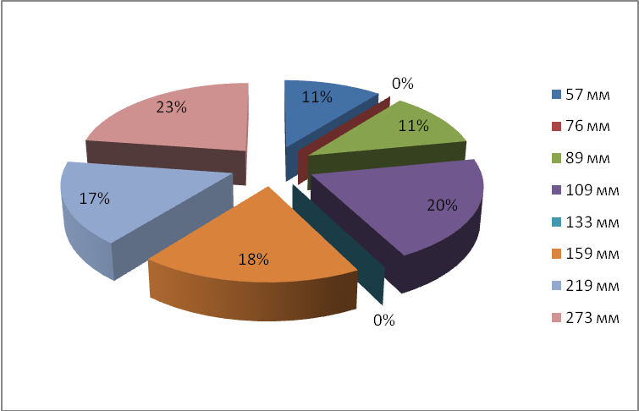

Рисунок 1.3.2.1 – Протяженность сетей в зависимости от их диаметра от котельной «Треугольник»
Общая протяженность тепловых сетей на балансекотельной «Треугольник», обеспечивающая теплоснабжение района составляет 3882метра. Наибольшая длинна сетей с условным диаметром Ду 273 мм, минимальный условный диаметр Ду 57.

Таблица 1.3.8 – Фактические температуры отпуска тепла в систему отопления от котельной «Треугольник»
Месяц | Базовый период |  |  | Ожидаемое исполнение
 | Фактическая температура теплоносителя в подающем трубопроводе | Фактическая температура теплоносителя в обратном трубопроводе | Фактическая температура наружного воздуха | Температура теплоносителя в подающем трубопроводе | Температура теплоносителя в обратном трубопроводе | Температура наружного воздуха
Котельная "Треугольник"
январь | 60,6 | 46,3 | -3,5 | 56,5 | 44,10 | -3,0
февраль | 70,8 | 52 | -13 | 54,6 | 41,7 | -0,9
март | 52,3 | 41,6 | 2,9 | 58,2 | 45,5 | -4,5
апрель | 50,1 | 40 | 4,7 | 48,3 | 40,6 | 2,8
май | 50,6 | 40,3 | 7,3 | 46,3 | 36,2 | 8,0
июнь
июль
август
сентябрь
октябрь | 50,1 | 39,8 | 6,6 | 48,7 | 39,0 | 4,0
ноябрь | 57,6 | 43,6 | -1,8 | 57,3 | 40,6 | -2,5
декабрь | 55,2 | 41,8 | 0,1 | 63,0 | 48,2 | -6,1

Пьезометрические графики котельной «Треугольник»
Фактические пьезометрические графики тепловых сетей Котельной «Треугольник» до тупиковых самых удаленных потребителей, расположенных по адресам ул. 1-ое Мая д. 22 и ул. Кирова д. 4 представлены на рисунках 1.3.2.2 и 1.3.2.3 соответственно.
Расчет выполнен из следующих исходных данных:
- Напор в подающей линии 20 м – прямой, 25м – обратный;
- Расход в прямом трубопроводе250 тонн в час, исходя из среднестатистических показаний коммерческого узла на границе балансовой принадлежности;
- Расход воды на подпитку 2 тоны в час;
Пьезометрический график отражает действительную картину нехватки располагаемого напора на тупиковом участке от ТК-17 до тупикового потребителя по адресу ул. 1-ое Мая д. 22, по адресу ул. Кирова д. 4 указанных проблем не наблюдается.
Котельная имеет два контура горячей воды: котловой и сетевой. Обратная вода с систем отопления и ГВС потребителей подается сетевыми насосами в пластинчатые теплообменники (сетевой воды и ГВС). Котельная имеет один тепловой вывод. Температурный график 95/70. Система ГВС циркуляционная, закрытая.

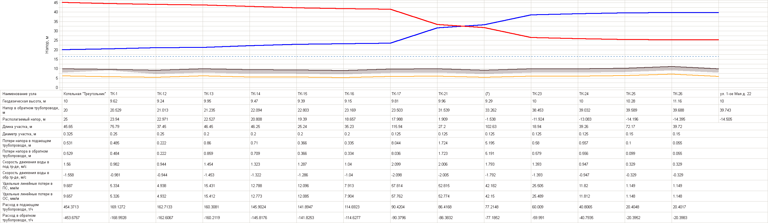Рисунок 1.3.2.2– Пьезометр от котельной «Треугольник» до потребителя ул. 1-ое Мая д. 22
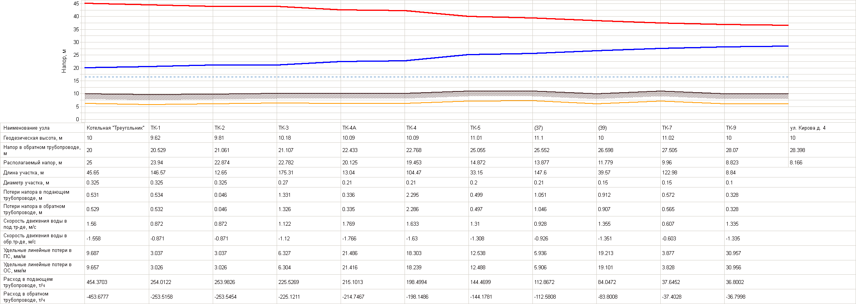
Рисунок 1.3.2.3 – Пьезометр от котельной «Треугольник» до потребителя ул. Кирова д. 4

1.3.3 Характеристика теплосети котельной «Хозблок»
Данные по фактическим температурным режимам отпуска тепла в тепловую сеть отсутствуют.
Для системы теплоснабжения от котельной «Хозблок» принято качественное регулирование отпуска тепловой энергии по температуре наружного воздуха.
Статистика по отказам тепловой сети (авариям, инцидентам) за последние 3 года не предоставлена.
Предписание надзорных органов по запрещению дальнейшей эксплуатации участков тепловой сети отсутствуют.
Конечные потребители тепловой сети от котельной приборами учета тепловой энергии не оснащены.
Длины участков и диаметры подающего и обратного трубопровода системы отопления представлены в таблице 1.3.3.1.
Длины участков и диаметры подающего и обратного трубопровода системы горячего водоснабжения представлены в таблице 1.3.3.2.
Протяженность тепловых сетей в зависимости от их диаметров представлена на рисунке 1.3.3.1
Режимы котельной «Хозблок» представлены в таблице 1.3.3.3

Таблица 1.3.3.1 – Характеристика тепловых сетей Котельная «Хозблок» Отопление
№ | Наименование начала участка | Наименование конца участка | Длина участка, м | Внутреннийдиаметр подающего трубопровода, м | Внутренний диаметр обратного трубопровода, м
1 | ТК-15 | ТК-16 | 83,9 | 0,15 | 0,15
2 | ТК-16 | ТК-17 | 34,28 | 0,15 | 0,15
3 | ТК-17 | Малоневский канал д.14 | 15,27 | 0,08 | 0,08
4 | ТК-17 | (29) | 6,48 | 0,15 | 0,15
5 | (29) | Малоневский канал д. 12 | 26,21 | 0,08 | 0,08
6 | (29) | ТК-18 | 179,92 | 0,125 | 0,125
7 | ТК-18 | ТК-19 | 16,56 | 0,125 | 0,125
8 | 19 | ул. Луговая д. 5 | 25,22 | 0,15 | 0,15
9 | ТК-19 | ул. Луговая д. 7 | 75,47 | 0,08 | 0,08
10 | ТК-8 | ул. 18 января д. 2 корп 1А | 15,55 | 0,7 | 0,7
11 | ТК-8 | ТК-9 | 82,75 | 0,21 | 0,21
12 | ТК-9 | ООО "РосРегионы" | 19,08 | 0,1 | 0,1
13 | ТК-9 | ТК-10 | 44,19 | 0,21 | 0,21
14 | ТК-10 | ДС "Теремок" | 47,97 | 0,07 | 0,07
15 | ТК-10 | ТК-11 | 77,27 | 0,21 | 0,21
16 | ТК-11 | (15) | 34,86 | 0,15 | 0,15
17 | (15) | ул. 18-ое Января д. 3 | 14,55 | 0,15 | 0,15
18 | ТК-11 | ТК-12 | 138,62 | 0,21 | 0,21
19 | ТК-12 | ТД Сигма | 41,82 | 0,1 | 0,1
20 | (15) | (20) | 175,45 | 0,15 | 0,15
21 | ТК-12 | ТК-20 | 71,13 | 0,1 | 0,1
22 | (20) | ДС Орешек | 25,99 | 0,1 | 0,1
23 | ТК-12 | ТК-13 | 111,76 | 0,15 | 0,15
24 | ТК-4 | (42) | 5,58 | 0,1 | 0,1
25 | (42) | Староладожский д.3/3 Водник | 158,91 | 0,1 | 0,1
26 | (42) | Староладожский канал д.3/1 | 8 | 0,1 | 0,1
27 | ТК-5 | (30) | 99,68 | 0,2 | 0,2
28 | (30) | Староладожский канал д. 5/1 | 41,73 | 0,05 | 0,05
29 | (30) | (31) | 19,85 | 0,2 | 0,2
30 | (31) | Староладожский канал д. 5/2 | 7,66 | 0,05 | 0,05
31 | (31) | (32) | 19,15 | 0,2 | 0,2
32 | (32) | (33) | 32,98 | 0,2 | 0,2
33 | ТК-13 | ТК-14 | 119,24 | 0,125 | 0,125
34 | ТК-14 | ул. Луговая д. 4 корп. 2 | 61,03 | 0,1 | 0,1
35 | ТК-14 | ул. Луговая д. 4 корп.1 | 64,01 | 0,1 | 0,1
36 | ТК-1 | ТК-2 | 9,87 | 0,325 | 0,325
37 | ТК-10 | Школа №1 | 90,32 | 0,1 | 0,1
38 | (32) | Староладожский канал д. 5/3 | 6,74 | 0,15 | 0,15
39 | (33) | Староладожский канал д. 5/4 | 4,85 | 0,15 | 0,15
40 | (34) | Староладожский канал д. 5/5 | 5,1 | 0,15 | 0,15
41 | (35) | Староладожский канал д. 5/6 | 10,54 | 0,15 | 0,15
42 | (36) | Староладожский канал д. 5/7 | 9,62 | 0,15 | 0,15
43 | (36) | Староладожский канал д. 5/8 | 36,43 | 0,2 | 0,2
44 | (35) | (36) | 28,43 | 0,2 | 0,2
45 | (34) | (35) | 33,73 | 0,2 | 0,2
46 | ТК-15 | Млоневский канал д. 12А | 18,98 | 0,08 | 0,08
47 | ТК-2 | ТК-15 | 311,54 | 0,2 | 0,2
48 | (45) | Бассейн | 13,06 | 0,05 | 0,05
49 | (45) | Дом Культуры | 95,35 | 0,1 | 0,1
50 | ТК-3 | (45) | 98,93 | 0,1 | 0,1
51 | ТК-3 | Малоневский канал д. 6 | 30,68 | 0,15 | 0,15
52 | ТК-3А | Малоневский канал д. 10 | 10,8 | 0,15 | 0,15
53 | ТК-3 | ТК-3А | 18,79 | 0,275 | 0,275
54 | ТК-2 | ТК-3 | 8 | 0,325 | 0,325
55 | 5 | Староладожский канал д. 1 | 14,31 | 0,08 | 0,08
56 | ТК-4 | ТК-5 | 80,54 | 0,08 | 0,08
57 | ТК-2 | ТК-4 | 120,53 | 0,1 | 0,1
58 | ТК-1 | ТК-ХБ | 16,21 | 0,325 | 0,325
59 | Котельная "Хозблок" | ТК-1 | 28,91 | 0,325 | 0,325
60 | (33) | (34) | 48,65 | 0,2 | 0,2
61 | ТК-ХБ | ТК-8 | 58,3 | 0,27 | 0,27

Таблица 1.3.3.2 – Характеристика тепловых сетей Котельная «Хозблок» ГВС
№ | Наименование начала участка | Наименование конца участка | Длина участка, м | Внутpеннийдиаметp подающего тpубопpовода, м | Внутренний диаметр обратного трубопровода, м
1 | Вр-3 | Вр-4 | 8,62 | 0,19 | 0,15
2 | Вр-4 | Вр-5 | 18,81 | 0,19 | 0,15
3 | Вр-15 | Вр-16 | 101,46 | 0,125 | 0,1
4 | Вр-8 | ГВС Староладожский канал д. 1 | 17,77 | 0,07 | 0,07
5 | Вр-10 | ГВС Староладожский канал д. 3/1 | 12,34 | 0.07 | 0.07
6 | Вр-9 | Вр-10 | 155,84 | 0,08 | 0,07
7 | Вр-5 | ГВС Малоневский канал д. 10 | 44,8 | 0,125 | 0,1
8 | Вр-5 | ГВС Малоневский канал д. 6 | 27,53 | 0,125 | 0,1
9 | Вр-6 | ГВС Бассейн | 8,71 | 0,125 | 0,1
10 | Вр-5 | Вр-6 | 99,69 | 0,19 | 0,15
11 | ГВС Котельная Хозблок | Вр-1 | 32,2 | 0,19 | 0,15
12 | Вр-16 | ГВС ДС Орешек | 122,23 | 0,1 | 0,08
13 | Вр-4 | Вр-19 | 309,52 | 0,19 | 0,15
14 | Вр-19 | Вр-20 | 92,44 | 0,19 | 0,15
15 | Вр-7 | Вр-9 | 33,18 | 0,08 | 0,07
16 | Вр-14 | Вр-15 | 85,86 | 0,125 | 0,1
17 | Вр-14 | ГВС Школа №1 | 87,21 | 0,05 | 0,05
18 | Вр-12 | ГВС ул. 18 января д. 2 корп 1 | 15,51 | 0,07 | 0,07
19 | Вр-18 | ГВС ул. Луговая д. 4 корп. 1 | 74,75 | 0,07 | 0,05
20 | Вр-17 | Вр-18 | 117,92 | 0,08 | 0,07
21 | Вр-16 | Вр-17 | 111,78 | 0,08 | 0,07
22 | Вр-13 | ГВС ООО "РосРегионы" | 86,5
25 | Вр-13 | Вр-14 | 35,14 | 0,125 | 0,1
26 | Вр-14 | ГВС ДС "Теремок" | 16,86 | 0,05 | 0,05
29 | Вр-7 | Вр-8 | 105,88 | 0,07 | 0,07
30 | Вр-9 | ГВС Староладожский канал д. 3/ | 10,92 | 0,08 | 0,07
31 | Вр-3 | Вр-7 | 105,16 | 0,08 | 0,07
32 | Вр-15 | ГВС ул. 18 января д. 3 | 46,22 | 0,07 | 0,05
33 | Вр-2 | Вр-3 | 3,86 | 0,19 | 0,15
34 | Вр-12 | Вр-13 | 76,75 | 0,15 | 0,125
35 | Вр-11 | Вр-12 | 52,11 | 0,15 | 0,125
36 | Вр-2 | Вр-11 | 18,69 | 0,19 | 0,15
37 | Вр-21 | ГВС ул. Луговая д. 5 | 197,72 | 0,08 | 0,05
38 | Вр-21 | ГВС Малоневский д. 14 | 10,4 | 0.07 | 0.07
39 | Вр-20 | Вр-21 | 58,72 | 0,125 | 0,1
40 | Вр-20 | ГВС Малонвский канал д. 12 | 14,13 | 0.07 | 0.07
41 | Вр-16 | ГВС ТД Сигма | 57,05 | 0,1 | 0,08

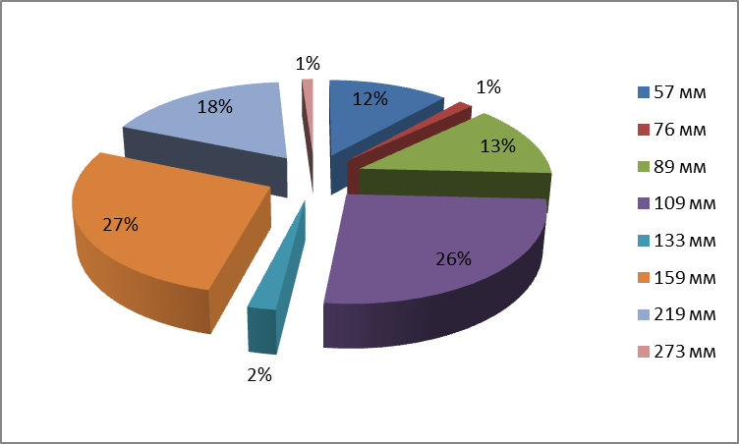

Рисунок 1.3.1 – Протяженность сетей в зависимости от их диаметра от котельной «Хозблок»
Общая протяженность тепловых сетей на балансекотельной «Хозблок», обеспечивающая теплоснабжение района составляет 5685 метра. Наибольшая длинна сетей с условным диаметром Ду273мм., минимальный условный диаметр Ду 57.

Таблица 1.3.8 –Фактические температуры отпуска тепла в систему отопления от котельной «Хозблок»
Месяц | Базовый период |  |  | Ожидаемое исполнение
 | Фактическая температура теплоносителя в подающем трубопроводе | Фактическая температура теплоносителя в обратном трубопроводе | Фактическая температура наружного воздуха | Температура теплоносителя в подающем трубопроводе | Температура теплоносителя в обратном трубопроводе | Температура наружного воздуха
Котельная "Хозблок"
январь | 59,51 | 44,6 | -3,5 | 58,3 | 45,70 | -3,0
февраль | 67,5 | 51,2 | -13 | 53,5 | 43,2 | -0,9
март | 58,1 | 46,5 | 2,9 | 58,2 | 45,5 | -4,5
апрель | 55,3 | 44,5 | 4,7 | 48,3 | 40,6 | 2,8
май | 54,2 | 43,6 | 7,3 | 46,3 | 36,2 | 8,0
октябрь | 52,4 | 42,4 | 6,6 | 48,7 | 39 | 4,0
ноябрь | 58,2 | 46,1 | -1,8 | 57,3 | 40,6 | -2,5
декабрь | 56,9 | 45,2 | 0,1 | 63 | 48,2 | -6,1

Пьезометрические графики котельной «Хозблок»
Фактические пьезометрические графики тепловых сетей Котельной «Хозблок» до тупиковых самых удаленных потребителей, расположенных по адресам:Староладожский канал, д. 5/8, ул. Луговая, д. 4 представлены на рисунках 1.3.3.2 и 1.3.3.3 соответственно.
Расчет выполнен из следующих исходных данных:
- Напор в подающей линии 60 м – прямой, 30 м – обратный;
- Расход в прямомтрубопроводе 295,6 тонн в час, исходя из среднестатистических показаний коммерческого узла на границе балансовой принадлежности;
- Расход воды на подпитку 6 тонн в час;
Сетевая вода подогревается в трубчатом теплообменнике водой котлового контура. Котельная имеет два тепловых вывода. Температурный график 95/70.
Система ГВС циркуляционная, закрытая. Вода системы ГВС подогревается в пластинчатом теплообменнике водойкотлов модульных котельных. Подпитка системы ГВС производится водопроводной водой без деаэрации.

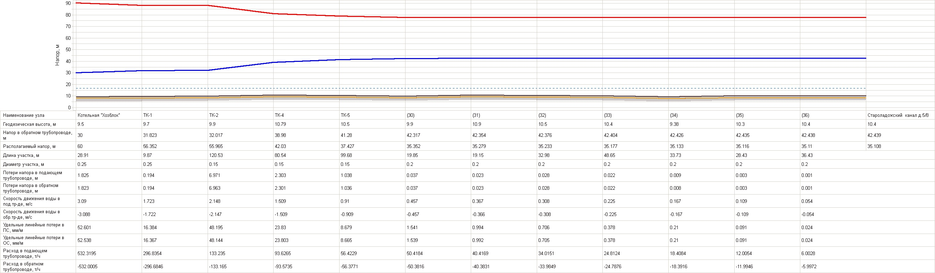

Рисунок 1.3.3.2 –Пьезометр от котельной «Хозблок» до потребителя Староладожский канал д. 5/8

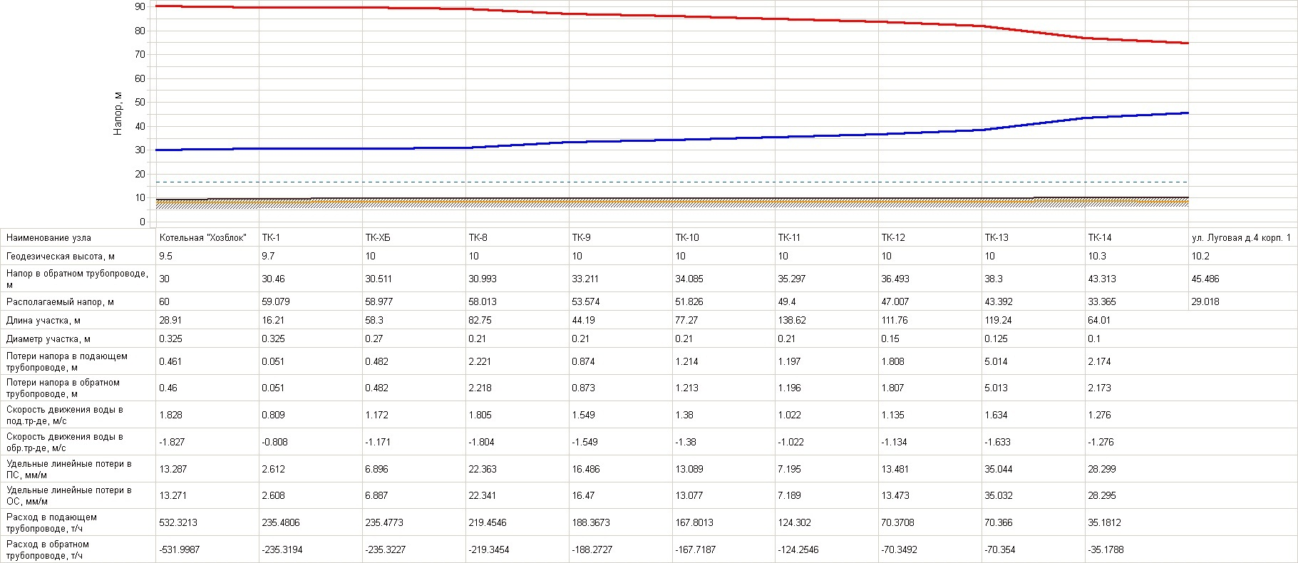

Рисунок 1.3.3.3 – Пьезометр от котельной «Хозблок» до потребителя ул. Луговая д. 4 корп. 1
Таблица 1.3.7 – Среднемесячные и среднегодовые значения температуры окружающей среды и сетевой воды
Месяц | Значение температуры, усредненное за 5 лет, °С |  | Значение температуры сетевой воды (по температурному графику) в трубопроводе, °С
 | грунта на средней глубине заложения t_{гp} | наружного воздуха t_{в} | подающемt_{п} | обратном t_{o}
Январь | 3.5 | -3.5 | 57 | 46
Февраль | 3.1 | -11 | 67 | 50
Март | 2.9 | 2 | 50 | 42
Апрель | 2.8 | 1.8 | 51 | 42
Май | 4.1 | 8 | 45 | 38
Июнь
Июль
Август
Сентябрь | 9.2 | 8 | 45 | 38
Октябрь | 9.1 | 8 | 45 | 38
Ноябрь | 6.8 | -1.3 | 56 | 44
Декабрь | 6.3 | -8 | 61 | 42
Среднегодовые температуры, °С | 5.31 | 0.44 | 53.00 | 42.22

1.4 Зоны действия источников тепловой энергии.

1.4.1 Котельная «Стрелка»
Котельная «Стрелка» – установленная мощность 5,2 Гкал/ч. Осуществляет теплоснабжение района «Стрелка».
На рисунке 1.4.1.1 представлена существующая схема тепловой сети района «Стрелка».

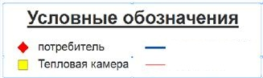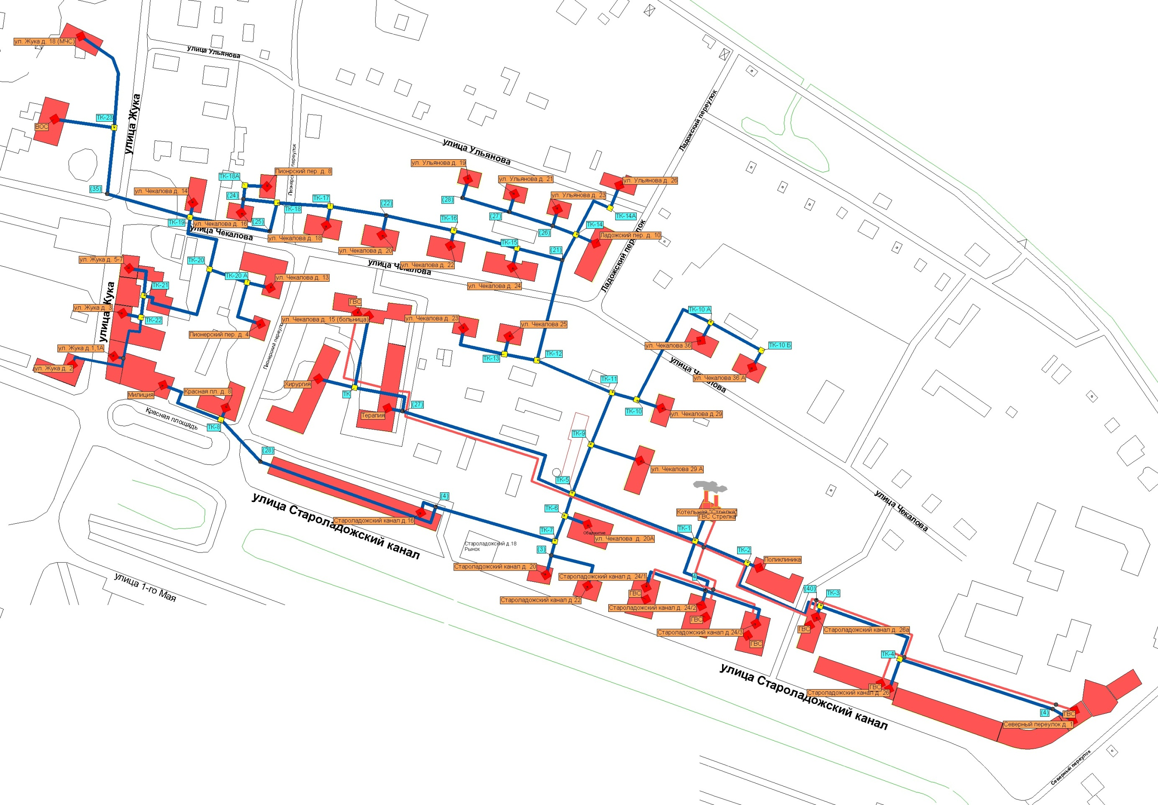
Отопление
ГВС
Рисунок1.4.1.1– Карта- схема тепловых сетей района «Стрелка»
Отопление
ГВС

1.4.2 Котельная «Треугольник»
Котельная «Треугольник» – установленная мощность 10,4 Гкал/ч. Осуществляет теплоснабжение района «Треугольник».
На рисунке 1.4.2.1 представлена существующая схема тепловой сети района «Треугольник».

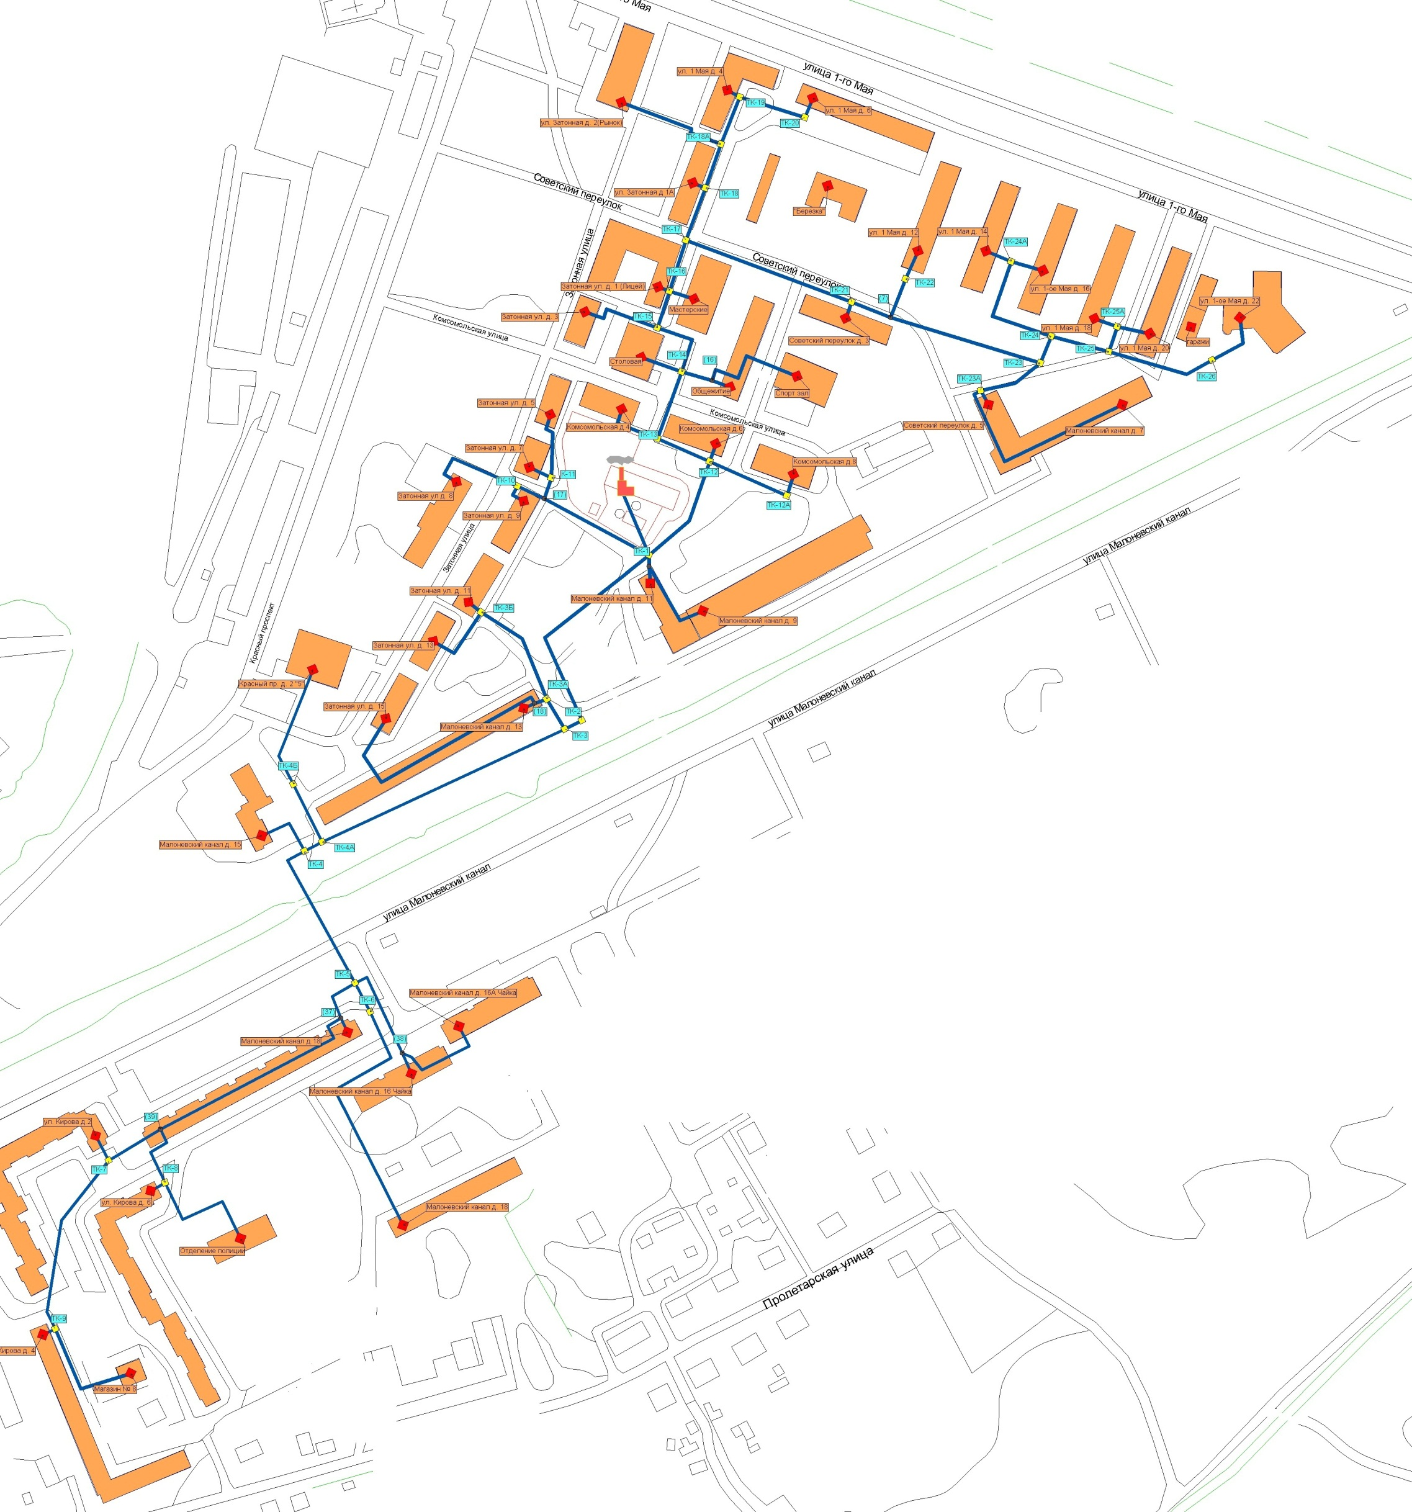
Отопление
ГВС

Рисунок 1.4.2.1 – Карта- схема тепловых сетей района «Треугольник»
Отопление
ГВС

1.4.3 Котельная «Хозблок»

Котельная «Хозблок» – установленная мощность 9.9 Гкал/ч. Осуществляет теплоснабжение микрорайона Малоневский.
На рисунке 1.4.3.1 представлена существующая схема тепловой сети района «Стрелка».

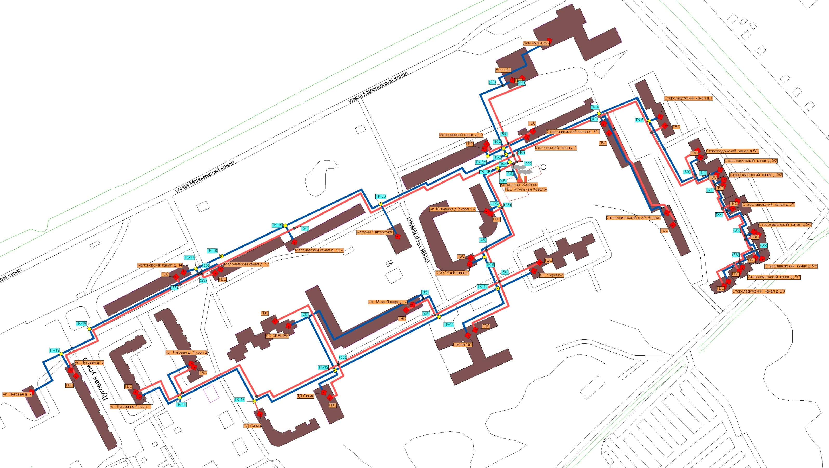
Отопление
ГВС

Рисунок 1.4.3.1 – Карта- схема тепловых сетеймкр-н Малоневский

1.5 Тепловые нагрузки потребителей тепловой энергии, групп потребителей тепловой энергии в зонах действия источников тепловой энергии.

1.5.1 Котельная «Стрелка».
Балансы теплоносителя.
Установленная тепловая мощность котельной «Стрелка» составляет 5,2 Гкал/ч, располагаемая мощность – 5,2Гкал/ч.
Суммарная тепловая нагрузка потребителей составляет 5,6 Гкал/ч.
В таблице 1.5.1 Представлен баланс установленной тепловой мощности котельной за 2012 г.
Таблица 1.5.1 – Баланс тепловой мощности котельных
Наименование показателей | Единица измерения
 |  | Котельная «Стрелка»
Установленная тепловая мощность | Гкал/час | 5,2
Располагаемая тепловая мощность | Гкал/час | 5,2
Подключенная нагрузка | Гкал/час | 5,6
Резерв/дефицит | Гкал/час | -0,4
Подготовка теплоносителя на котельной происходит по следующей схеме.
Котельная имеет два контура горячей воды: котловой и сетевой. Обратная вода систем отопления и ГВС потребителей подается сетевыми насосами в пластинчатые теплообменники (сетевой воды и ГВС).Подпитка сетевой воды и системы ГВС производится водопроводной водой без деаэрации. Для подготовки подпитки котлового контура и контура отопления установлена система дозирования реагентов «Комплексон – 6».
Расчетная тепловая нагрузка потребителей централизованного теплоснабжения от котельной «Стрелка» 4,5 Гкал/ч (на ГВС 1,5 Гкал/ч).
Выработка тепла в 2012 г котельной «Стрелка» составила 11815.27 Гкал.
Тепловые нагрузки потребителей тепловой энергии по адресам указаны в Таблице 1.5.1.2 для котельной «Стрелка» (существующие объекты).
Таблица 1.5.1.2 – Нагрузки потребителей по объектам (Существующие объекты)
Наименование объекта | Суммарная нагрузка , Гкал/час | Нагрузка на отопление и вентиляцию | Нагрузка на ГВС
Староладожский канал д. 24 корп 1,2,3 | 0,62 | 0,448 | 0.172
Староладожский канал ( Поликлиника) | 0,105 | 0,105 | -
Староладожский канал д. 26 | 0,94 | 0,64 | 0.3
Староладожский канал д. 26 А | 0,2 | 0,13 | 0.07
Северный пер. д 1А | 0,092 | 0,086 | 0.0063
Староладожский канал д. 20 А (общ.) | 0,17 | 0,17 | -
Староладожский канал д. 22 | 0,04 | 0,04 | -
Староладожский канал д. 20 | 0,04 | 0,04 | -
Староладожский канал д. 16 | 0,5 | 0,5 | -
Староладожский канал д. 18 | 0,01 | 0,01 | -
Красная пл. д. 8 | 0,09 | 0,09 | -
Красная пл. д. 2 (бывшее ОВД) | 0,07 | 0,07 | -
Ул. Чекалова д. 15 (больница) | 0,725 | 0,575 | 0.15
Ул. Чекалова д. 26Б (прачечная) | 0,00926 | 0,00926 | -
Ул. Чекалова д. 29 А (общ.) | 0,08 | 0,08 | -
Ул. Чекалова д. 29 | 0,05 | 0,05 | -
Ул. Чекалова д. 36 | 0,06 | 0,06 | -
Ул. Чекалова д. 36 А | 0,05 | 0,05 | -
Ул. Чекалова д. 25 | 0,05 | 0,05 | -
Ул. Чекалова д. 23 | 0,0423 | 0,0423 | -
Ладожский пер. д. 7 | 0,0033 | 0,0033 | -
Ладожский пер. д. 10 | 0,09 | 0,09 | -
Ул. Ульянова д. 26 | 0,05 | 0,05 | -
Ул. Ульянова д. 23 | 0,03 | 0,03 | -
Ул. Ульянова д. 21 | 0,03 | 0,03 | -
Ул. Ульянова д. 19 | 0,03 | 0,03 | -
Ул. Чекалова д. 24 | 0,1 | 0,1 | -
Ул. Чекалова д. 22 | 0,05 | 0,05 | -
Ул. Чекалова д. 20 | 0,06 | 0,06 | -
Ул. Чекалова д. 18 | 0,06 | 0,06 | -
Пионерский пер д. 8 | 0,04 | 0,04 | -
Ул. Чекалова д. 16 | 0,04 | 0,04 | -
Ул. Чекалова д. 14 (Старжевский) | 0,03 | 0,03 | -
Ул. Чекалова д. 13 | 0,09 | 0,09 | -
Пионерский пер. д. 4 | 0,04 | 0,04 | -
Ул. Жука д. 5,7 | 0,3 | 0,3 | -
Ул. Жука д. 3 (Ортофрутта) | 0,1 | 0,1 | -
Ул. Жука д. 1,1а (Шашико) | 0,119 | 0,119 | -
Ул. Жука д. 2(Жариков) | 0,055 | 0,055 | -
ВОС | 0,283 | 0,2833 | -
Ул. Жука д. 18 МЧС | 0,0689 | 0,0689 | -

1.5.2 Котельная «Треугольник»
Котельная «Треугольник»
Установленная тепловая мощность котельной «Треугольник» составляет 10,4 Гкал/ч, располагаемая мощность – 10,4Гкал/ч.
Суммарная тепловая нагрузка потребителей составляет 15,69 Гкал/ч.
В таблице 1.5.2.1 Представлен баланс установленной тепловой мощности котельной за 2012 г.
Таблица 1.5.2.1 – Баланс тепловой мощности котельных
Наименование показателей | Единица измерения | Котельные
 |  | Котельная «Треугольник»
Установленная тепловая мощность | Гкал/час | 10,4
Располагаемая тепловая мощность | Гкал/час | 10,4
Подключенная нагрузка | Гкал/час | 15,69
Резерв/дефицит | Гкал/час | -5,29
Подготовка теплоносителя на котельной происходит по следующей схеме.
Котельная имеет два контура горячей воды: котловой и сетевой. Обратная вода систем отопления потребителей подается сетевыми насосами в пластинчатые теплообменники подогрева сетевой воды. Для обеспечения более полного съема тепла котлоагрегатов и увеличения располагаемой мощности возле здания котельной установлены дополнительно еще два трубчатых теплообменника
Подпитка сетевой воды и системы ГВС производится водопроводной водой без деаэрации. Для подготовки подпитки котлового контура установлена система химводоочистки и система дозирования реагентов «Комплексон – 6». Подпитка сетевого контура осуществляется водопроводной водой.
Расчетная тепловая нагрузка потребителей централизованного теплоснабженияот котельной «Треугольник» 10,4 Гкал/ч.Выработка тепла в 2012 г котельной «Треугольник» составила 24694.27 Гкал.Тепловые нагрузки потребителей тепловой энергии по адресам указаны в таблице 1.5.2.2 для котельной «Треугольник» (существующие объекты).
Таблица 1.5.2.2– Нагрузки потребителей по объектам (Существующие объекты)
Наименование объекта | Суммарная нагрузка , Гкал/час | Нагрузка на отопление и вентиляцию | Нагрузка на ГВС
Ул. Кирова д. 4 | 0,92 | 0,92 | -
Ул. Кирова д. 8 ? | 0,0181 | 0,0181 | -
Ул. Кирова д.6 | 0,64 | 0,64 | -
Ул. Кирова д. 2 | 1,16 | 1,16 | -
Малоневский канал д. 18 | 0,79 | 0,79 | -
Малоневский канал д. 18А | 0,35 | 0,35 | -
Малоневский канал д. 16 «Чайка» | 0,28 | 0,28 | -
Малоневский канал д. 16А «Чайка» | 0,28 | 0,28 | -
Малоневский канал д. 15 | 0,415 | 0,415 | -
Малоневский канал д. 13 | 0,51 | 0,51 | -
Малоневский канал д. 11 Аптека | 0,06 | 0,13 | -
Малоневский канал д. 11 | 0,13 | 0,06 | -
Малоневский канал д. 9 | 0,38 | 0,38 | -
Малоневский канал д. 7 | 0,28 | 0,28 | -
Советский пер. д. 5 | 0,15 | 0,15 | -
Красный пр. д. 2 «5» | 0,26 | 0,26 | -
Советский пер. д. 3 | 0,1 | 0,1 | -
Ул. Затонная д.15 | 0,07 | 0,07 | -
Ул. Затонная д.13 | 0,07 | 0,07 | -
Ул. Затонная д.11 | 0,07 | 0,07 | -
Ул. Затонная д.9 | 0,07 | 0,07 | -
Ул. Затонная д.8 | 0,09 | 0,09 | -
Ул. Затонная д.7 | 0,05 | 0,05 | -
Ул. Затонная д.5 | 0,06 | 0,06 | -
Ул. Затонная д.3 | 0,1 | 0,1 | -
Ул. Затонная д.1 (Лицей 4 здания) | 0,53 | 0,53 | -
Ул. Затонная д.1 (1 ж/д общ.) | 0,2 | 0,2 | -
Ул. Затонная д.1А | 0,12 | 0,12 | -
Ул. Затонная д.2 (рынок) | 0,0675 | 0,0675 | -
Комсомольская ул. д. 4 | 0,06 | 0,06 | -
Комсомольская ул. д. 6 | 0,08 | 0,08 | -
Комсомольская ул. д. 8 | 0,08 | 0,08 | -
Ул. 1-ое Мая д. 4 | 0,19 | 0,19 | -
Ул. 1-ое Мая д. 6 | 0,229 | 0,229 | -
Ул. 1-ое Мая д. 8 | 0,38 | 0,38 | -
Ул. 1-ое Мая д. 12 | 0,23 | 0,23 | -
Ул. 1-ое Мая д. 14 | 0,24 | 0,24 | -
Ул. 1-ое Мая д. 16 | 0,24 | 0,24 | -
Ул. 1-ое Мая д. 18 | 0,25 | 0,25 | -
Ул. 1-ое Мая д. 20 | 0,26 | 0,26 | -
Ул. 1-ое Мая д. 20 А (аптека) | 0,0192 | 0,0192 | -
Ул. 1-ое Мая д. 20 Б (рынок) | 0,0162 | 0,0162 | -
Ул. 1-ое Мая д. 22 | 0,51 | 0,51 | -

1.5.3 Котельная «Хозблок»
Установленная тепловая мощность котельной «Хозблок» составляет 9.9 Гкал/ч, располагаемая мощность – 9.94Гкал/ч.
Суммарная тепловая нагрузка потребителей составляет 11,005 Гкал/ч.
В таблице 1.5.3.1 Представлен баланс установленной тепловой мощности котельной за 2012 г.
Таблица 1.5.3.1 – Баланс тепловой мощности котельных
Наименование показателей | Единица измерения | Котельные
 |  | Котельная «Хозблок»
Установленная тепловая мощность | Гкал/час | 9.9
Располагаемая тепловая мощность | Гкал/час | 9.94
Подключенная нагрузка | Гкал/час | 11,005
Резерв/дефицит | Гкал/час | -1,065
Подготовка теплоносителя на котельной происходит по следующей схеме.
Обратная вода систем отопления потребителей подается сетевыми насосами в котлы модулей. Сетевая вода подогревается в трубчатом теплообменнике водой котлового контура.
Вода с системы ГВС подогревается водой с котлов модульных котельных в пластинчатом теплообменнике. Подпитка системы ГВС производится водопроводной водой без деаэрации.Для подготовки подпитки котлового контура и контура отопления установлена система дозирования реагентов «Комплексон – 6».
Расчетная тепловая нагрузка потребителей централизованного теплоснабжения от котельной «Хозблок» 9.9 Гкал/ч (на ГВС 5,47 Гкал/ч).
Выработка тепла в 2012 г котельной «Хозблок» составила 32259.62 Гкал.
Тепловые нагрузки потребителей тепловой энергии по адресам указаны в таблице 1.5.3.2 для котельной «Хозблок»(существующие объекты).
Таблица 1.5.3.2– Нагрузки потребителей по объектам (Существующие объекты)
Наименование объекта | Суммарная нагрузка , Гкал/час | Нагрузка на отопление и вентиляцию | Нагрузка на ГВС
ООО «РосРегионы» | 0.777 | 0,395 | 0,382
ООО «ТД Сигма» | 1.764 | 1,05 | 0,714
Ул. Луговая д. 7 | 0.174 | 0,174 | -
Ул. Луговая д. 5 | 1.01 | 0,66 | 0,35
Малоневский канал д. 14 | 1,07 | 0,73 | 0,34
Малоневский канал д. 12 | 1,003 | 0,693 | 0,31
Малоневский канал д. 12А | 0,077 | 0,077 | -
Малоневский канал д. 10 | 1,04 | 0,69 | 0,35
Ул. 18 января д. 3 | 0,9 | 0,62 | 0,28
д/с «Орешек» | 0,271 | 0,231 | 0,04
д/с «Теремок» | 0,19 | 0,15 | 0,04
Школа № 1 | 0,324 | 0,284 | 0,04
Бассейн | 0,209 | 0,129 | 0,08
Дом культуры | 0,17 | 0,17 | -
Малоневский канал д. 6 | 0,521 | 0,341 | 0,18
Староладожский канал д. 1 | 0,93 | 0,6 | 0,33
Староладожский канал д. 3 «Водник» | 0,331 | 0,201 | 0,13
Староладожский канал д. 3 | 0,66 | 0,44 | 0,22
Староладожский канал д. 5 | 2,11 | 1,41 | 0,7
Ул. Луговая д. 4, корп. 1,2 | 1.759 | 0.965 | 0.794
Ул. 18 Января д. 2 корп. 1А | 0.4 | 0.204 | 0.196

1.6 Топливные балансы источников тепловой энергии и система обеспечения топливом.

1.6.1 Топливный баланс Котельной «Стрелка»
Основной вид топлива для котельной природный газ. Резервное топливо отсутствует.
Фактический объем потребления природного газа на 2012 год составил 1,83 тыс. т.у.т. В ближайшие два года планируется увеличение объемов потребления природного газа за счет подключения новых потребителей (строительства жил сектора). На графике 1.6.1.1. представлен график расхода природного газа по годам.

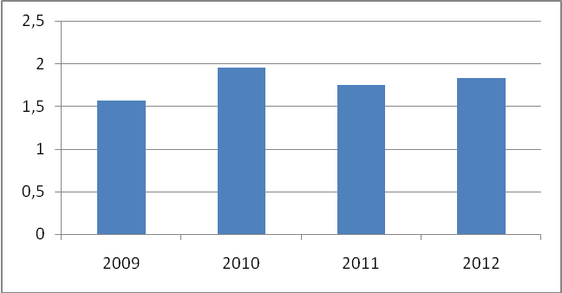
Рисунок 1.6.1.1 – Расход топлива по годам для котельной «Стрелка» (тыс. т.у.т.)
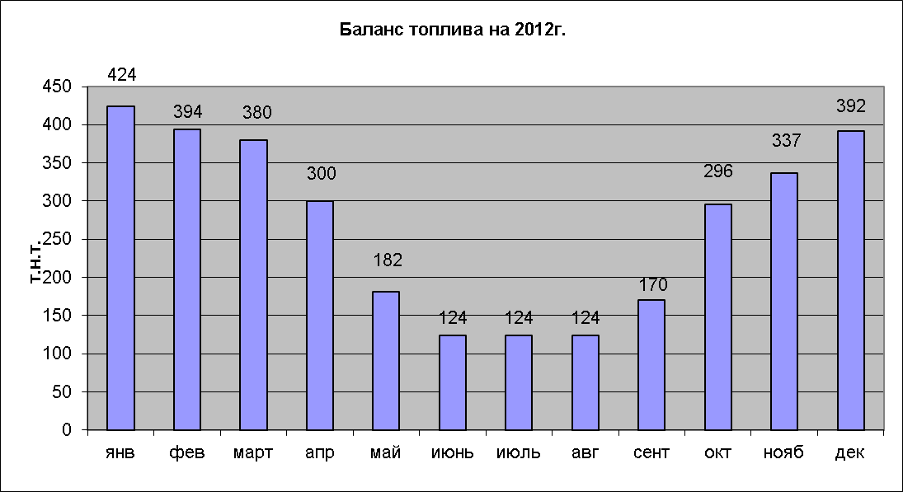
Рисунок 1.6.1.2 – Расход топлива по месяцам за 2012г.

1.6.2 Топливный баланскотельной «Треугольник»
Основной вид топлива для котельной природный газ. Резервное топливо отсутствует.
Фактический объем потребления природного газа на 2012 год составил 3,845 тыс. т.у.т. В ближайшие два года планируется увеличение объемов потребления природного газа за счет подключения новых потребителей (строительства жил сектора). На графике 1.6.2.1. представлен график расхода природного газа по годам.

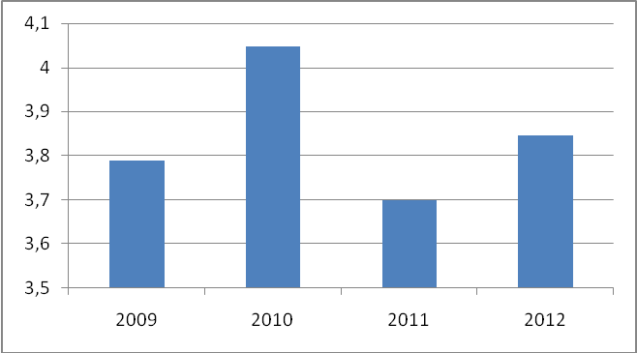
Рисунок 1.6.2.1 – Расход топлива по годам для котельной «Треугольник» (тыс. т.у.т.)
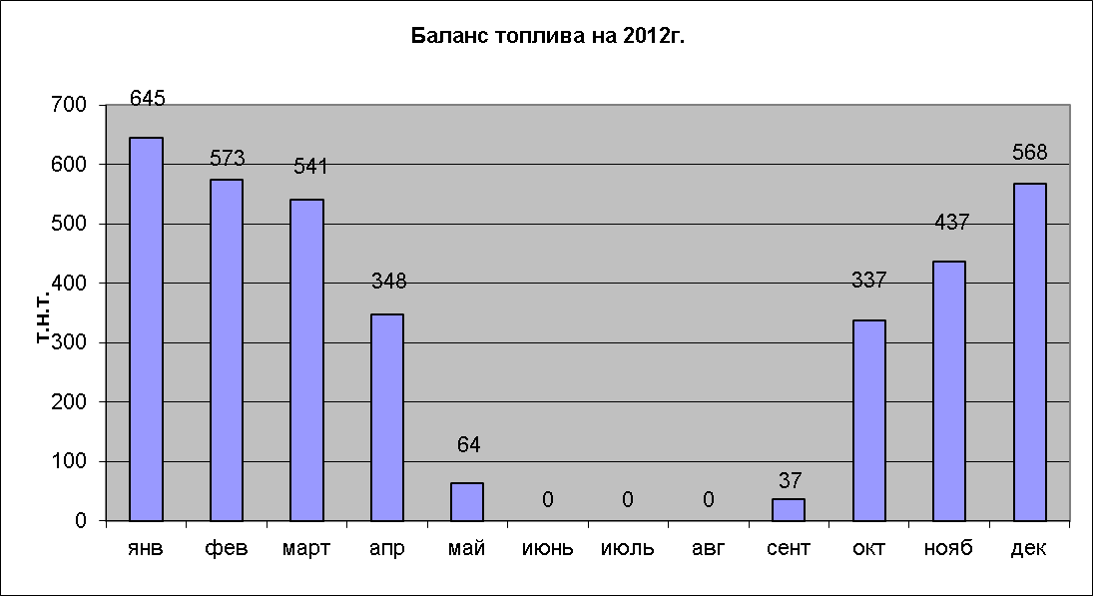
Рисунок 1.6.2.2 – Расход топлива по месяцам за 2012г

1.6.3Топливный баланс котельной «Хозблок»
Основной вид топлива для котельной природный газ. Резервное топливо отсутствует.
Фактический объем потребления природного газа на 2012 год составил 5,033тыс. т.у.т. В ближайшие два года планируется увеличение объемов потребления природного газа за счет подключения новых потребителей (строительства жил сектора). На графике 1.6.3.1. представлен график расхода природного газа по годам.

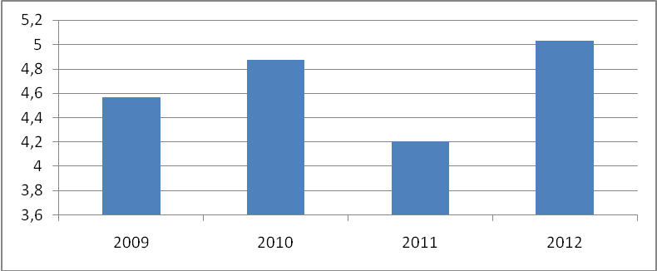

Рисунок 1.6.3.1 – Расход топлива по годам для котельной «Хозблок» (тыс. т.у.т.)
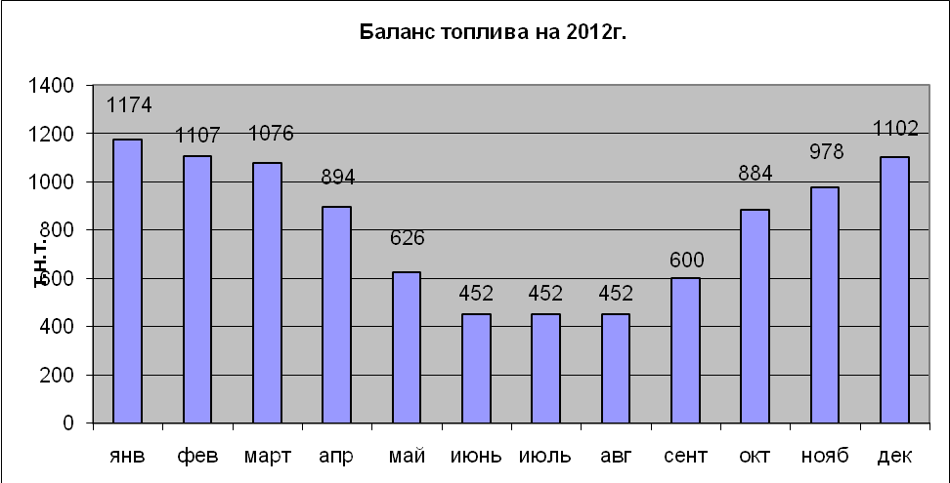
Рисунок 1.6.3.2 – Расход топлива по месяцам за 2012г

1.7 Надежность теплоснабжения.
Централизованное теплоснабжение потребителей тепловой энергии осуществляется от трех котельных «Стрелка», «Треугольник» и «Хозблок», схема тепловых сетейрадиально-тупиковая, резервирование, а также кольцевание сетей полностью отсутствует. Автономные источники теплоснабжения потребителей 1 категории надежности не предусмотрены.
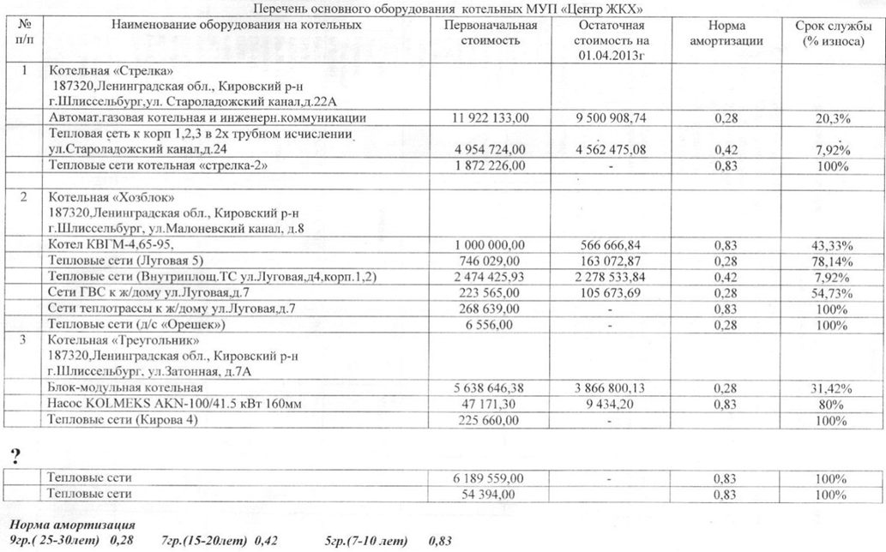
Таблица 1.7.1 – Срок службы тепловых сетей
Исходя из данных таблицы 1.7.1, можно увидеть, что тепловые сети от котельной «Стрелка» до некоторых потребителей подверглись 100 процентному износу и требуют замены, также это относится к тепловым сетям от котельной «Треугольник» и «Хозблок».

1.8 Технико-экономические показатели теплоснабжающих и теплосетевых организаций.
Таблица 1.8.1.1 – Технико-экономические показатели котельных за период с 01.01.2010 по 01.01.2010 г
№ п/п | Наименование котельной(с указанием адреса) | Годовая выработка тепла, тыс. Гкал | Расход тепла на собств. нужды, тыс. Гкал | Годовой отпуск тепла, тыс. Гкал | Потери в тепловых сетях, тыс. Гкал | Полезный отпуск, тыс. Гкал | Годовой расход топлива по видам, тыс.ту.т. | Удельный расход топлива на производство единицы тепловой энергии кг у.т./Гкал
2010г.
1 | "БМК" | 25,995 | 0,587 | 25,407 | 2,046 | 23,36 | 4,047 | 155,7
2 | "Хозблок" | 31,032 | 0,701 | 30,33 | 2,577 | 27,753 | 4,871 | 156
3 | "Стрелка" | 12,59 | 0,285 | 12,306 | 1,099 | 11,207 | 1,95 | 154,9
 |  | 69,617 | 1,573 | 68,043 | 5,722 | 62,32 | 10,868
2011г.
1 | "БМК" | 23,756 | 0,537 | 23,219 | 2,382 | 20,836 | 3,699 | 155,7
2 | "Хозблок" | 26,693 | 0,609 | 26,084 | 2,517 | 23,567 | 4,206 | 156
3 | "Стрелка" | 11,3 | 0,256 | 11,044 | 0,851 | 10,195 | 1,751 | 154,9
 |  | 61,749 | 1,402 | 60,347 | 5,75 | 54,598 | 9,656
2012
1 | "БМК" | 24,694 | 0,558 | 24,136 | 1,977 | 22,159 | 3,845 | 155,7
2 | "Хозблок" | 32,26 | 0,729 | 31,531 | 2,602 | 28,928 | 5,033 | 156
3 | "Стрелка" | 11,815 | 0,267 | 11,548 | 0,969 | 10,58 | 1,83 | 154,9
 |  | 68,769 | 1,554 | 67,215 | 5,548 | 61,667 | 10,708

1.8.1Собственные нужды котельной «Стрелка».
Объем котельной составляет 2500 м3. Длина трубопроводов диаметров 150 мм контура котла составляет 38,5 м (температура 115/90 град. С), длина трубопроводов диметром 200 мм тепловой сети 26,3 м (температура 95/70 град. С). Оборудование – четыре пластинчатых теплообменника.
Результаты расчета величины собственных нужд и затрат тепловой энергии по месяцам «базового периода» - 2012 г. приведены в табл. 1.8.1.1
Таблица 1.8.1.1– Нормативные собственные нужды котельной «Стрелка»
Год, месяц | Qотоп | Qгвс | Qт/пот | Qраст | Qпроч | Qсн
2012 г.: Январь | 21.8 | 0.00 | 16.69 | 0 | 0.38 | 38.9
Февраль | 27.6 | 0.00 | 15.07 | 0 | 0.43 | 43.1
Март | 15.9 | 0.00 | 16.69 | 0 | 0.33 | 32.9
Апрель | 13.7 | 0.00 | 16.15 | 1.625 | 0.32 | 31.8
Май | 10.1 | 0.00 | 15.07 | 1.625 | 0.27 | 27.0
Июнь |  |  |  | 0 |  | 0.0
Июль |  |  |  | 0 |  | 0.0
Август |  |  |  | 0 |  | 0.0
Сентябрь | 1.1 | 0.00 | 1.61 | 1.625 | 0.04 | 4.4
Октябрь | 12.4 | 0.00 | 16.69 | 1.625 | 0.31 | 31.0
Ноябрь | 19.1 | 0.00 | 16.15 | 0 | 0.35 | 35.6
Декабрь | 18.6 | 0.00 | 16.69 | 0 | 0.35 | 35.6
Итого. | 140.28 | 0.00 | 130.80 | 6.50 | 2.78 | 280.4

По расчетам собственные нужды котельной в 2012 году составили 280 Гкал.
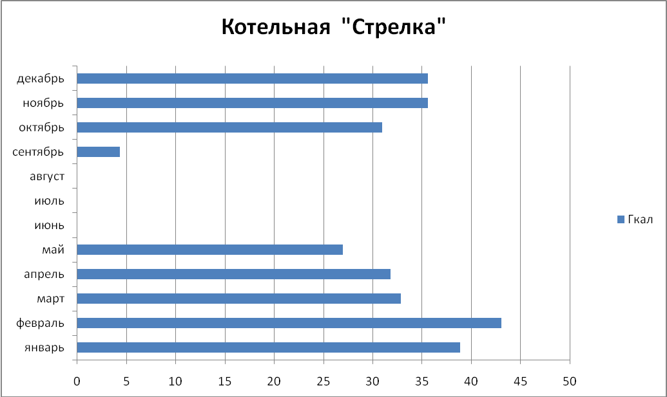
Рисунок 1.8.1.1– Собственные нужды котельной «Стрелка» по месяцам

1.8.2Собственные нужды котельной «Треугольник»
Объем котельной составляет 1500 м3. Длина трубопроводов диаметров 250 мм контура котла составляет 46,3 м (температура 115/80 град. С), длина трубопроводов диметром 200 мм тепловой сети 18 м (температура 95/70 град. С). Оборудование – два пластинчатых теплообменника. Один трубчатый теплообменник на улице.
Результаты расчета величины собственных нужд и затрат тепловой энергии по месяцам «базового периода» - 2012 г. приведены в табл. 1.8.2.1

Таблица 1.8.2.1 – Нормативные собственные нужды котельной «Треугольник»
Год, месяц | Qотоп | Qгвс | Qт/пот | Qраст | Qпроч | Qсн
2012 г.: Январь | 13.1 | 0.00 | 12.71 | 0 | 0.26 | 26.1
Февраль | 16.6 | 0.00 | 11.48 | 0 | 0.28 | 28.4
Март | 9.5 | 0.00 | 12.71 | 0 | 0.22 | 22.5
Апрель | 8.2 | 0.00 | 12.30 | 3.64 | 0.24 | 24.4
Май | 6.0 | 0.00 | 11.48 | 3.64 | 0.21 | 21.4
Сентябрь | 0.6 | 0.00 | 1.23 | 3.64 | 0.06 | 5.6
Октябрь | 7.5 | 0.00 | 12.71 | 3.64 | 0.24 | 24.0
Ноябрь | 11.5 | 0.00 | 12.30 | 0 | 0.24 | 24.0
Декабрь | 11.1 | 0.00 | 12.71 | 0 | 0.24 | 24.1
Итого. | 84.17 | 0.00 | 99.66 | 14.56 | 1.98 | 200.4

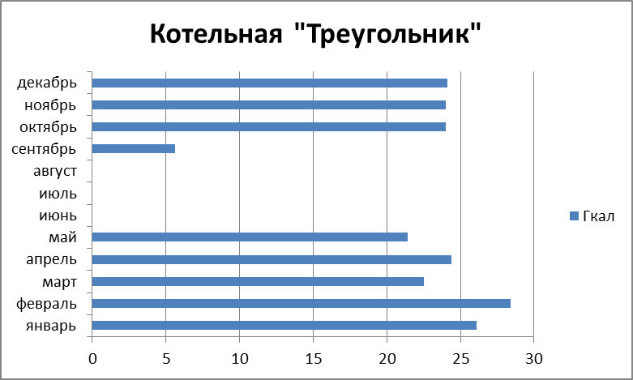
Рисунок 1.8.2.1 – Собственные нужды котельной «Треугольник» по месяцам
По расчетам собственные нужды котельной в 2012 году составили 200 Гкал.

1.8.3Собственные нужды котельной «Хозблок»
Объем котельной составляет 10800 м3. Длина трубопроводов диаметров 150 мм контура котла составляет 106 м (температура 95/70 град. С), длина трубопроводов диметром 200 мм тепловой сети внутри котельной 52 м (температура 95/70 град. С), длина трубопроводов диметром 270 мм тепловой сети наружной прокладки 60 м (температура 95/70 град. С). Оборудование – два трубчатых и 2 пластинчатых теплообменника.
Результаты расчета величины собственных нужд и затрат тепловой энергии по месяцам «базового периода» - 2012 г. приведены в табл. 1.8.3.1
Таблица 1.8.3.1 – Нормативные собственные нужды котельной «Хозблок»
Год, месяц | Qотоп | Qгвс | Qт/пот | Qраст | Qпроч | Qсн
2012 г.: Январь | 94.2 | 0.57 | 43.97 | 1.95 | 1.41 | 47.9
Февраль | 119.4 | 0.51 | 39.71 | 0 | 1.60 | 41.8
Март | 68.5 | 0.57 | 43.97 | 2.6 | 1.16 | 48.3
Апрель | 59.3 | 0.55 | 42.55 | 1.95 | 1.04 | 46.1
Май | 43.4 | 0.51 | 39.71 | 1.95 | 0.86 | 43.0
Сентябрь | 4.7 | 0.05 | 4.25 | 1.95 | 0.11 | 6.4
Октябрь | 53.7 | 0.57 | 43.97 | 4.55 | 1.03 | 50.1
Ноябрь | 82.6 | 0.55 | 42.55 | 1.95 | 1.28 | 46.3
Декабрь | 80.1 | 0.57 | 43.97 | 1.95 | 1.27 | 47.8
Итого. | 606.00 | 4.45 | 344.65 | 18.85 | 9.74 | 983.7
По расчетам собственные нужды котельной в 2012 году составили 984 Гкал.
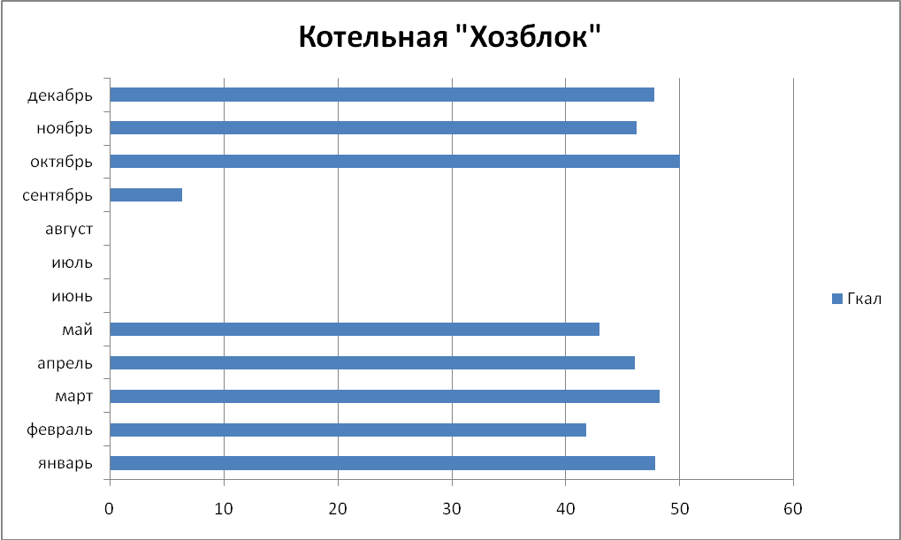
Рисунок 1.8.3.1– Собственные нужды котельной «Треугольник» по месяцам
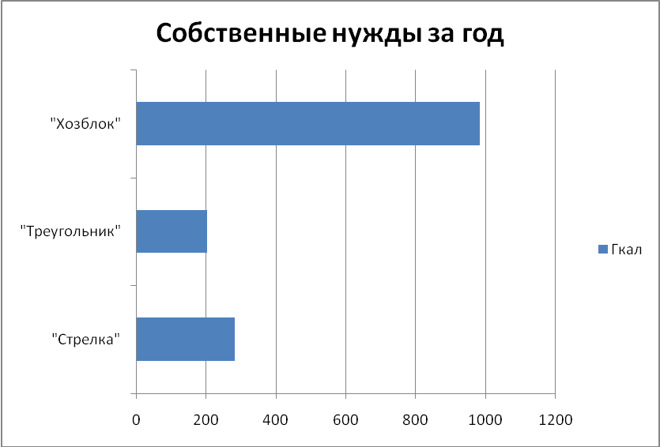
Рисунок 1.8.3.4 –Нормативные собственные нужды котельных за год

1.9 Цены (тарифы) в сфере теплоснабжения.
1. Питьевая вода – 13 руб. 01коп. за 1 куб.м.
Приказ Комитета по тарифам и ценовой политике Ленинградской области от 27.12.2011 № 220-п "Об установлении тарифов на товары и услуги организаций коммунального комплекса, оказывающих услуги в сфере водоснабжения, водоотведения и очистки сточных вод потребителям Ленинградской области в 2012 году".
2. Водоотведение - 18 руб. 70 коп.за 1 куб.м.
Приказ Комитета по тарифам и ценовой политике Ленинградской области от 27.12.2011 № 220-п "Об установлении тарифов на товары и услуги организаций коммунального комплекса, оказывающих услуги в сфере водоснабжения, водоотведения и очистки сточных вод потребителям Ленинградской области в 2012 году".
3. Горячее водоснабжение – 60 руб. 27 коп.за 1 куб.м.
Приказ Комитета по тарифам и ценовой политике Правительства Ленинградской области (ЛенРТК) от 16.12.2011 № 193-п.

Таблица 1.9.1 – Действующие тарифы на тепло
Категории потребителей | Действующие тарифы на тепло, руб./ Гкал
 | 2006г. | 2007г. | 2008г. | 2009г. | 2010г. | 2011г. | 2012г. | 2013
Прочие потребители | 501,4 | 601,68 | 691,93 | 690,1 | 807,52 | 807,52(с 01.07)  1202,00(с 01.10) | 1238,06(с 01.07)  1273,63 (с 01.10) | 1273,63 (с 01.01.)  1418,28 (с 01.07.)
Население | 436,04 | 467,02 | 530,07 | 690,1 | 807,52 | 807,52(с 01.07)  928,65*(с 01.09) | 979,73*(с 01.07)  1033,62* (с 01.09) | 972,21 (с 01.01.)  1118,04 (с 01.07.)
Бюджетные потребители | 457,84 | 467,02 | 530,07 | 690,1 | 807,52 | 807,52(с 01.07)  1202,00(с 01.10) | 1238,06(с 01.07)  1273,63 (с 01.10) | 1273,63 (с 01.01.)  1418,28 (с 01.07.)
*- расчет платы за тепловую энергию установлен Решением Совета депутатов МО Город Шлиссельбург с учетом установленных предельных индексов роста

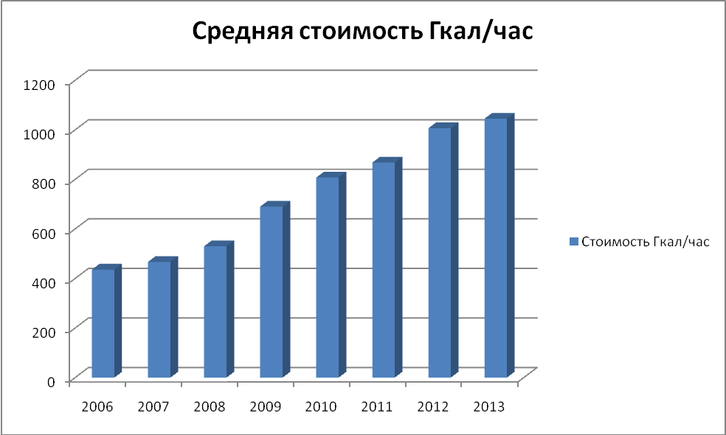

Рисунок 1.9.1 – Стоимость тепловой энергии за Гкал/час в период с 2006 по 2013год

1.10 Описание существующих технических и технологических проблем в системах теплоснабжения поселения.
В системе централизованного теплоснабжения муниципального образования выявлены следующие недостатки, препятствующие надежному и экономичному функционированию системы:

1.10.1 Район «Стрелка»
В районе централизованного теплоснабжения «Стрелка» единственным источником тепловой энергии является Котельная «Стрелка», обеспечивающая теплоснабжение районапо четырехтрубной тепловой сети.При выходе из строя котельной или аварии на магистральной сети, теплоснабжение района полностью прекращается. Использование автономных резервных стационарных и мобильных источников теплоснабжения, в том числе потребителей первой категории, в настоящий момент не предусмотрено.
На котельной отсутствует резервные мощности, т.е. при выходе из строя одного котлоагрегата, располагаемая мощность котельной снизится на 33%.
Проведя анализ гидравлических потерь, были выявлены следующие технологические проблемы теплосети от котельной «Стрелка»: на участке от тепловой камеры ТК-12 до ТК-19 недостаточный располагаемый напор в связи с серьезными гидравлическими потерями (см. пьезометрический график 1.4.1.1) в связи с чем, все потребители на протяжении данного участка недоотапливаются.В системе теплоснабжения отсутствует качественная водоподготовка, что приводит к преждевременному старению тепловых сетей и частым их порывам в отопительный период.
Теплоснабжение района «Стрелка» осуществляется по четырехтрубной системе с открытым водоразбором на горячее водоснабжение, отсутствует закольцованностьсистемы, что приводит к отключению группы потребителей в летний и зимний периоды для ремонта или замены участков тепловой сети. Домовые сети изношены и забиты окислами железа, что приводит к недотопу зданий, гидравлическойразрегулированности системы и засорению обратного водопровода после прохождения домовых сетей.

1.10.2 Район «Треугольник»
В районе централизованного теплоснабжения «Треугольник» единственным источником тепловой энергии является Котельная «Треугольник», обеспечивающая теплоснабжение района по двухтрубной тепловой сети. При выходе из строя котельной или аварии на магистральной сети, теплоснабжение района полностью прекращается. Использование автономных резервных стационарных и мобильных источников теплоснабжения, в том числе потребителей первой категории, в настоящий момент не предусмотрено.
На котельной отсутствует резервные мощности, т.е. при выходе из строя одного котлоагрегата, располагаемая мощность котельной снизится на 33%.
Проведя анализ гидравлических потерь, были выявлены следующие технологические проблемы теплосети от котельной «Треугольник»: на участке от тепловой камеры ТК-17до ТК-25 недостаточный располагаемый напор в связи с серьезными гидравлическими потерями (см. пьезометрический график 1.4.2.1) в связи с чем, все потребители на протяжении данного участка недоотапливаются. В системе теплоснабжения отсутствует качественная водоподготовка, что приводит к преждевременному старению тепловых сетей и частым их порывам в отопительный период.
Теплоснабжение района «Треугольник» осуществляется по двухтрубной системе, отсутствует закольцованностьсистемы, что приводит к отключению группы потребителей в летний и зимний период для ремонта или замены участков тепловой сети. Домовые сети изношены и забиты окислами железа, что приводит к недотопу зданий, гидравлической разрегулированности системы и засорению обратного водопровода после прохождения домовых сетей.

1.10.3 Район «Хозблок»
В районе централизованного теплоснабжения «Малоневский» единственным источником тепловой энергии является Котельная «Хозблок», обеспечивающая теплоснабжение районапо четырехтрубной тепловой сети.При выходе из строя котельной или аварии на магистральной сети, теплоснабжение района полностью прекращается. Использование автономных резервных стационарных и мобильных источников теплоснабжения, в том числе потребителей первой категории, в настоящий момент не предусмотрено.
На котельной отсутствует резервные мощности, т.е. при выходе из строя одного котлоагрегата, располагаемая мощность котельной снизится на 33%.
Проведя анализ гидравлических потерь в теплосети на всех участках до наиболее удаленных тупиковых потребителей, основываясь на пьезометрических графиках, пришли к выводу, что в теплосети от котельной «Хозблок» гидравлические потери в норме и все потребители получают тепловую энергию в соответствующем количестве.
Теплоснабжение района «Малоневский» осуществляется по четырехтрубной системе с открытым водоразбором на горячее водоснабжение, отсутствует закольцованностьсистемы, что приводит к отключению группы потребителей в летний и зимний период для ремонта или замены участков тепловой сети.
Два котла Котельной «Хозблок» требуют ремонта конвективной части. Требуется ремонт футеровки одного котла CAV-3G. Отсутствуют требуемое количество измерительных приборов (счетчики выработки и отпуска тепловой энергии). Достаточно большой объем здания котельной требует большого количества тепловой энергии на его отопление. Затруднен подъезд к зданию котельной (подъездная дорога низкого качества).
Две модульные котельные являются полностью автоматизированными и находятся в хорошем состоянии.
Основной недостаток присущий всем котельным – отсутствие деаэрации подпиточной воды сетевого контура и контура ГВС, что резко снижает срок жизни трубопроводов и теплообменников, а на котельной «Хозблок» и конвективной части котлоагрегатов.

2. Перспективное потребление тепловой энергии на цели теплоснабжения.

2.1 Котельная «Стрелка»
В районе котельной «Стрелка» планируется строительство новых зданий, в таблице 2.1.1 представлены нагрузки перспективных потребителей на отопление и ГВС.
Таблица 2.1.1 – Нагрузки потребителей по объектам в районе котельной «Стрелка»
Наименование объекта | Суммарная нагрузка , Гкал/час | Нагрузка на отопление и вентиляцию | Нагрузка на ГВС
ООО «Веск» | 1,455 | 0,735 | 0.72
Баня | 0,435 | 0,205 | 0.23

2.2 Котельная «Треугольник»
В районе котельной «Треугольник» планируется строительство новых зданий, в таблице 2.2.1 представлены нагрузки перспективных потребителей на отопление и ГВС.
Таблица 2.2.1 – Нагрузки потребителей по объектам в районе котельной «Треугольник»
Наименование объекта | Суммарная нагрузка, Гкал/час | Нагрузка на отопление и вентиляцию | Нагрузка на ГВС
ООО «БалтСтройКомплект» | 1,25 | 0,723 | 0,527
ООО «Статика плюс» | 0,6 | 0,6 | -
Ершов | 0,5 | - | -

2.3 Котельная «Хозблок»
В районе котельной «Хозблок» планируется строительство новых зданий, в таблице 2.2.1 представлены нагрузки перспективных потребителей на отопление ГВС.
Таблица 2.3.1 – Нагрузки потребителей по объектам в районе котельной «Хозблок»
Наименование объекта | Суммарная нагрузка , Гкал/час | Нагрузка на отопление и вентиляцию | Нагрузка на ГВС
ООО «ТД Сигма» | 4,608 | 2,963 | 1,645
Школа новая | 1,044 | 0,804 | 0,24
Д/с новый | 0,5678 | 0,3655 | 0,2023

3.Перспективные балансы тепловой мощности источников тепловой энергии и тепловой нагрузки.

3.1 Район «Стрелка»
Из сведений, представленных в таблице 3.1.1. видно, что суммарная нагрузка в течение расчетного срока значительно увеличивается за счет строительства новых домов.
Общая нагрузка с учетом перспективы составит 7.05 Гкал/ч, к 2020г., соответственно уже к 2020 году появится дефицит тепловой мощности. Недостаток тепловой мощности можно компенсировать либо индивидуальными источниками, либо увеличением располагаемой мощности существующей котельной, либо строительством еще одной котельной в районе новой застройки.
Таблица 3.1.1 – Нагрузки потребителей по объектам (Строящиеся объекты)
Наименование объекта | Суммарная нагрузка, Гкал/час | Нагрузка на отопление и вентиляцию | Нагрузка на ГВС
ООО «Веск» | 1,455 | 0,735 | 0.72
Баня | 0,435 | 0,205 | 0.23
Спецтрест №2-НЛРВПиС + ж/д Чекалова | - | - | -
Итого: | 1.89 | 0.94 | 0.95

3.2 Район «Треугольник»
Из сведений, представленных в таблице 3.2.1. видно, что суммарная нагрузка в течение расчетного срока значительно увеличивается за счет строительства новых домов.
Общая нагрузка с учетом перспективы составит 11,005Гкал/ч, к 2020г., соответственно уже к 2020 году появится дефицит тепловой мощности. Недостаток тепловой мощности можно компенсировать либо индивидуальными источниками, либо увеличением располагаемой мощности существующей котельной, либо строительством еще одной котельной в районе новой застройки.
Таблица 3.2.1 – Нагрузки потребителей по объектам (Строящиеся объекты)
Наименование объекта | Суммарная нагрузка Гкал/час | Нагрузка на отопление и вентиляцию | Нагрузка на ГВС
ООО «БалтСтройКомплект» | 1,25 | 0,723 | 0,527
ООО «Статика плюс» | 0,6 | 0,6 | -
Ершов | 0,5 | - | -
Итого: | 1,85 | 1,323 | 0,527

3.3Район «Хозблок»
Из сведений, представленных в таблице 3.3.1.видно, что суммарная нагрузка в течение расчетного срока значительно увеличивается за счет строительства новых домов.
Общая нагрузка с учетом перспективы составит 21.4 Гкал/ч, к 2020, соответственно уже к 2020 году появится дефицит тепловой мощности. Недостаток тепловой мощности можно компенсировать либо индивидуальными источниками, либо увеличением располагаемой мощности существующей котельной, либо строительством еще одной котельной в районе новой застройки.
Таблица 3.3.1 –Нагрузки потребителей по объектам (Строящиеся объекты)
Наименование объекта | Суммарная нагрузка ,Гкал/час | Нагрузка на отопление и вентиляцию | Нагрузка на ГВС
ООО «ТД Сигма» | 4,608 | 2,963 | 1,645
Школа новая | 1,044 | 0,804 | 0,24
Д/с новый | 0,5678 | 0,3655 | 0,2023
Итого: | 6.2198 | 4.1325 | 2.0873

4. Перспективные балансы производительности водоподготовительных установок.
Качество сетевой и подпиточной воды должно соответствовать требованиям Санитарно-эпидемиологическим правилам и нормам 2.1.4.2496-09(Гигиенические требования к обеспечению безопасности систем горячего водоснабжения). В таблицу 4.1 сведены основные требования к показателям качества пропиточной воды.
Таблица 4.1 – Требования к качеству сетевой воды для водогрейных котлов
Наименование | Система теплоснабжения
 | Закрытая |  |  |  | Открытая
 | Температура воды за котлом
 | До 115 |  | 150 |  | До 115 |  | 150
 | Топливо
 | Твердое | Жидкое или Газ | Твердое | Жидкое или Газ | Твердое | Жидкое или Газ | Твердое | Жидкое или Газ
Прозрачность по шрифту, см, не менее | 30 |  |  |  | 40
Карбонатная жесткость сетевой воды с PH до 8.5 мкг-экв/кг. | 800 | 700 | 750 | 600 | 800 | 700 | 750 | 600
Условная сульфатно-кальциевая жесткость, мг-экв/кг | 4,5 |  | 1,2 |  | 4,5 |  | 1,2
Растворенный кислород | 50 |  | 30 |  | 50 |  | 30
Содержание соединений железа в пересчете на Fe, мкг/кг | 600 | 500 | 500 | 400 | 300 | 300 | 300 | 250
Значение PH при t=25ºC | от 7 до 11 |  |  |  | от 7 до 8,5
Свободная углекислота | Должна отсутствовать или находится в пределах, обеспечивающих PH>7
Масла и нефтепродукты мг/кг, не более | 1

В данной работе рассматривается вариант строительства новой «Южной» котельной, которую необходимо оснастить водоподготовительным оборудованием, предотвращающего коррозию, образование отложений в котлах и трубопроводах тепловой сети, а, следовательно, и снижение срока службы, увеличение расходов топлива, электрической энергии и воды.
Также на все котельные вне зависимости от наличия водоподготовки рекомендуем установить устройства типа «МАУТ». Устройство"МАУТ" предназначено для эффективного решения проблем по предотвращению образований накипи и снижения коррозии в котлах, теплообменниках, трубопроводах, насосах, а так же для размыва старых карбонатных отложений. На котлах малой и средней мощности (в основном сельские котельные) устройство «МАУТ», с успехом заменяет химоводоподготовку (ХВП).
Применение магнитной обработки рекомендовано в СНиП II-35-76 - «Котельные установки» - п.10.19, п.10.24 и СП 41-101-95 - «Проектирование тепловых пунктов» - п.5.6, п.5.8. и позволит достичь:
- снижения расхода химических реагентов до 35 % применяемых при регенерации фильтров; (при установке устройства на котельных с ХВО)
- снижения интенсивности работы системы ХВО (химводообработки) ;
- снижения топливных ресурсов (уголь, мазут, газ) до 30 %;
- увеличения КПД системы теплоснабжения (размыв 1 мм накипи увеличивает КПД системы отопления на 6%);
- снижения трудозатрат очистке труб теплообменников, котлов, насосов и т.д.;
- снижения коррозии внутренних поверхностей труб тепловых сетей, теплообменников, котлов, бойлеров и т.д.; увеличения длительности эксплуатации питательных линий котлов.

5. Предложения по строительству, реконструкции и техническому перевооружению источников тепловой энергии.
В данной работе рассматривается строительство одной котельной в южном районе города и второй котельной в микрорайоне Малоневский. Южная котельная должна взять на себя часть нагрузки потребителей района «Треугольник» находящихся южнее Малоневского канала, а также два дома по адресам: ул. Луговая, д. 7и ул. Луговая, д. 5, которые обеспечивает теплом на данный момент котельная «Хозблок». Новая «Южная котельная» рисунок 5.1 будет обеспечивать как потребителей старой застройки, так и потребителей нового строительства на Юге города Шлиссельбург (голубым цветом изображены строящиеся здания Школа и Детский сад, ООО «Статика-плюс»). Также из рисунка 5.1 видно, что перемычка ТК-4 ТК-5 (изображена оранжевым цветом) обеспечивает надежную работу котельных в случае аварийных отключений теплоносителя.Вторая котельная на юго-западе мкр-на Малоневский рисунок 5.2 должна обеспечить тепловой энергией и ГВС существующих и перспективных потребителей.
Мощность новой «Южной» и котельной №2 в микрорайоне Малоневский должна составить 7,5 Гкал/ч, и 13 Гкал/ч соответственно.
Строительство новых котельных, обеспечит теплом и ГВС наиболее перспективный район застройки г. Шлиссельбург, а также снимет часть нагрузки с котельной «Треугольник» и котельной «Хозблок», что позволит наиболее эффективно снабжать тепловой энергией старую часть города.
Необходимо отметить, что вводимая котельные, должна иметь комплексную водоподготовку с деаэрацией и доведением качества подпиточной воды.

Таблица 5.1 – Баланс тепловой мощности новой «Южной» котельной
Наименование показателей | Единица измерения | Периоды, год
 |  | 2013
Установленная тепловая мощность | Гкал/час | 7.5
Располагаемая тепловая мощность | Гкал/час | 7.5
Подключенная нагрузка | Гкал/час | 5,898
Подключенная нагрузка с учетом тепловых потерь 7%. | Гкал/час | 6.31
Резерв/дефицит | Гкал/час | 1.19

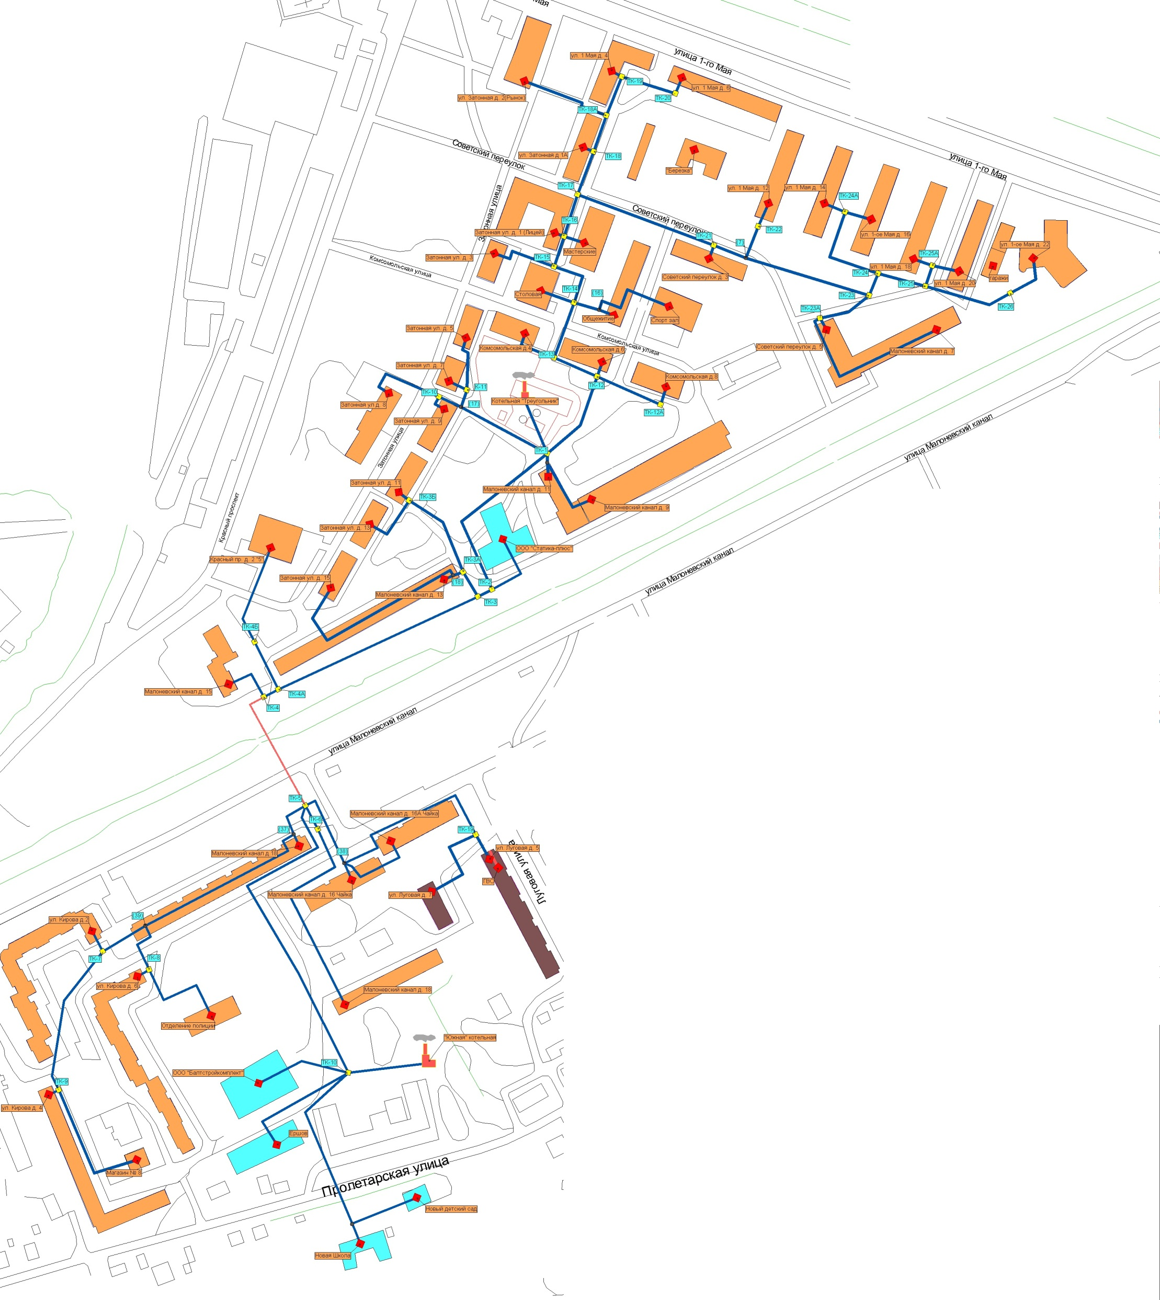
Отопление
ГВС
Рисунок 5.1 – Новая Южная котельная

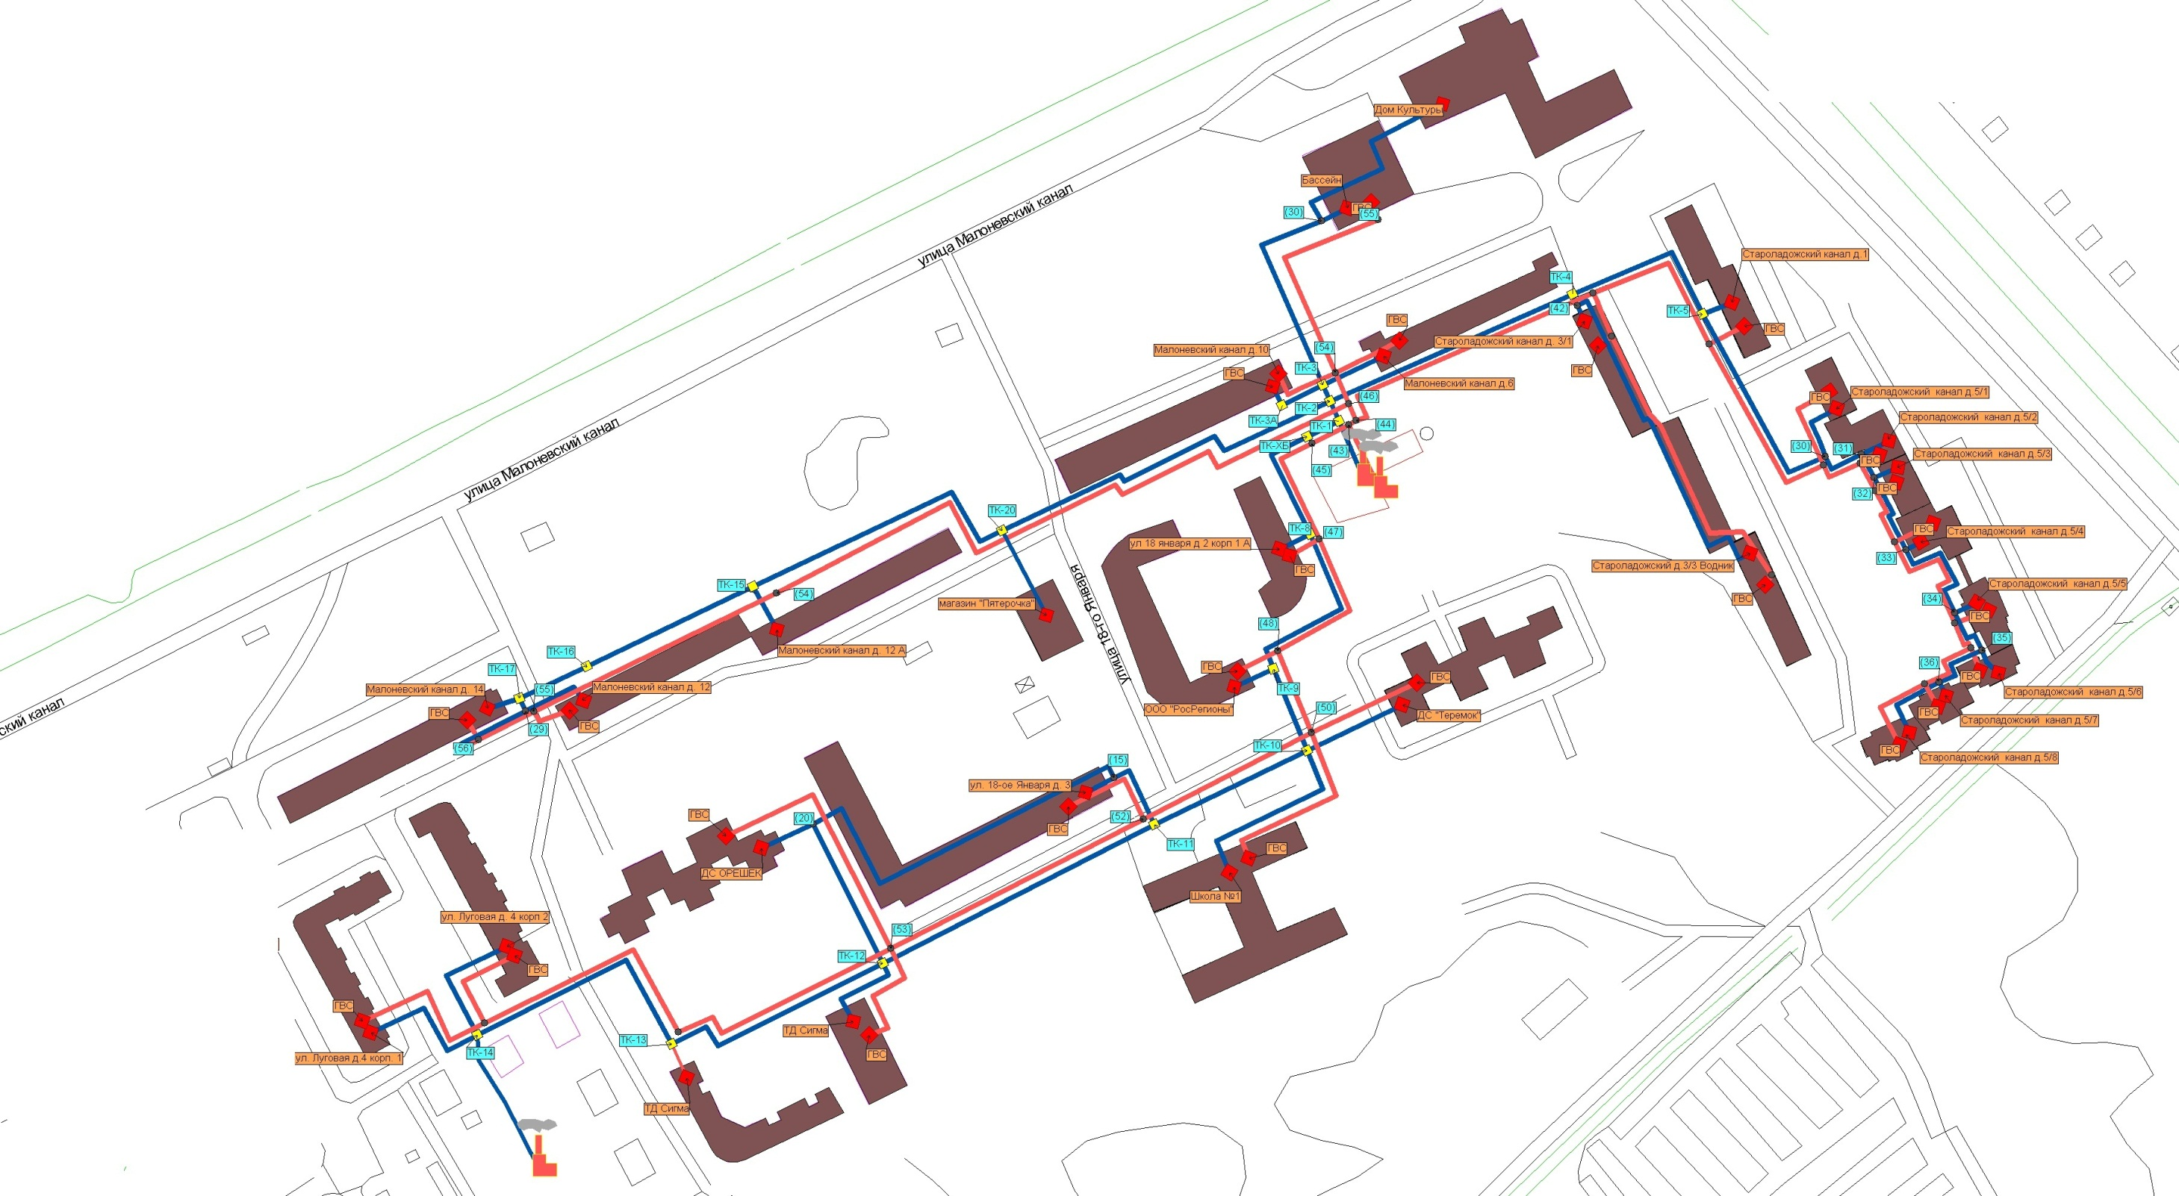
Отопление
ГВС
Рисунок 5.2– Южная котельная 2
На данный момент котельная «Треугольник» и «Хозблок» имеют дефицит тепловой мощности и неспособны обеспечить тепловой энергией перспективных потребителей.
Балансы тепловых мощностей после строительства новой «Южной» котельной представлены в таблице 5.4для котельной «Треугольник»
Нагрузки потребителей отключенных от котельной «Треугольник» представлены в таблице 5.2
Таблица 5.2 – Отключенные потребители от котельной «Треугольник»
№ | Потребитель | Нагрузка СО (Гкал/час) | ГВС (Гкал/час)
1 | Отделение Полиции | 0.08 | -
2 | ул. Кирова д. 6 | 0.64 | -
3 | ул. Кирова д. 2 | 1.16 | -
4 | ул. Кирова д. 4 | 0.92 | -
5 | Малоневский канал д. 18 | 0.79 | -
6 | Малоневский канал д. 18 А | 0.35 | -
7 | Малоневский канал д. 16 | 0.28 | -
8 | Малоневскийканалд. 16 А | 0.28 | -
9 | Магазин | 0.0181 | -
ИТОГО |  | 4.51 | -
Таблица 5.3 – Отключенные потребители от котельной «Хозблок»
№ | Потребитель | Нагрузка СО (Гкал/час) | ГВС (Гкал/час)
1 | Ул. Луговая д. 5 | 0.174 | -
2 | Ул. Луговая д. 7 | 1.01 | -0.35
ИТОГО |  | 1.174 | 0.35
После ввода новой котельной «Южная» подключенная суммарная нагрузка к котельной «Треугольник», без учета перспективных потребителей составит 6.49 Гкал/час, с учетом перспективных потребителей 8.345 Гкал/час.
После ввода новой котельной «Южная» подключенная суммарная нагрузка к котельной «Хозблок», без учета перспективных потребителей составит 14.516 Гкал/час, с учетом перспективных потребителей 20.735 Гкал/час.
Баланс тепловой мощности котельной «Треугольник» после ввода новой котельной «Южная» представлена в таблице 5.4.
Таблица 5.4 – Баланс тепловой мощности котельной «Треугольник»( без учета перспективных потребителей)
Наименование показателей | Единица измерения | Периоды, год
 |  | 2013 | 2014-2016
Установленная тепловая мощность | Гкал/час | 10.4 | 10.4
Располагаемая тепловая мощность | Гкал/час | 10.4 | 10.4
Подключенная нагрузка | Гкал/час | 10.8 | 6.49
Подключенная нагрузка с учетом тепловых потерь 7%. | Гкал/час | 11.73 | 6.94
Резерв/дефицит | Гкал/час | -1.375 | 3.46

Баланс тепловой мощности котельной «Треугольник» после ввода новой котельной «Южная» с учетом перспективных потребителей представлена в таблице 5.5.
Таблица 5.5 – Баланс тепловой мощности котельной «Треугольник»(с учетом перспективных потребителей)
Наименование показателей | Единица измерения | Периоды, год
 |  | 2013 | 2014-2016
Установленная тепловая мощность | Гкал/час | 10.4 | 10.4
Располагаемая тепловая мощность | Гкал/час | 10.4 | 10.4
Подключенная нагрузка | Гкал/час | 10.8 | 8.34
Подключенная нагрузка с учетом тепловых потерь 7%. | Гкал/час | 11.73 | 8.92
Резерв/дефицит | Гкал/час | -1.375 | 1.48

Баланс тепловой мощности котельной «Хозблок» после ввода новой котельной «Южная» представлена в таблице 5.6.
Таблица 5.6 – Баланс тепловой мощности котельной «Хозблок»( без учета перспективных потребителей)
Наименование показателей | Единица измерения | Периоды, год
 |  | 2013 | 2014-2016
Установленная тепловая мощность | Гкал/час | 9,9 | 9,9
Располагаемая тепловая мощность | Гкал/час | 9,9 | 9,9
Подключенная нагрузка | Гкал/час | 15.69 | 14.51
Подключенная нагрузка с учетом тепловых потерь 7%. | Гкал/час | 16.78 | 15.52
Резерв/дефицит | Гкал/час | -6.88 | -5,52

Баланс тепловой мощности котельной «Хозблок» после ввода новой котельной «Южная» с учетом перспективных потребителей представлена в таблице 5.7.
Таблица 5.7 – Баланс тепловой мощности котельной «Хозблок»(с учетом перспективных потребителей)
Наименование показателей | Единица измерения | Периоды, год
 |  | 2013 | 2014-2016
Установленная тепловая мощность | Гкал/час | 9.9 | 9.9
Располагаемая тепловая мощность | Гкал/час | 9.9 | 9.9
Подключенная нагрузка | Гкал/час | 15.69 | 20.72
Подключенная нагрузка с учетом тепловых потерь 7%. | Гкал/час | 16.78 | 22.17
Резерв/дефицит | Гкал/час | -6.88 | -12,27
Из Баланса тепловой мощности котельной «Хозблок» таблица 5.7, видно, что строительство новой «Южной» котельной не решит проблему загруженности котельной. Суммарная нагрузка существующих потребителей и перспективных потребителей превышает на 6.97 Гкал/час установленную мощность котельной «Хозблок», что приведет к невозможности обеспечивать тепловой энергией некоторых потребителей.Решением данной проблемы является строительство еще одной котельной около ТД «Сигма» в районе «Хозблок» мощностью 13 Гкал/ч, чтобы обеспечить резервом мощности, как старых потребителей, так и перспективную застройку района. Котельная будет строиться несколькими очередями, постепенно отсоединяя южных потребителей данного района от котельной «Хозблок».Необходимо отметить, что вводимая котельная, должна иметь комплексную водоподготовку с деаэрацией и доведением качества подпиточной воды.
Баланс тепловой мощности котельной «Хозблок» после ввода новой котельной №1 «Южная» мощностью 7,5.Гкал/ч и котельной №2 мощностью 13 Гкал/час с учетом перспективных потребителей представлена в таблице 5.8.
Таблица 5.8 – Баланс тепловой мощности котельной «Хозблок» (с учетом перспективных потребителей), после ввода новой котельной мощностью 13 Гкал/ч
Наименование показателей | Единица измерения | Периоды, год
 |  | 2013 | 2014-2016
Установленная тепловая мощность | Гкал/час | 9,9 | 9,9
Располагаемая тепловая мощность | Гкал/час | 9,9 | 9,9
Подключенная нагрузка | Гкал/час | 15.69 | 9,17
Подключенная нагрузка с учетом тепловых потерь 7%. | Гкал/час | 16.78 | 9,81
Резерв/дефицит | Гкал/час | -1.58 | 0,09

6. Предложения по строительству и реконструкциитепловых сетей и сооружений на них.
В связи с гидравлическими потерями данная работа предусматривает увеличение сечения трубопроводов на участках:
1. В районе «Стрелка» от:
тепловой камеры 12 до тепловой камеры 19 (существующий диаметр Ду=108 мм, необходимо заменить на Ду=157 мм),
2. В районе «Треугольник» от:
Тепловой камеры-17 до тепловой камеры 25 (существующий диаметр Ду=133мм необходимо заменить на Ду=157мм).
от ТК-9 до тупикового потребителя по адресу ул. Кирова д. 4.
3. В микрорайоне «Малоневский» не требуется.
Также необходимо перекладка тепловых сетей на тех участках где износ достиг более 80 процентов (указано в Таблице 1.8.1).
Пьезометрические графики на рисунках 6.1, 6.2, и 6.3 наглядно демонстрируют, что после перекладки сетей с увеличением диаметров трубопроводов, нехватки располагаемого напора в сетях не наблюдается.

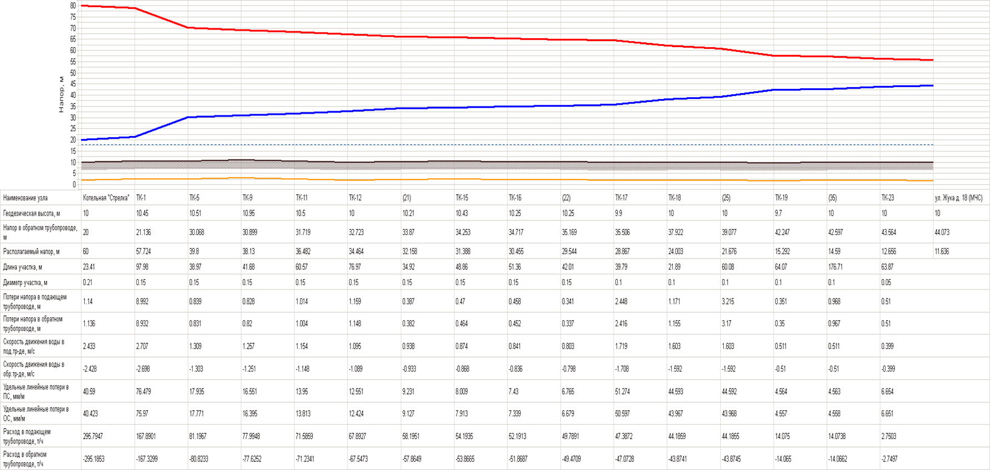

Рисунок6.1 – Пьезометрический график до потребителя по адресу ул. Жука д. 18 (после увеличения сечения трубопроводов)

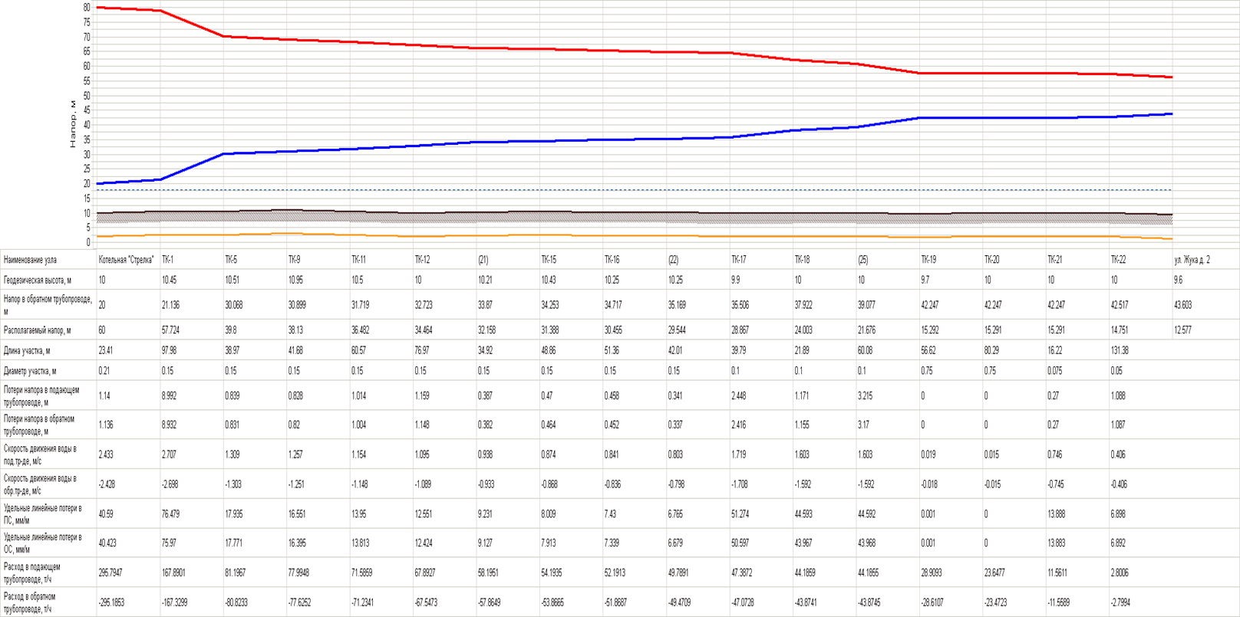

Рисунок6.2 – Пьезометрический график до потребителя по адресу ул. Жука д. 2 (после увеличения сечения трубопроводов)

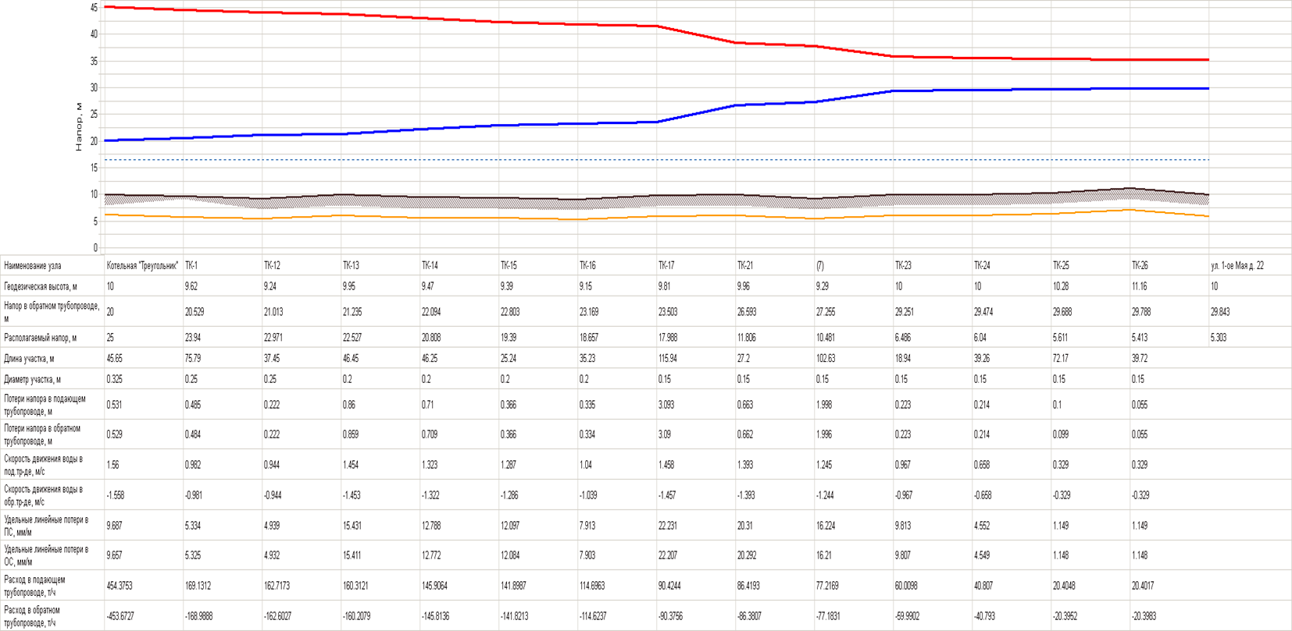

Таблица 6.3 – Пьезометрический график до потребителя по адресу ул. 1-ое Мая д. 22 (после увеличения сечения трубопроводов)

7. Перспективные топливные балансы.

7.1 Район «Стрелка»
Топливные балансы по месяцам с учетом подключения перспективных потребителей представлены на рисунке 7.1.1.
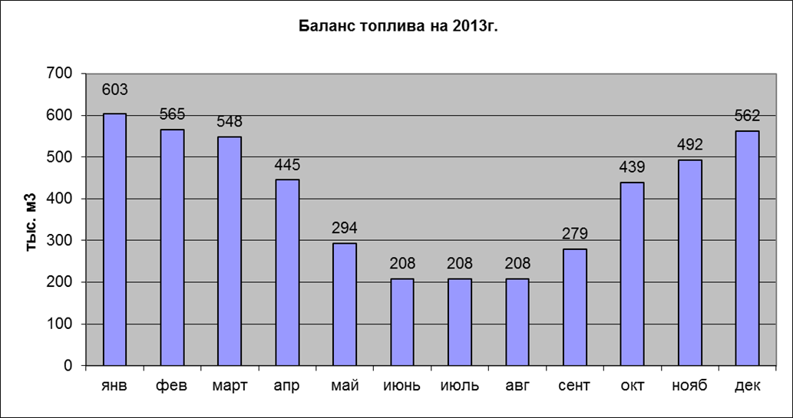
Рисунок 7.1.1 – Топливный баланс котельной «Стрелка»

7.2 Район «Треугольник»
Топливные балансы по месяцам с учетом подключения перспективных потребителей представлены на рисунке 7.2.1

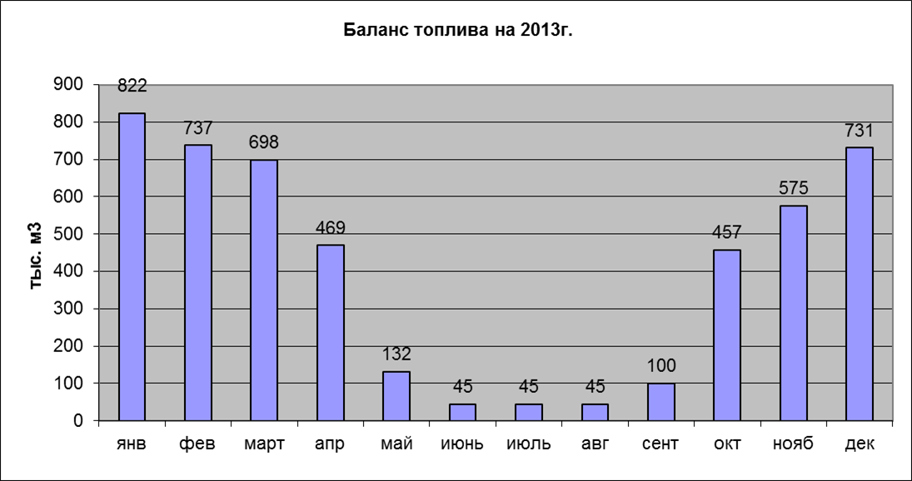
Рисунок 7.2.1 – Топливный баланс котельной «Стрелка»

7.3 Район «Малоневский»
Топливные балансы по месяцам с учетом подключения перспективных потребителей представлены на рисунке 7.3.1

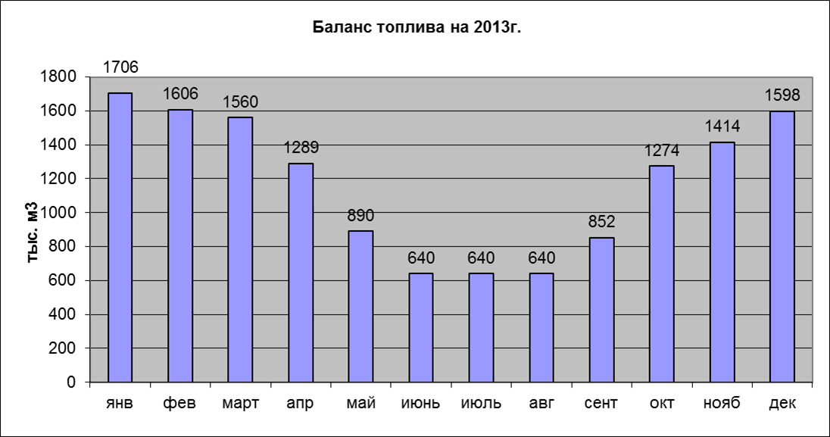
Рисунок 7.3.1 – Топливный баланс котельной «Хозблок»

8. Обоснование инвестиций в строительство, реконструкцию и техническое перевооружение.
В данной работе рассматривается вариант развития системы теплоснабжения г. Шлиссельбург предусматривает строительство одной котельной в южном районе города и второй котельной в микрорайоне Малоневский. Южная котельная должна взять на себя часть нагрузки потребителей района «Треугольник» находящихся южнее Малоневского канала, а также два дома по адресам: ул. Луговая, д. 7и ул. Луговая, д. 5, которые обеспечивает теплом на данный момент котельная «Хозблок». Новая «Южная котельная» Рисунок 5.1.1 будет обеспечивать как потребителей старой застройки, так и потребителей нового строительства на Юге города Шлиссельбург (голубым цветом изображены строящиеся здания Школа и Детский сад). Вторая котельная в микрорайоне Малоневский должна обеспечить тепловой энергией и ГВС существующих и перспективных потребителей.
Мощность новой «Южной» и котельной №2 в микрорайоне Малоневскийдолжна составить 7,5 Гкал/ч, и 13 Гкал/ч соответственно.
Строительство новых котельных, обеспечит теплом и ГВС наиболее перспективный район застройки г. Шлиссельбург, а также снимет часть нагрузки с котельной «Треугольник» и котельной «Хозблок», что позволит наиболее эффективно снабжать тепловой энергией старую часть города.
Необходимо отметить, что вводимые котельные, должна иметь комплексную водоподготовку с деаэрацией и доведением качества подпиточной воды.

8.1 Инвестиции в источники.
В данной работе рассматривается вариант строительства новой котельной на юге города Шлиссельбурги котельной № 2 в микрорайоне Малоневский.
Инвестиции в строительство новой «Южной» котельной представлены в таблице 8.1.1.
Таблица 8.1.1 – Инвестиции в строительство новой «Южной» котельной
Наименование работ | Стоимость введенного оборудования, тыс. руб.
 | 2013-2015 | 2015-2020 | 2020-2028г
Строительство котельной мощностью 7,5 Гкал/ч | 25000 | - | -
ИТОГО | 25000 | - | -

Таблица 8.1.2 – Инвестиции в строительство новой котельной № 2 в микрорайоне Малоневский
Наименование работ | Стоимость введенного оборудования, тыс. руб.
 | 2013-2015 | 2015-2020 | 2020-2028г
Строительство котельной мощностью 13 Гкал/ч | 45000 | - | -
ИТОГО | 45000 | - | -

8.2 Инвестиции в тепловые сети.
На графике 8.2.1 представлена удельная стоимость реконструкции тепловых сетей подземным типом прокладки.
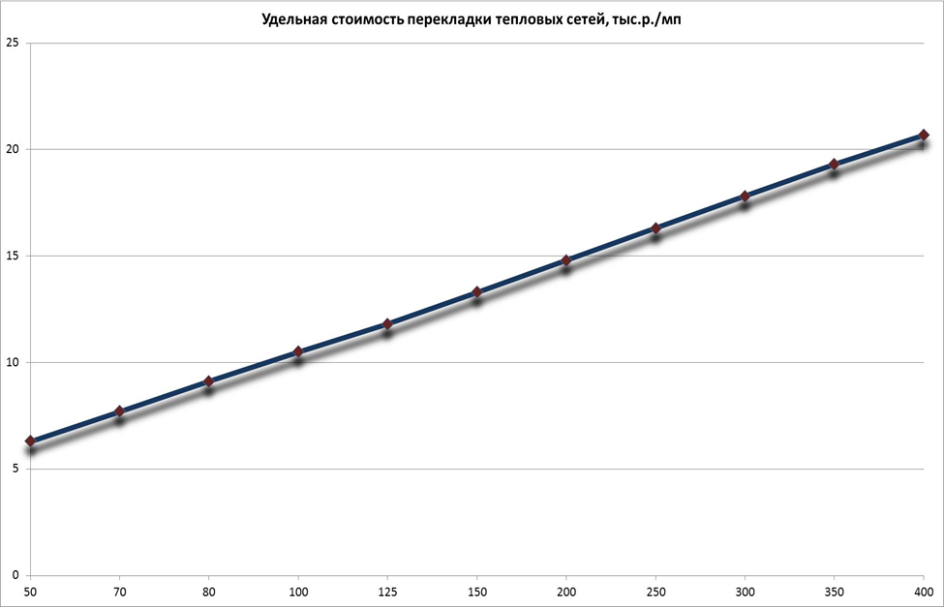

График 8.2.1 – Удельная стоимость реконструкции тепловых сетей подземной прокладки (тыс. руб./пог.м, в зависимости от условного диаметра)
В таблице №8.2.1представлены инвестиции в тепловые сетипо реконструкции системы теплоснабжения г. Шлиссельбург.
В связи с гидравлическими потерями данная работа предусматривает увеличение сечения трубопроводов
1. в районе «Стрелка» от:
тепловой камеры 12 до тепловой камеры 19 ( существующий диаметр Ду=108 мм, необходимо заменить на Ду=157 мм),
2. в районе «Треугольник» от:
Тепловой камеры-17 до тепловой камеры 25 (существующий диаметр Ду=133мм необходимо заменить на Ду=157мм).
б. ТК-9 до тупикового потребителя по адресу ул. Кирова д. 4.
3. В районе «Малоневский» не требуется.
Также необходимо перекладка тепловых сетей на тех участках где износ достиг более 80 процентов (указано в Таблице 1.8.1 ).
Таблица 8.2.1– Стоимость подземной прокладки тепловых сетей
Подземная прокладка
Диаметр, мм | цена, тыс.р./мп | Перекладка | Реконструкция
50 | 6,5 | 7,15 | 9,1
70 | 7,5 | 8,25 | 10,5
80 | 9 | 9,9 | 12,6
100 | 10,5 | 11,55 | 14,7
125 | 12 | 13,2 | 16,8
150 | 13,5 | 14,85 | 18,9
200 | 15 | 16,5 | 21
250 | 16,5 | 18,15 | 23,1
300 | 17,8 | 19,58 | 24,92
350 | 19 | 20,9 | 26,6
400 | 20,5 | 22,55 | 28,7

8.2.1 Район «Стрелка»
Исходя из пьезометрических графиков,рассмотренных в пункте 1.4.1. Было принято решение о перекладке тепловых сетей от тепловой камеры 15 до тепловой камеры 19, в настоящий момент этот участок протяженностью 264м с диметром труб 108мм.
Таблица 8.2.1.1 – Инвестиции в реконструкцию тепловых сетей от котельной «Стрелка»
Период строительства | Условный диаметр, мм | Длина, м |  | Способ прокладки | Капитальные вложения, т.р.
Участки системы отопления до 2022 г. | 87 | 0 |  | Подземная | 0 | 3920
 | 125 | 0 |  |  | 0
 | 157 | 264 |  |  | 3920
 | 218 | 0 |  |  | 0
 | 257 | 0 |  |  | 0
Всего новых и перекладываемых участков* |  |  | 264 | 3920
Капитальные затраты по годам в строительство источника и реконструкцию системы теплоснабжения сведены в таблицу 8.2.1.2
Таблица 8.2.1.2 – Сводная таблица капитальных вложений по годам район «Стрелка»
Объект инвестиций | Размер-  ность | 2013-2015 | 2015-2016
Источники | тыс.р. | 0 | 0
Тепловые сети | тыс.р. | 1960 | 1960
Итого по годам | тыс.р. | 1960 | 1960
Суммарные инвестиции в систему теплоснабжения района «Стрелка» составит 3,920 млн. руб.

8.2.2 Район «Треугольник»
Исходя из пьезометрических графиков, рассмотренных в пункте 1.4.2. Было принято решение о перекладке тепловых сетей от тепловой камеры 17 до тепловой камеры 25, в настоящий момент этот участок протяженностью 304 м с диметром труб 125мм.
Длины перекладываемых участков и денежные затраты представлены в таблице 8.2.2.1.
Таблица 8.2.2.1 – Инвестиции в реконструкцию тепловых сетей от котельной «Треугольник»
Период строительства | Условный диаметр, мм |  | Длина, м | Способ прокладки | Капитальные вложения, т.р.
Участки системы отопления до 2022 г. | 87 |  | 0 | Подземная | 0 | 4514
 | 125 |  | 0 |  | 0
 | 157 |  | 304 |  | 4514
 | 218 |  | 0 |  | 0
 | 257 |  | 0 |  | 0
Всего новых и перекладываемых участков* |  | 304 |  | 4514

Капитальные затраты по годам в строительство источника и реконструкцию системы теплоснабжения сведены в таблицу 8.2.2.2
Таблица 8.2.2.2 – Сводная таблица капитальных вложений по годам район «Треугольник»
Объект инвестиций | Размер-  ность | 2013-2015 | 2015-2016
Источники | тыс.р. | 12500 | 12500
Тепловые сети | тыс.р. | 2257 | 2257
Итого по годам | тыс.р. | 2257 | 2257
Суммарные инвестиции в систему теплоснабжения района «Треугольник» составит 29,514 млн. руб.

8.2.3 Район «Хозблок»
Реконструкция тепловых сетей в районе котельной «Хозблок» проводилась в 2007 году и не требует капитальных вложений.
Капитальные затраты по годам в строительство источника и реконструкцию системы теплоснабжения сведены в таблицу 8.2.3.1
Таблица 8.2.3.1 – Сводная таблица капитальных вложений по годам район «Треугольник»
Объект инвестиций | Размер-  ность | 2013-2015 | 2015-2016
Источники | тыс.р. | 22500 | 22500
Тепловые сети | тыс.р. | 0 | 0
Итого по годам | тыс.р. | 22500 | 22500
Суммарные инвестиции в систему теплоснабжения района «Хозблок» составит 45 млн. руб.

9. Оценка надежности теплоснабжения
Способность проектируемых и действующих источников теплоты, тепловых сетей и в целом системы теплоснабжения обеспечивать в течение заданного времени требуемые режимы, параметры и качество теплоснабжения (отопления, вентиляции, горячего водоснабжения, а также технологических потребностей предприятий в паре и горячей воде) следует определять по трем показателям (критериям):
- вероятности безотказной работы;
- коэффициенту готовности;
- живучести [Ж].
Мероприятия для обеспечения безотказности тепловых сетей
- резервирование магистральных тепловых сетей между радиальными теплопроводами;
- достаточность диаметров выбираемых при проектировании новых или реконструируемых существующих теплопроводов для обеспечения резервной подачи теплоты потребителям при отказах;
- очередность ремонтов и замен теплопроводов, частично или полностью утративших свой ресурс;
- необходимость проведения работ по дополнительному утеплению зданий.
Готовность системы к исправной работе характеризуется по числу часов ожидания готовности: источника теплоты, тепловых сетей, потребителей теплоты, а также - числу часов нерасчетных температур наружного воздуха в данной местности.
Живучесть системы характеризует способность системы сохранять свою работоспособность в аварийных (экстремальных) условиях, а также после длительных (более 54 ч) остановок.
Наиболее «уязвимым» местом в системе централизованного теплоснабжения на сегодняшний момент в г. Шлиссельбург является большой износ магистральных и квартальных сетей. С предполагаемой реконструкцией сетей на больший диаметр, с секционированием и устройством перемычек на расстояниях, соответствующих действующим нормам нормативно- технической документации, данный недостаток будет устранен.

10. Обоснование предложения по определению единой теплоснабжающей организации
Решение по установлению единой теплоснабжающей организации осуществляется на основании критериев определения единой теплоснабжающей организации, установленных в правилах организации теплоснабжения, утверждаемых Правительством Российской Федерации.
В соответствии со статьей 2 пунктом 28 Федерального закона 190 «О теплоснабжении»: «Единая теплоснабжающая организация в системе теплоснабжения (далее - единая теплоснабжающая организация) - теплоснабжающая организация, которая определяется в схеме теплоснабжения федеральным органом исполнительной власти, уполномоченным Правительством Российской Федерации на реализацию государственной политики в сфере теплоснабжения (далее - федеральный орган исполнительной власти, уполномоченный на реализацию государственной политики в сфере теплоснабжения), или органом местного самоуправления на основании критериев и в порядке, которые установлены правилами организации теплоснабжения, утвержденными Правительством Российской Федерации».
В соответствии со статьей 6 пунктом 6 Федерального закона 190 «О теплоснабжении»:
«К полномочиям органов местного самоуправления поселений, городских округов по организации теплоснабжения на соответствующих территориях относится утверждение схем теплоснабжения поселений, городских округов с численностью населения менее пятисот тысяч человек, в том числе определение единой теплоснабжающей организации»
Предложения по установлению единой теплоснабжающей организации осуществляются на основании критериев определения единой теплоснабжающей организации, установленных в правилах организации теплоснабжения, утверждаемых Правительством Российской Федерации. Предлагается использовать для этого нижеследующий раздел проекта. Постановления Правительства Российской Федерации «Об утверждении правил организации теплоснабжения», предложенный к утверждению Правительством Российской Федерации в соответствии со статьей 4 пунктом 1 ФЗ-190«О теплоснабжении»:
Критерии и порядок определения единой теплоснабжающей организации:
1. Статус единой теплоснабжающей организации присваивается органом местного самоуправления или федеральным органом исполнительной власти (далее – уполномоченные органы) при утверждении схемы теплоснабжения поселения, городского округа, а в случае смены единой теплоснабжающей организации – при актуализации схемы теплоснабжения.
2. В проекте схемы теплоснабжения должны быть определены границы зон деятельности единой теплоснабжающей организации (организаций). Границы зоны (зон) деятельности единой теплоснабжающей организации (организаций) определяются границами системы теплоснабжения, в отношении которой присваивается соответствующий статус. В случае, если на территории поселения, городского округа существуют несколько систем теплоснабжения, уполномоченные органы вправе:
-определить единую теплоснабжающую организацию (организации) в каждой из систем теплоснабжения, расположенных в границах поселения, городского округа;
-определить на несколько систем теплоснабжения единую теплоснабжающую организацию, если такая организация владеет на праве собственности или ином законном основании источниками тепловой энергии и (или) тепловыми сетями в каждой из систем теплоснабжения, входящей в зону её деятельности.
3. Для присвоения статуса единой теплоснабжающей организации впервые на территории поселения, городского округа, лица, владеющие на праве собственности или ином законном основании источниками тепловой энергии и (или) тепловыми сетями на территории поселения, городского округа вправе подать в течение одного месяца с даты размещения на сайте поселения, городского округа, города федерального значения проекта схемы теплоснабжения в орган местного самоуправления заявки на присвоение статуса единой теплоснабжающей организации с указанием зоны деятельности, в которой указанные лица планируют исполнять функции единой теплоснабжающей организации. Орган местного самоуправления обязан разместить сведения о принятых заявках на сайте поселения, городского округа.
4. В случае, если в отношении одной зоны деятельности единой теплоснабжающей организации подана одна заявка от лица, владеющего на праве собственности или ином законном основании источниками тепловой энергии и (или) тепловыми сетями в соответствующей системе теплоснабжения, то статус единой теплоснабжающей организации присваивается указанному лицу. В случае, если в отношении одной зоны деятельности единой теплоснабжающей организации подано несколько заявок от лиц, владеющих на праве собственности или ином законном основании источниками тепловой энергии и (или) тепловыми сетями в соответствующей системе теплоснабжения, орган местного самоуправления присваивает статус единой теплоснабжающей организации в соответствии с критериями настоящих Правил.
5. Критериями определения единой теплоснабжающей организации являются:
1) владение на праве собственности или ином законном основании источниками тепловой энергии с наибольшей совокупной установленной тепловой мощностью в границах зоны деятельности единой теплоснабжающей организации или тепловыми сетями, к которым непосредственно подключены источники тепловой энергии с наибольшей совокупной установленной тепловой мощностью в границах зоны деятельности единой теплоснабжающей организации;
2) размер уставного (складочного) капитала хозяйственного товарищества или общества, уставного фонда унитарного предприятия должен быть не менее остаточной балансовой стоимости источников тепловой энергии и тепловых сетей, которыми указанная организация владеет на праве собственности или ином законном основании в границах зоны деятельности единой теплоснабжающей организации. Размер уставного капитала и остаточная балансовая стоимость имущества определяются по данным бухгалтерской отчетности на последнюю отчетную дату перед подачей заявки на присвоение статуса единой теплоснабжающей организации.
6. В случае если в отношении одной зоны деятельности единой теплоснабжающей организации подано более одной заявки на присвоение соответствующего статуса от лиц, соответствующих критериям, установленным настоящими Правилами, статус единой теплоснабжающей организации присваивается организации, способной в лучшей мере обеспечить надежность теплоснабжения в соответствующей системе теплоснабжения. Способность обеспечить надежность теплоснабжения определяется наличием у организации технических возможностей и квалифицированного персонала по наладке, мониторингу, диспетчеризации, переключениям и оперативному управлению гидравлическими режимами, и обосновывается в схеме теплоснабжения.
7. В случае если в отношении зоны деятельности единой теплоснабжающей организации не подано ни одной заявки на присвоение соответствующего статуса, статус единой теплоснабжающей организации присваивается организации, владеющей в соответствующей зоне деятельности источниками тепловой энергии и (или) тепловыми сетями, и соответствующей критериям настоящих Правил.
8. Единая теплоснабжающая организация при осуществлении своей деятельности обязана:
а) заключать и надлежаще исполнять договоры теплоснабжения со всеми обратившимися к ней потребителями тепловой энергии в своей зоне деятельности;
б) осуществлять мониторинг реализации схемы теплоснабжения и подавать в орган, утвердивший схему теплоснабжения, отчеты о реализации, включая предложения по актуализации схемы теплоснабжения;
в) надлежащим образом исполнять обязательства перед иными теплоснабжающими и тепло сетевыми организациями в зоне своей деятельности;
г) осуществлять контроль режимов потребления тепловой энергии в зоне своей деятельности.
В настоящее время АО «ЛОТЭК» отвечает требованиям критериев по определению единой теплоснабжающей организации в зоне централизованного теплоснабжения г. Шлиссельбурга.

Вывод
Анализ представленной информации и визуальный осмотр котельных показал, что наиболее проблемной является котельная «Хозблок». Два котла этой котельной требуют ремонта конвективной части. Требуется ремонт футеровки одного котла CAV-3G. Отсутствуют требуемое количество измерительных приборов (счетчики выработки и отпуска тепловой энергии). Достаточно большой объем здания котельной требует большого количества тепловой энергии на его отопление. Затруднен подъезд к зданию котельной (подъездная дорога низкого качества).
Котельная «Хозблок» также имеет значительно хуже технические показатели, чем у остальных котельных. Суммарные годовые потери тепловой энергии по данной котельной составляют более 21 %. (статистические данные). Также достаточно высок расход электроэнергии на отпуск тепловой энергии, практически в два раза выше, чем у других котельных. Проведенные расчеты показали, что собственные нужды для данной котельной составляют 4,4 %, расход электроэнергии на выработанную тепловую энергию 24,8 кВтч/Гкал. Также в системе теплоснабжения данной котельной имеются сверхнормативные потери в размере 688 Гкал в год.
Две модульные котельные являются полностью автоматизированными и находятся в хорошем состоянии.
Основной недостаток присущий всем котельным – отсутствие деаэрации подпиточной воды сетевого контура и контура ГВС, что резко снижает срок жизни трубопроводов и теплообменников, а на котельной «Хозблок» и конвективной части котлоагрегатов.
Статистика предприятия в части полезного теплоотпуска не соответствует реальной работе котельных. По всей видимости, отпуск потребителям определяется не на основе реально отпущенной тепловой энергии, а на основании расчетов. Поэтому за ряд месяцев суммарные тепловые потери (собственные нужды + потери в тепловых сетях) имеют значительную величину (до 37 %), а в ряде месяцев тепловые потери имеют отрицательное значение (до – 24 %). Также значительные расхождения между выработкой и полезным теплоотпуском имеют место и на котельных оснащенных теплосчетчиками отпуска тепловой энергии с коллекторов котельных, что свидетельствует о том, что данные с установленных приборов часто не используются при расчете за отпущенную тепловую энергию.
На основании статистических данных средний КПД котлов составляет 91,8 %. Удельный расход условного топлива на выработку тепловой энергии составляет 155,7 кг.у.т./Гкал. Проведенные расчеты показали, что средний КПД котлов составляет 93,1 %, удельный расход условного топлива на выработку тепловой энергии составляет 154,2 кг.у.т./Гкал.
На предприятии отсутствует раздельный учет расхода тепловой энергии на собственные нужды котельных и тепловых потерь в тепломагистралях. Все сверхнормативные потери в системе теплоснабжения списываются за счет занижение фактической эффективности работы котлоагрегатов.

Рекомендации
Провести ремонт конвективной части котлоагрегатов котельной «Хозблок».
Привести статистические данные работы котельных в соответствие с потребленным топливом и фактическими потерями тепловой энергии. Эффективность работы котлоагрегатов определять с использованием режимных карт и их фактической нагрузкой. Вести расчет полезного отпуска тепловой энергии потребителям по фактически отпущенной тепловой энергии с коллекторов котельных, для чего необходимо использовать имеющие на двух котельных теплосчетчики.
Установить на котельной «Хозблок» теплосчетчики отпущенной с коллекторов тепловой энергии.
Установить на котельных деаэраторы подпиточной воды тепловой сети (щелевые или вакуумные) или ввести в действие, имеющиеся, но не работающие комплексоны.

